Федеральное государственное образовательное учреждение



высшего профессионального образования

Санкт-Петербургский государственный университет

Институт «Высшая школа менеджмента»

**ОЦЕНКА ФАКТОРОВ, ВЛИЯЮЩИХ НА ПОКУПАТЕЛЬСКОЕ ПОВЕДЕНИЕ НА РЫНКАХ ОРГАНИЧЕСКИХ ПРОДУКТОВ РОССИЙСКИХ МЕГАПОЛИСОВ**

Выпускная квалификационная работа

студентки 4-го курса бакалаврской

программы, профиль - Маркетинг,

**Пачуриной Арины Михайловны**

**_____________________________________________________**

(подпись)

Научный руководитель

 д.э.н., профессор кафедры маркетинга

**Черенков Виталий Иванович**

**_____________________________________________________**

(подпись)

Рецензент

ассистент кафедры маркетинга

**Ручьева Алина Сергеевна**

___________________________________

(подпись)

Санкт-Петербург

2023

**ЗАЯВЛЕНИЕ О САМОСТОЯТЕЛЬНОМ ВЫПОЛНЕНИИ ВЫПУСКНОЙ КВАЛИФИКАЦИОННОЙ РАБОТЫ**

Я, Пачурина Арина Михайловна, студентка 4 курса, осваивающая основную образовательную программу бакалавриата по направлению 38.03.02 «Менеджмент» профиля «Маркетинг», заявляю, что в моей выпускной квалификационной работе на тему «Оценка факторов, влияющих на покупательское поведение на рынках органических продуктов российских мегаполисов», предоставленной в службу обеспечения программ бакалавриата для последующей передачи в государственную аттестационную комиссию для публичной защиты, не содержится элементов плагиата. Все прямые заимствования из печатных и электронных источников, а также из защищенных ранее курсовых и выпускных квалификационных работ, кандидатских и докторских диссертаций имеют соответствующие ссылки.

Мне известно, что согласно п. 9.7.1 Правил обучения по основным образовательным программам высшего и среднего профессионального образования в СПбГУ о том, что «ВКР выполняется индивидуально каждым студентом под руководством назначенного ему научного руководителя» и п. 51 Устава федерального бюджетного образовательного учреждения высшего профессионального образования «Санкт-Петербургский государственный университет» о том, что «студент подлежит отчислению из Санкт-Петербургского университета» за предоставление курсовой или выпускной квалификационной работы, выполненной другим лицом (лицами)».

__________________ (Подпись)

29.05.2023 (Дата)

**ОГЛАВЛЕНИЕ**

ВВЕДЕНИЕ 4

ГЛАВА 1. РАЗВИТИЕ РЫНКА ОРГАНИЧЕСИХ ПРОДУКТОВ 7

1.1. Анализ российского рынка органических продуктов 7

1.1.1. Определение органических продуктов 7

1.1.2. Розничная торговля органическими продуктами в контексте корпоративной социальной ответственности 8

1.1.3. Рост рынка органической продукции как результат развития культуры ответственного потребления 11

1.1.4. Основные игроки на рынке органических продуктов 19

1.1.5. Особенности поведения потребителей на рынке органических продуктов 23

ГЛАВА 2. ВЫЯВЛЕНИЕ ФАКТОРОВ ПОКУПАТЕЛЬСКОГО ПОВЕДЕНИЯ НА РЫНКЕ ОРГАНИЧЕСКИХ ПРОДУКТОВ 26

2.1. Факторы, влияющие на поведение потребителей 26

2.2. Анализ моделей экологического поведения 30

2.3. Роль психологических факторов в покупательском намерении приобретать органические продукты 38

2.4. Роль социальных факторов в покупательском намерении приобретать органические продукты 44

2.4. Роль индивидуальных факторов в покупательском намерении приобретать органические продукты 46

ГЛАВА 3. ЭМПИРИЧЕСКОЕ ИССЛЕДОВАНИЕ ПОВЕДЕНИЯ ПОТРЕБИТЕЛЕЙ НА РЫНКЕ ОРГАНИЧЕСКОЙ ПРОДУКЦИИ САНКТ-ПЕТЕРБУРГА И МОСКВЫ 51

2.1 Разработка дизайна исследования 51

3.2. Анализ данных 61

3.3. Проверка гипотез 78

3.4. Ограничения исследования и будущие перспективы 86

3.5. Управленческие рекомендации 87

ЗАКЛЮЧЕНИЕ 95

СПИСОК ИСПОЛЬЗОВАННЫХ ИСТОЧНИКОВ 98

ПРИЛОЖЕНИЯ 108

# **ВВЕДЕНИЕ**

**Актуальность выбранной темы**

Пищевая промышленность является движущей силой изменения климата, утраты биоразнообразия, загрязнения почвы, водных ресурсов и других экологических проблем. Более 26% выбросов парниковых газов связано с производством продуктов питания.[1]78% эвтрофикации[2] мирового океана и пресной воды спровоцировано сельским хозяйством. 70% мирового объема забора пресной воды используется для сельского хозяйства. И это далеко не вся статистика о влиянии пищевой промышленности на окружающую среду, и в том числе на человека. Продукты питания должны производиться, распределяться, потребляться и утилизироваться таким образом, чтобы оптимизировать использование ресурсов, свести к минимуму выбросы парниковых газов, избегать химических веществ, наносящих вред экосистемы или здоровье человека и остановить дальнейшую утрату биоразнообразия. Для достижения таких результатов необходимо наладить устойчивое потребление и производство, что и является 12 целью в области устойчивого развития ООН – Обеспечение устойчивых моделей потребления и производства.

В публикации Продовольственной и сельскохозяйственной организации ООН (ФАО) говорится о том, что органическое сельское хозяйство благоприятно влияет на почву благодаря использованию органических удобрений и минимальной обработке почвы. Также отказ от применения пестицидов и химикатов значительно снижает загрязнение воды. Практики, применяемые при органическом сельском хозяйстве, могут сыграть роль в борьбе с парниковым эффектом и глобальным потеплением.[3]

Органической может считаться продукция, произведенная и сертифицированная согласно установленным требованиям. Среди российского населения данное понятие размыто, как и в целом осведомленность об устойчивом потреблении, тем не менее, рынок органической продукции в последние несколько лет демонстрирует активный рост, а к 2030 году эксперты прогнозируют рост производства органической продукции в 13 раз. Без сомнений, пандемия послужила драйвером роста спроса на здоровое питание.

Компании, несущие в массы ценности, связанные с заботой об окружающей среде и экологии, устойчивым производством, заставляют потребителей задуматься о масштабе экологических проблем, которые могут затронуть следующие поколения. Изучение факторов покупательского поведения актуально для компаний, которые хотят лучше понять своего потребителя и побудить его следовать принципам ответственного потребления.

**Формулировка проблемы**

Во всем мире тренд на устойчивое потребление практикуется уже давно, именно поэтому большая часть маркетинговой литературы охватывает анализ поведения потребителей на рынке органики европейских стран, в контексте развивающихся рынков исследования очень ограничены в объеме. Катализатором роста российского рынка органической продукции послужила пандемия, которая изменила пищевые привычки и поведение потребителей в пользу здорового образа жизни. Однако несмотря на возвращение к привычному «допандемийному» времени тренд на потребление органических продуктов питания сохранился и рынок продолжает стремительно расти. При отсутствии у компаний понимания факторов покупательского поведения, возникает проблема неграмотного выстаивания коммуникации с потребителем, что может привести к потере клиентов, и как следствие, к снижению выручки. Поэтому следует определить факторы, влияющие на принятие решений потребителями о совершении покупки органических продуктов, чтобы, отталкиваясь от них, компании могли грамотно формировать стратегии позиционирования и коммуникации для сохранения конкурентоспособности.

**Объект исследования:** поведение российских потребителей на рынке органической продукты российских мегаполисов.

**Предмет исследования:** факторы покупательского поведения на рынке органической продукции российских мегаполисов.

**Целью исследования** является выявление факторов покупательского поведения, влияющих на приобретение органических продуктов питания на рынке Санкт-Петербурга и Москвы.

**Задачи исследования:**

1. Выявить элементы ответственного потребления и проанализировать особенности развития культуры ответственного потребления в России;
2. Исследовать рынок органической продукции в крупных городах России, уточнить категорию органических продуктов;
3. Проанализировать модели экологического потребления как инструменты анализа покупательского поведения;
4. Определить факторы, способные повлиять на покупательские намерения о покупке органических продуктов;
5. Разработать и эмпирически протестировать модель, систематизирующую факторы покупательских намерений о приобретении органических продуктов;
6. Разработать рекомендации для розничных торговцев по применению результатов исследования.

**Формат работы:** эмпирическое исследование.

**Описание использованных источников**

При анализе вторичной информации использовались преимущественно зарубежные маркетинговые исследования по теме устойчивого потребления, отношению к органическим продуктам питания и факторов, способствующих совершению покупок натуральной продукции. В процессе исследования были задействованы следующие онлайн-платформы: Emerald Insight, Elsevier, Springer, EBSCO. Также использовались материалы пособия «Маркетинговые исследования» Нэреш К. Малхотра, «Поведение потребителей» Р. Блэкуэлл и др., «Маркетинг менеджмент» Ф. Котлера и К. Л. Келлера.

**Структура работы**

Структура работы соответствует заявленным задачам. В первой главе были проанализирован рынок российской органической продукции в контексте развития культуры ответственного потребления. Следующим этапом был анализ существующих моделей экологического поведения и выделение факторов покупательского поведения, на основании которых выдвигаются гипотезы и составляется исследовательская модель. В третьей главе описывается эмпирическое исследование влияния факторов покупательского поведения на намерение покупать органические продукты питания, полученных результатов в ходе проведения онлайн-опроса и дальнейшего анализа в SPSS. Заключительный этап – разработка управленческих рекомендаций с учетом выявленных значимых факторов, предложенных во второй главе.

# **ГЛАВА 1. РАЗВИТИЕ РЫНКА ОРГАНИЧЕСИХ ПРОДУКТОВ**

## **1.1. Анализ российского рынка органических продуктов**

### **1.1.1. Определение органических продуктов**

1 января 2020 года вступил в силу закон об органической продукции, в котором органическая продукция определяется как «экологически чистые сельскохозяйственная продукция, сырье и продовольствие, производство которых соответствует требованиям, установленным настоящим Федеральным законом». При производстве органической продукции должны соблюдаться следующие требования: обязательное разделение производства, хранения и транспортировки органических пищевых продуктов от неорганических, отказ от использования пестицидов, агрохимикатов, антибиотиков, стимуляторов роста, гормональных препаратов, за исключением разрешенных к использованию, отказ от использования упаковки, потребительской и транспортной тары, которые могут привести к загрязнению органической продукции и окружающей среды. Однако пищевых добавок, технологических вспомогательных средств, ароматизаторов, усилителей вкуса, ферментных препаратов, микроэлементов, витаминов, аминокислот, предусмотренных действующими в Российской Федерации национальными, межгосударственными и международными стандартами в сфере производства органической продукции.[4]

Органическая продукция может считаться таковой только после получения производителем сертификата, который выдается сроком на 3 года. Согласно № 280-ФЗ, после [сертификации органического производства](https://rtmsk.ru/uslugi/organicheskaya_produktsiya/) производители могут маркировать продукцию как органическую в виде соответствующей надписи в сочетании с единым знаком органической продукции. Форма и порядок использования единого знака органической продукции определены приказом Минсельхоза РФ от 19 ноября 2019 г. № 634. На рисунке 1 продемонстрирован знак российской органической продукции: белый лист на зеленом фоне с надписью “ОРГАНИК” сверху листа и надписью «ORGANIC» снизу листа. Непосредственно под изображением размещается QR-код. Данный код формируется в едином реестре производителей органической продукции после внесения в него сведений о сертификате. На российских продуктах также можно увидеть другие маркировки, например, «эко», «натуральный», «экологически чистый» и другие. Однако применение таких маркировок не регулируется законом.[5] Важно отметить, что продукты с маркировкой «эко», «био», «натуральный состав» не относятся к органической продукции и корректность таких маркировок не регулируется законом, поэтому некоторые производители могут обманывать потребителей, выдавая «псевдоорганику» за органические продукты.



Рис. 1 Знак российской органической продукции.

### **1.1.2. Розничная торговля органическими продуктами в контексте корпоративной социальной ответственности**

В международном стандарте 26000 «Руководство по социальной ответственности» социальная ответственность определяется следующим образом – «это ответственность организации за воздействие ее решений и деятельности на общество и окружающую среду через прозрачное и этичное поведение, которое содействует устойчивому развитию, включая здоровье и благосостояние общества, учитывая ожидания заинтересованных сторон, соответствует применяемому законодательству, согласуется с международными нормами поведения, а также интегрировано в деятельность всей организации и применяется в ее взаимоотношениях».[6]

Ритейлеры все больше уделяют внимание корпоративной социальной ответственности. Ритейлеры несут ответственность за десятки тысяч поставщиков, товары которых они предлагают на полках супермаркетов, а магазины можно рассматривать как «переводчиков» устойчивого потребления. В своей работе Anselmsson, J. and Johansson, U отмечали, что внедрение принципов КСО способствует укреплению бренда и репутации розничного торговца.[7] В зарубежной литературе все чаще фигурирует связь КСО с покупательским поведением, например, Ailawadi, K.L. и группа авторов установили, что потребители более удовлетворены и лояльны к этичным компаниям и склонны покупать продукты у компании, которая поддерживает благотворительные цели.[8] Louis, D., Lombart, C. and Durif, F. отмечали, что покупатели ожидают, что розничные продавцы будут не только этично вести свою деятельность (например, сокращать потребление энергии и использовать более экологичные материалы для дизайна магазинов), но и продавать товары, произведенные экологически безопасным способом.[9]

Сегодня социально ответственные ритейлеры заботятся о своих сотрудниках, предоставляя рабочие места с достойной заработной платой и льготы на медицинские и стоматологические услуги и оказывая сотрудникам материальную и морально-психологическую помощь при трудных жизненных обстоятельствах. Во время пандемии появилась необходимость обучать сотрудников работать в дистанционном формате, актуальность приобрели онлайн-курсы, тренинги, вебинары, поэтому особенно важно розничным торговым компаниям инвестировать в обучение и развитие сотрудников. Также некоторые ритейлеры предоставляют скидки некоторым слоям населения – пожилым или детям до определенного возраста. Организация может требовать от поставщиков придерживаться социально ответственного поведения. Pagell, M., Wu, Z. and Wasserman, M.E. в своей работе пришли к выводу, что потребители готовы вознаграждать розничных торговцев продовольственных товаров за ответственный выбор устойчивых поставщиков.[10]

Эффективно управление КСО способствует формированию дополнительных конкурентных преимуществ. Розничные продавцы могут продавать товары, изготовленные из перерабатываемых материалов и упаковки и установить в магазине центры переработки, поскольку большинство упаковок пригодны для вторичной переработки. Чтобы повысить мотивацию у потребителей, розничные торговцы могут предоставлять им скидки на товары. Такая инициатива является большим шагом для формирования у людей привычек социально ответственного поведения. Кроме того, проявляя заботу о покупателях, предоставляя доступные безопасные товары высокого качества, пропагандируя здоровый образ жизни и необходимость защиты окружающей среды, а также прислушиваясь к потребностям потребителей, ритейлеры воздействуют на потребительское сознание, которое является важным элементом социально ответственной розничной торговли. Повышается удовлетворенность клиентов, что позволяет устанавливать долгосрочные отношения с клиентами, что в свою очередь, приводит к повышению лояльности клиентов и увеличению количества повторных покупок.

Пищевое производство играет важную роль в жизни каждого человека. Однако вместе с тем при производстве выбрасываются в окружающую среду практически все виды вредных выделений – пыль, водород, пары растворителей, щелочи, дымовой газ, патогенные микроорганизмы. Постоянное загрязнение воды, почвы, воздуха приводит к снижению качества сырья, что отражается на здоровье населения, поэтому вопрос об экологической устойчивости должен быть приоритетным направлением развития как у государства, так и у самих предприятий и населения в целом.

Ответственное потребление и производство является двенадцатой целью в области устойчивого развития. Потребитель может перейти к устойчивому потреблению путем совершения обдуманных покупок, минимизировав выбросы продуктов питания в качестве отходов, покупать экологически устойчивые товары или сдавать упаковки на переработку в специальные центры. Покупая у экологически ответственных и местных производителей, потребители вносят вклад в защиту окружающей среды, а также влияют на предприятия и могут сподвигнуть их перейти на устойчивые модели производства. Предприятия могут вдохновлять потребителей вести устойчивый образ жизни, например, предлагая им органическую продукцию. Mondelaers, K., Verbeke, W. and Van Huylenbroeck, G установили положительную связь между склонностью потребителя вести себя бережно по отношению к окружающей среде и намерением приобретать органические продукты.[11] То есть если человек придерживается модели поведения устойчивого потребления (например, использует многоразовые сумки для покупок, отказался от пластиковых упаковок), тогда он будет благосклонно настроен на приобретение экотоваров. Кроме того, согласно результатам некоторых исследований, потребители связывают органические продукты с безопасностью для здоровья, поскольку хорошее самочувствие является наиболее важной ценностью.[12] Примечательно, что надпись на товаре «органический» ассоциируется у потребителей с такими качествами товара, как безопасность, яркий вкус, польза для здоровья, экологические преимущества. Следовательно, с точки зрения потребителя, заявление об органическом происхождении продукта уже охватывает преимущества, связанные с социальной и экологической ответственностью, и можно ожидать, что оно будет более высоко оценено.

Таким образом, крупнейшие розничные торговцы имеют возможности для создания более экологичной, здоровой продовольственной системы благодаря способности влиять на цепочки поставок, изменять поведение потребителей, предлагая товары хорошего качества или сертифицированную органическую продукцию. Встраивание устойчивости в цепочку поставок посредством акцента и поощрения местных поставок продовольствия может рассматриваться как характерная черта перехода к более устойчивому будущее. Принципы органического производства отвечают целям устойчивого развития. Кроме того, экопродукция пользуется спросом среди потребителей, так как сочетает в себе пользу для здоровья и приятные вкусовые качества, которые отличаются от продуктов, выращенных традиционным способом.

### **1.1.3. Рост рынка органической продукции как результат развития культуры ответственного потребления**

Развитие культуры ответственного потребления связано с истощением ресурсов на планете. На сегодняшний день требуется в 10 раз больше ресурсов, чем 30 лет назад для поддержания нынешнего образа жизни. К тому же население увеличивается, поэтому необходим переход к новым практикам потребления. Важность ответственного потребления включено в перечень целей устойчивого развития Организации Объединенных наций. [Jain, V.K.](https://www.emerald.com/insight/search?q=Vijay%20Kumar%20Jain), [Dahiya, A.](https://www.emerald.com/insight/search?q=Aditi%20Dahiya), [Tyagi, V.](https://www.emerald.com/insight/search?q=Vikas%20Tyagi) and [Sharma, P](https://www.emerald.com/insight/search?q=Preeti%20Sharma) в своей работе обозначили экологические, этические, социальные интересы и рациональность потребления как аспекты ответственного потребления, представленные на рисунке 2.[13]

* Под *рациональным потреблением* (rational consumption) имеется в виду принятие потребителем таких решений, которые принесут больше пользы, чем вреда. По мнению авторов, рациональность в потреблении может уберечь людей от ненужного и расточительного потребления. Изменение привычек, поведения, отношения к потреблению позволит сэкономить природные ресурсы.
* *Устойчивое потребление* (sustainable consumption), как еще один элемент ответственного потребления, направлено на повышение качества жизни, затратив минимум ресурсов. Производство товара, затем его переработка и утилизация в качестве отходов влияют на окружающую среду. Изменив модели потребления, например, сократив использование электроэнергии, топлива, пластика, переход к производству экологичных продуктов питания позволят остановить загрязнение окружающей среды.
* *Местное потребление* (local consumption) выступает за сокращение расстояния между производством и точками потребления. Авторы видят пользу для экономики и общества в потреблении товаров от местных производителей: появятся новые рабочие места, рост местной экономики, снижение цен. За счет сокращения транспортировки будет снижена стоимость конечной продукции, а с экологической стороны – уменьшение выбросов в атмосферу.
* Под *этическим потреблением* (ethical consumption) подразумевается приобретение продукции, произведенной с соблюдением этических норм. Raynolds, L.T в своей работе утверждал, что справедливая торговля, являющаяся частью этического потребления, направлена на поощрение ответственного потребления и предложение покупателям социально и экологически безопасных продуктов.[14] Как пишет группа авторов [Jain, V.K.](https://www.emerald.com/insight/search?q=Vijay%20Kumar%20Jain), [Dahiya, A.](https://www.emerald.com/insight/search?q=Aditi%20Dahiya), [Tyagi, V.](https://www.emerald.com/insight/search?q=Vikas%20Tyagi) and [Sharma, P.](https://www.emerald.com/insight/search?q=Preeti%20Sharma), справедливый обмен товарами является важным вопросом между производителями и розничными торговцами. В развитых странах этическое потребление последние несколько лет приобретает большую значимость, потребители готовы платить дополнительную стоимость за продукты, помеченные как этически изготовленные.
* Пятый элемент ответственного потребления, выделяемый группой авторов, *«зеленое» потребление*, означает потребление с минимальным ущербом окружающей среде. Оно основано на защите здоровья потребителей и ресурсосбережении и соответствует требованиям охраны здоровья людей и окружающей среды, ее основой является устойчивое потребление.

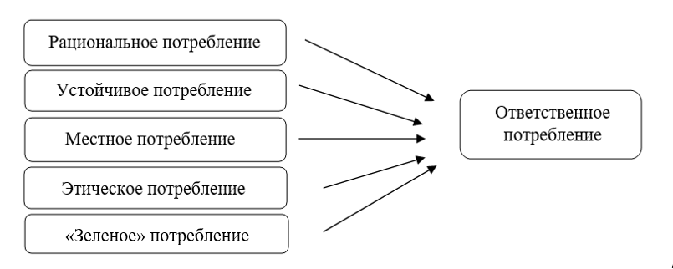

**Рис. 2** Аспекты ответственного потребления

Источник: [Raynolds, L.T, 2012]

Таким образом, ответственное потребление включает в себя несколько практик. Приверженцы ответственного поведения обычно руководствуются личными и социальными целями, мотивациями, как внутренними, так и внешними. В данной работе будет использоваться следующая трактовка термина «ответственное потребление», предложенная Roberts J. A. (1993) и отражающая смысл вышеописанных аспектов:

**Ответственное потребление – поведение, демонстрируемое потребителями, которые покупают товары и услуги, которые, как считается, оказывают положительное (или менее негативное) влияние на окружающую среду, или которые покровительствуют предприятиям, пытающимся произвести соответствующие позитивные социальные изменения.**

В представленном исследовании бизнес-школы Сколково аналитики выделяют следующие ниши ответственной продукции, ориентированной на конечного потребителя:

* Сертифицированные продукты питания (органические, конфессиональные)
* Натуральная косметика
* Устойчивый транспорт
* Ответственная мода
* Спорт и здоровый образ жизни
* «Зеленая недвижимость»
* Ответственный туризм
* Экологичные средства для дома
* Эко-товары для детей
* Ответственное инвестирование.[15]

Поскольку данная работа сосредоточена на сегменте органической продукции, рассмотрим особенности развития ответственного потребления в России с упором на исследуемый сегмент.

1. *Рост экологического сознания и значимости здорового образа жизни.* Опрос, проведенный Центром изучения потребительского поведения Роскачества в 2022 году, показал готовность 26% россиян переплачивать за товар, наносящий минимальный вред природе (в 2020 году показатель составил 10%), а 86% россиян намерены следовать правилам правильного питания. 23% опрошенных высказались о важности для них экологичности производства эко-товаров.[16] Также увеличилось число приверженцев здорового образа жизни: по данным Росстата следят за питанием и занимаются спортом около 71% женщин (в 2020 году – 65%) и 46% мужчин в возрасте от 15 лет (в 2020 году – 38%). Однако вместе с этим увеличилась доля курящего населения с 20% до 30%.[17] Также многие граждане сортируют мусор, отказываются от использования пакетов и одноразовой посуды.
2. *Использование Интернета как способа поиска информации и выражения потребительского активизма.* В России насчитывается 130 млн интернет-пользователей (2022 год), что составляет примерно 90% населения страны.[18] Для большинства Интернет стал основным источником информации, в связи с чем многие потребители предварительно изучают информацию о товаре и производителе или читают отзывы, и затем принимают решение о покупке. Так, согласно исследованию Procter&Gamble, 55% респондентов интересуются экологическими стандартами перед покупкой их продукции.[19] Что касается статистики по социальным сетям, то она выглядит следующим образом: 106 млн пользователей, из которых 26,9% покупают товары в соцсетях и 21,9% изучают информацию о бренде. Изменения настроений активистов может повлиять на маркетинговую стратегию компании, а репутация бренда во многом определяется характером ведения социальных сетей.
3. *Развитие государственного регулирования.* Как уже упоминалось выше, с 2020 года в России действует закон «Об органической продукции», в котором изложены требования к производству органической продукции. Подтверждением соблюдения национальных и международных стандартов является сертификат, который получает производитель. Однако для России характерна неразвитость регулирования со стороны государства в отношении экологической ответственности домохозяйств и культуры их потребления.

Обобщая вышесказанное, можно сделать мини-вывод о том, что для повышения доверия клиентов компаниям необходимо следовать принципам справедливой торговли и делать упор на производство экологически чистых товаров. Ответственное потребление поможет сохранить ресурсы, уменьшить загрязнение окружающей среды, а местное потребление поможет сократить социально-экономическое неравенство.

Согласно данным Роскачества, число производителей органической продукции в России в 2022 году выросло на 46% по сравнению с предыдущим 2021 годом, таким образом, в настоящее время на территории страны действуют 146 производителей[20] из 40 регионов страны. В 2022 году появились производители из Нижегородской области, Республики Удмуртия, Ленинградской области, Приморского края и Республики Башкортостан. К примеру, крупнейшая удмуртская ферма ООО «Экоферма «Дубровское» получила сертификат соответствия органическому производству, став первой как в регионе, так и в стране по количеству стада и земли. Ожидается, что рынок продолжит расти со средним темпом 10-12% в год.[21] Кроме того, закон об органической продукции, о котором упоминалось выше, мог привлечь внимание со стороны сельхозпроизводителей и простимулировал их к производству устойчивых продуктов.

Россия занимает 0,1% от мирового объема продаж органики, молочная продукция развивается активнее всего, затем идет детское питание и мясная продукция, остальные Росегменты находятся в зачаточном состоянии. В октябре 2022 года Минсельхоз разработал стратегию развития органического производства до 2030 года. Согласно проекту, объем внутреннего рынка органической продукции к 2030 году составит около 150 млрд руб. в денежном выражении, доля в мировом рынке вырастет до 0,63%, также планируется привлечь инвестиции в размере не менее 60 млрд рублей для развития удаленных территорий, где может быть организовано органическое производство. Стоит отметить, что рынок Саудовской Аравии рассматривается как перспективным направлением развития, также также идет работа по взаимному признанию органических стандартов с Китаем. Заместитель министра сельского хозяйства Максим Увайдов отмечает, что «органическое и «зеленое» производство в России сегодня становится современным и высокотехнологичным сектором сельского хозяйства, направленными на достижение целей устойчивого развития и защиты окружающей среды».[22] Стратегия нацелена на сохранение экологических систем, плодородности почв и биоразнообразия для следующих поколений путем расширения сельхозземель с использованием технологий для ведения сельского хозяйства. В настоящее время многие экотовары находятся в дефиците и, вдобавок, продаются по более высокой стоимости. Необходимо увеличивать осведомленность населения о здоровом питании, говорить о важности экологичного потребления, а также создавать условия для повышения доступности отечественных экопродуктов для как можно большего числа россиян.

Что касается мирового рынка органических продуктов, то прогнозируется значительный рост в период с 2023 года по 2029 и к 2026 году увеличится до 437,36 миллиарда долларов (или 407 млн. евро) при совокупном годовом темпе роста в 14%.[23] На 2022 год США остаются лидерами рынка с показателем в 49,5 млрд евро, за ними следуют Германия с 15 млрд евро и Франция - 12,7 млрд евро. В 2020 году было зарегистрировано 3,4 миллиона производителей органических продуктов, что почти на 8% больше чем в 2019, для сравнения, в 1999 году – 200 000 производителей, причем в тройке лидеров числится Индия, Эфиопия и Танзания.[24] Увеличение потребления органических продуктов в европейских странах, вероятно, обусловлена действиями со стороны предложения, часто стимулируемыми государственной поддержкой, что приводит к более конкурентоспособным ценам и увеличению доступности продукции.

Существенным катализатором роста рынка органической продукции как во всем мире, так и в России, является пандемия. В это время у людей изменились социальное поведение, модели потребления и покупательские привычки. Большинство стало придерживаться безопасного, экологически чистого направления поведения. Люди стали задумываться о важности здоровья и ставить его в приоритет, переходя к здоровому образу жизни и устойчивому потреблению. В более ранней литературе исследователи связывали заботу о здоровье и выбор продуктов питания в пользу органики, например, Rambalak, Y. and Govind, S.P считали, что одним из основных аспектов, который вдохновляет на стремление покупать органические продукты питания, является забота о здоровье, особенно среди молодого населения.[25] Примечательно, что в одном из недавних исследований было установлено, что розничные торговцы, соблюдающие антиковидные меры безопасности, привлекали большее число потребителей, приобретающих органические продукты питания.[26]

Уход импортной органической продукции существенно сказался на представленном в магазинах ассортименте. Семена и биопрепараты, в основном, были не отечественного производства, а для импортозамещения потребуется несколько лет. Некоторые органические продукты, такие как чай, кофе, киви, бананы невозможно производить в России, поэтому отсутствие данных товаров на полках в супермаркетах повлияло на психологию потребителей. Заменить остальную продукцию будет сложно – нужно большее количество производителей. Однако стоит отметить, что ни один ритейлер не отказался от продажи органической продукции: где-то отказались от отдельных полок под органику и выставляют продукцию вместе с обычной.[27]

. По словам главы органического союза Олега Мироненко, отрасли необходима поддержка государства, особенно в текущей ситуации с ограничением на импорт органики. Отрасль, и требует нововведений со стороны государства для дальнейшего развития производства органической продукции.[28] Решения требует вопрос сертификации: предприятия сами несут затраты на сертификацию, кроме того, только у органики есть конверсионный период, но в других странах эти затраты в период конверсии субсидируются. Как отмечает Мироненко, лишь менее, чем в 10 субъектах есть государственная поддержка. Стоит выделить Воронежскую область, где сертификация субсидируется полностью.

Мироненко также отметил сокращение разницы в цене между органической и неорганической продукцией. Он отмечает, что цены растут на все товары в связи с сотрудничеством с импортными поставщиками, однако, увеличение разницы в цене между двумя видами продукции не ожидается.

В таблице 1 отражена динамика роста рынка с начала пандемии и до настоящего времени. Стоит отметить, что в Интернете представлена информация о рынке в небольшом объеме, более подробные исследования рынка аналитических компаний имеют ограничения на доступ.

**Таблица 1** Российский рынок органической продукции 2020-2022 гг.

|  |  |  |  |  |
| --- | --- | --- | --- | --- |
|  | Объем рынка  (включая импортную продукцию) | Темп роста рынка[29] | Кол-во сертифицированных производителей | Площадь сертифицированных земель[30] |
| 2020 | 193 млн евро.[31] | 16% | 60 | 385 000 га |
| 2021 | 221 млн евро[32] | 12% | 100 | 675 000 га |
| 2022 | 225 млн евро | 10% | 146 | Нет данных в общем доступе |

Исходя из таблицы и вышеизложенной информации, выделим тенденции развития российского рынка органической продукции:

1. Российский рынок развивается медленнее, чем европейский, однако, демонстрирует устойчивый рост;
2. За два года количество производителей органики увеличилось более, чем в 2 раза, география расширилась с 9 до 40 регионов;
3. Большинство продукции приходилось на импорт, в связи с чем в 2022 году ассортимент на полках сократился, а импортозамещение потребует несколько лет. Однако ритейлеры не отказываются от продажи органической продукции. Важным остается факт, что отсутствие государственной поддержки приведет к значительному снижению продаж;
4. Наибольший рост продаж пришелся на пандемию (2020 год), далее показатели вернулись к допандемийным значениям;
5. В связи с развитием производства сокращается наценка на продукцию. В 2020 году «премия» достигала 300%, сейчас не превышает 60%;
6. К 2030 году планируемый объем рынка составит 150 млрд. руб., а доля отечественного рынка в мировом рынке увеличится с 0,1% до 0,63%.

Таким образом, пандемия повлияла на развитие российского рынка органической продукции. Так, объем рынка на конец 2020 года составил 193 млн. евро, а к 2026 году прогнозируется увеличение до 407 млн. евро.

Производство органической продукции нацелено на устойчивое развитие и сохранение местных продовольственных и экологических систем. Однако слабая государственная поддержка, усугубление отношений с международным сообществом, большие затраты на конверсию к органик-производству замедляют развитие органического сельского хозяйства, а также импортозамещения, что в дальнейшем может привести к значительному сокращению ассортимента и снижению продаж.

### **1.1.4. Основные игроки на рынке органических продуктов**

Происходит расширение ассортимента у зрелых игроков рынка. Производители не планируют сокращать продуктовую линию, а наоборот, с уходом импортных товаров увеличивают производство. Так, лидер по производству органической мясомолочной продукции холдинг «АгриВолга» начал производить органическое козье молоко и козьи сыры под брендом «Углече.Поле». ООО «Органик эраунд» добавил в ассортимент сливовое и ягодное пюре, а ГК «Аривера» наряду с зерновыми культурами теперь выращивает некоторые ягоды. Кроме того, в южных регионах появились производители органического винограда, что делает возможным развитие рынка органического вина в будущем.[33]

В 2017 году замглавы Минсельхоза Иван Лебедев объявил о появлении «зеленых» полок в магазинах, где будет размещаться продукция, произведенная с соблюдением всех экологических мер. Холдинг «АгроВолга», производящий около 40% органической молочной и мясной продукции в стране, производит органические СТМ для торговых сетей. В Перекрестке имеется отдельная полка экотоваров под маркой «Зеленая линия», в сети «Азбука вкуса» - «Наша ферма», в интернет-магазинах «Самокат» и «Экомаркет» представлена органическая продукция под марками, созвучными названиям магазинов. Продукция под брендом «Углече Поле» реализуется через «Органик Маркет» и некоторые торговые сети (Перекресток, Окей, Ашан, Гиперглобус, Азбука вкуса, METRO). Также «зеленые» полки расположены в гипермаркетах «Ашан», «Globus» и «Лента».

Крупнейшая розничная сеть «ВкусВилл» является лидером на рынке сбыта органической продукции. В первом полугодии 2022 года выручка увеличилась на 33%, офлайн-продажи – на 12%, в онлайн – на 99%, а с начала года было открыто еще 30 магазинов, тем самым общее количество точек составило 1300 магазинов в 62 городах России.[34] Среди конкурентов – нижегородская сеть «Мясновъ», предлагающий большую под собственным брендом собственного производства мясные изделия, выпечки и молочную продукцию. К второстепенным конкурентам можно отнести сеть магазинов «Углече Поле» и не так давно появившийся на рынке сертифицированный по международным стандартам магазин органической продукции «Рожь да Лён». Кроме того, в пандемию получил популярность такой канал продаж, как интернет-магазины. Крупнейшими игроками онлайн-торговли органической продукцией являются «Ешь Деревенское» и «Ecomarket» с сертифицированной продукцией.

Начиная с 2018 крупнейшие розничные торговцы, такие как Азбука вкуса, Перекресток, Ашан, Гиперглобус ввели упрощённый вход для органических производителей на полки своих магазинов, также стали добавлять в ассортимент органические позиции под собственными торговыми марками.[35] Например, товары бренда «Углече Поле.Органик Маркет» с середины 2020 года появились на отдельных полках сети «Перекресток».

Стоит отметить, что торговые сети продолжают развивать ассортимент органической продукции. По итогам 2 квартала 2021 года «Перекресток» увеличил в 2,4 раза продажи эко линейки «Зеленая линия», в 1 квартале 2022 ЗОЖ-товары включали в себя более 2 000 позиций. В конце того же года супермаркет «Табрис» установил «зеленую полку» с исключительно растительной продукцией. В 2019 году в «Ленте» появилась секция «Экомаркет», а в прошлом году представители заявили об увеличении ассортимента до 1600 SKU. В гипермаркетах «Магнит» появились отдельные категории продуктов питания под названиями «Суперфуд» и «Здоровые привычки». Сеть «Макси» размещает над полками баннер «Покупай ЗОЖ», акцентируя внимание на «чистой» продукции.

В таблице 2 представлена сравнительная таблица ключевых игроков российского B2C рынка органической продукции. Стоит отметить, что ассортимент у всех компаний схожий: мясные продукты, молочные изделия, бакалейная продукция. Очень важный аспект – позиционирует ли себя компания как социально ответственную, каких ценностей придерживается компания и осуществляет ли мероприятия, нацеленные на заботу об окружающей среде и обществе в целом. Такие характеристики влияют на восприятие бренда потребителем, что может определять намерение покупать продукты компании. В приложении 1 представлен более подробный анализ каждого из ключевых игроков рынка.

***Таблица 2*** *Ключевые игроки B2C рынка органической продукции в России*

|  |  |  |  |  |  |  |
| --- | --- | --- | --- | --- | --- | --- |
| **Название** | **Год основания** | **Формат** | **Условия доставки** | **Программа лояльности** | **Возврат товара** | **Наличие мероприятий, направленных на заботу об**  **экологии и обществе** |
| ВкусВилл | 2009 | Офлайн/  онлайн | Бесплатно при любой сумме заказа в любой регион страны, от 30 минут | + | + | + |
| Экомаркет | 2016 | Онлайн | Минимальная сумма заказа 2000 руб., доставка от 60 минут | + | + | + |
| Ешь деревенское | 2015 | Онлайн | Минимальная сумма заказа от 900 руб., от 2 часов до суток в зависимости от региона | + | + | - |
| Углече Поле. Органик маркет | 2012 | Онлайн/  офлайн | Минимальная сумма заказа 1500 руб., доставка по Москве и в пределах МКАД в течение дня | + | + | - |
| Мясновъ | 2003 | Онлайн/офлайн | Доставка по Москве и Нижнему Новгороду и области, стоимость зависит от сумм заказа и расстояние между магазином и адресом (от 0 руб. до 300 руб.) | + | + | - |
| Рожь да Лён | 2019 | Онлайн-/офлайн | Минимальная сумма 2500 руб., Москва и МКАД | - | - | + |
| М2 Органик клуб | 2019 | Онлайн/офлайн | В зависимости от региона стоимость варьируется от 0 руб. до 2500 руб. в течение 1-2 дней | + | + | + |
| Перекресток («Зеленая линия») | 2018 | Онлайн/офлайн | От 60 минут, 99 руб. при любой сумме заказа в большинство городов страны | + | + | + |
| Азбука вкуса («Наша ферма») | 2017 | Онлайн/офлайн | От 60 минут, 0 руб. от 2000 руб., Москва/Санкт-Петербург и область | + | + | + |
| 4fresh | 2011 | Онлайн | Москва и Санкт-Петербург, стоимость от 0 руб. до 99 руб., через Boxberry и Pickpoint в любой регион России при минимальном заказе от 900 руб. | + | + | + |

В феврале 2023 года в Госдуму поступил на рассмотрение законопроект, нацеленный на защиту потребителей от недобросовестных производителей органики, поскольку размещение этикеток «эко», «био», «чистый состав» не регулируются законом, в отличие от метки «органический». Александр Двойных отметил о «возможности создания в супермаркетах отдельных островков с органической продукцией, чтобы человек не искал, где она находится».[36]

Розничные сети развивают не только сегмент органической продукции, но также ЗОЖ-товаров в целом. Проект Роспотребнадзора «Здоровое питание», цель которого показать населению, что здоровая пища может быть вкусной, разнообразной и не очень дорогой, принял участие в благотворительной акции X5 Group «Корзина доброты». Эксперты Роспотребнадзора и ФГБУН «ФИЦ питания и биотехнологии» оценивали продуктовые корзины и давали рекомендации по улучшению в пользу правильного питания. Ритейлерам необходимо упростить доступ покупателей к здоровым продуктам и сфокусироваться на распространении среди потребителей установки, что полезные блюда можно приготовить из базового продуктового набора.[37]

Таким образом, российские ритейлеры стремятся участвовать в просветительской деятельности среди населения о здоровом образе жизни, размещая отдельные стеллажи с органической продукцией или ЗОЖ-товарами, а также внедряя программы по продвижению принципов правильного питания. Однако важный аспект состоит в том, что розничные сети должны проверять товары на наличие подлинных сертификатов, если продукт заявлен как органический, в противном случае, если при проверке обнаружится, что в магазине осуществляется продажа «псевдоорганики», то супермаркет обязан выплатить штраф до 300 000 рублей.

### **1.1.5. Особенности поведения потребителей на рынке органических продуктов**

Несмотря на то, что первые органические производства появились чуть больше 10 лет назад, бурное развитие сектора пришлось только после вступления в силу закона об органической продукции в 2020 году. Потребители могут обратиться в Роспотребнадзор с жалобой на недобросовестного производителя, распространяющий органическую продукцию ненадлежащего качества.

Чуть больше 1% россиян питаются органической продукцией. Такой маленький процент объясняется следующими причинами. Во-первых, наценка на органику остается на высоком уровне для большинства граждан, однако опрос от Роскачества в 2022 году показал, что 26% россиян были готовы переплачивать за товар, наносящий минимальный вред окружающей среде, а в 2020 году таких было всего 10%. Также экологичность производства стала дополнительным стимулом для покупки органических продуктов. Если в 2020 году 13% выбирали органику за то, что ее производство не вредит природе, то в 2022 показатель возрос до 23%.[38]Было установлено, что в 2022 году разница в цене между органической и обычной молочной продукцией составила от 30 до 50%, по мясу – от 40 до 60%, что большая часть населения не может себе позволить несмотря на желание.[39] Чтобы продукция стала доступна массовому потребителю, производители стремятся снизить наценку, чему может поспособствовать прогнозируемый рост внутреннего производства, пропаганда органики среди населения, а также налаживание поддержки со стороны государства. Кроме того, потребителей сбивает с толку маркировка продукции. Многие воспринимают надпись «натуральное» или «экологически чистое» как гарантию, что продукция органик-сертифицированная, несмотря на то что с 1 января 2020 года была введена специальная метка для обозначения сертифицированных органических продуктов – зеленый лист. Также потребители считают, что высокая цена является индикатором «органики», но такое мнение характерно для небольшого числа россиян. Все эти причины лишь подтверждают факт о неосведомленности потребителей об органической продукции.

На сегодняшний день приверженцем органической продукции является россиянин, проживающий в мегаполисе, со средним или высоким доходом. Новый сегмент потребителей органики – молодежь, следующая тренду на здоровое питание и выступающая за устойчивое потребление.

В настоящее время потребители склонны приобретать продукцию через интернет-магазины. В пандемию основной причиной совершения покупок онлайн была безопасность. Многие сервисы внедрили бесконтактную доставку до двери, чтобы минимизировать риск заразиться. Однако после самоизоляции россияне не были готовы отказываться от доставки продуктов на дом, по данным опроса «Яндекс Маркет» и Gfk Rus, в 2022 году россияне совершали покупки онлайн по причине удобства интернет-покупок, а именно[40]:

* Возможность сделать покупку в любое время и в любом месте (46%)
* Экономия времени (59%)
* Экономия денег (46%)

Экономия времени выражается в отсутствии необходимости стоять в очереди, чтобы оплатить покупки, в простоте поиска товаров и в сокращении временных затрат на дрогу до магазина. Экономия денег достигается за счет акций, скидок и промокодов, которые, как правило, не распространяются на офлайн заказы, также в корзине отображается итоговая сумма заказа, что делает удобным процесс покупки при ограниченном бюджете. Кроме того, покупатель может легко сравнивать цены между онлайн-сервисами и выбрать наиболее выгодные предложения. Фактор безопасности отметили менее 10% опрошенных.

Вместе с тем, от оффлайн покупок готовы отказаться не все по ряду причин, выявленных в ходе опроса, опубликованном в CMS Magazine:[41]

* Возможность выбирать свежие продукты
* Нравится сам процесс шопинга
* Возможность консультации у продавца
* Не нужно платить за доставку

**Выводы по главе**

Таким образом, в первой главе данного исследования:

1. Было уточнено определение органических продуктов - органическая продукция – это экологически чистые сельскохозяйственная продукция, сырье и продовольствие, производство которых соответствует требованиям, установленным ФЗ N 280-ФЗ «Об органической продукции и о внесении изменений в отдельные законодательные акты Российской Федерации» от 03.08.2018.
2. Был проанализирован рынок органической продукции, что позволяет сформулировать вывод о том, что несмотря на обострение политической ситуации и непростой экономической ситуации, значительное снижение производства и продаж органической продукции не наблюдалось, однако, отрасли необходима поддержка государства (например, в вопросах сертификации, импортозамещения), в противном случае, можно ожидать замедление темпов развития рынка.
3. Был проведен анализ ключевых игроков и представлена сравнительная таблица, позволяющая выявить преимущества по таким характеристикам, как условия доставки, наличие программы лояльности или наличие мероприятий в области КСО.

# **ГЛАВА 2. ВЫЯВЛЕНИЕ ФАКТОРОВ ПОКУПАТЕЛЬСКОГО ПОВЕДЕНИЯ НА РЫНКЕ ОРГАНИЧЕСКИХ ПРОДУКТОВ**

## **2.1. Факторы, влияющие на поведение потребителей**

Поведение потребителей определяется как действия, предпринимаемые людьми при приобретении, потреблении товаров и услуг и избавлении от них (Р. Блэкуэлл и др., 2007).

Р. Блэкуэлл, П. Миниард, Дж. Энджел в своей работе «Поведение потребителей» (2007) описывали модель процесса принятия решения, объединяющая действия, которые происходят в процессе принятия решений потребителем, и отражающая влияние внутренних и внешних факторов на мысли, оценки и действия.[42] Согласно модели EBM, потребитель проходит семь стадий: осознание потребности, поиск информации, оценка вариантов перед покупкой, покупка, потребление, оценка после потребления и освобождение от продукта.

Маркетологи, в процессе прохождения потребителем каждой стадии, могут влиять на их поведение при помощи эффективных стратегий коммуникации и маркетинга, разрабатываемых для конкретной стадии. Анализ характера реагирования на различные факторы, под воздействием которых потребители принимают логические, разумные для них решения, позволяет специалистам понять, как покупатели выбирают продукты и что побуждает их совершить покупку, и как результат, выстроить грамотную стратегию позиционирования с учетом каждой группы целевой аудитории. Р. Блэкуэлл и др. (2007) выделяли три группы факторов, влияющих на принятие решения о покупке:

1. Психологические
2. Социальные
3. Индивидуальные.

Эти же факторы описывали Ф. Котлер, К.Л. Келлер в работе «Маркетинг менеджмент» (2010) [43], при этом выделив отдельно факторы культуры, в том время как Р. Блэкуэлл и др. (2007) рассматривали влияние культуры и социального положения в составе переменных внешней среды (социальных). Данное исследование ориентировано только на российских потребителей, в сознании которых еще не закрепилась привычка следовать принципам ответственного потребления, заботиться о себе и своем здоровьем, что является показательным отличием российского менталитета и ценностей граждан от европейского. В контексте органической продукции, большую роль играет социальное положение, например, люди с низкими доходами с меньшей вероятностью будут покупать органические продукты по причине более высокой стоимости. Представители разных социальных классов, отличающиеся уровнем образования, доходом, профессией, будут демонстрировать разное поведение в отношении покупки органических продуктов. Объясняется это тем, что органическая продукция дороже обычной и необходимо обладать специальными знаниями, чтобы уметь настоящую органику от «псевдо», и самое главное быть образованным и широко мыслящим потребителем, чтобы осознавать необходимость вести экологичный образ жизни (в том числе, быть экологичным потребителем) для сохранения собственного здоровья и минимизации вреда окружающей среде. В разрезе данной работы культурным фактором выступает социальное положение, а группа переменных – уровень образования, материальное положение и род деятельности являются контрольными переменными.

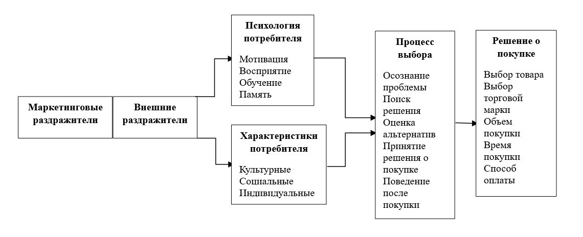На рис. 3 представлена модель поведения потребителя, разработанная Ф. Котлер и К.Л. Келлер.

***Рис. 3*** *Модель поведения потребителя*

Источник: [Ф. Котлер, 2010]

*Психологические процессы* определяются четырьмя переменными – мотивацией, восприятием, обучением и запоминанием (Ф. Котлер, 2010). Последние три переменные относятся к когнитивным факторам.

* *Мотивация*. В случае, когда потребитель испытывает сильную потребность в чем-то, чтобы человек начал действовать (совершил покупку), она превращается в мотив. Обращаясь к различным мотивационным теориям (теория А. Маслоу или теория Ф. Герцберга) производители, к примеру, должны определять факторы мотивации к покупке товара и удовлетворения от его использования и стараться сделать так, чтобы потребитель увидел все преимущества товара. Обратившись к теории Маслоу, маркетолог сможет понять, как различные товары соотносятся с планами и жизнью потребителей в целом.
* *Восприятие* означает процесс отбора и интерпретации информации, поступающей извне. Восприятие зависит как от физических раздражителей, так и от отношения к окружающей среде и личностных особенностей. Потребитель склонен обращать внимание на те раздражители, которые он рассчитывает встретить, запоминает информацию, которая соответствует его убеждениям, то есть он с большей вероятностью запомнит преимущества любимого бренда, чем бренда конкурента.
* *Обучение* трактуется как процесс, при помощи которого опыт ведет к изменению знания и поведения (Р. Блэкуэлл и др., 2007). По мнению авторов, теория обучения особенно важна для товаров, которые покупают без особых размышлений.
* *Запоминание*. Модель памяти «ассоциативная сеть» позволяет представить знание потребителя о торговой марке в виде существующего в памяти марочного узла и связанных ассоциаций – чувства, мысли, впечатления, восприятия. Способность вспомнить информацию о марке зависит также от наличия в памяти информации о других товарах, временного фактора (ассоциации ослабевают с течением времени) и от невозможности вспомнить информацию без стимулов (Ф. Котлер, 2010).

*Социальные факторы* включают в себя референтные группы, семью, социальные роли и статус (Ф. Котлер, 2010).

* *Референтные группы* состоят из людей, оказывающих прямое или косвенное на отношение индивида к чему-либо и на его поведение (Ф. Котлер, 2010). Они могут изменить поведение и образ жизни, побудить к выбору конкретных товаров и брендов. При сильном воздействии референтных групп производителям необходимо установить методы влияния на лидеров мнений. Так, маркетологи занимаются изучением демографических и психографических характеристик лидеров мнений с целю создания специальной рекламы.
* *Семья* часто является основной единицей принятия решений. Кооперирование и конфликты, сопровождающие принятие решений в семье, могут привести к интересным поведенческим результатам (Р. Блэкуэлл и др., 2007).
* *Социальные роли и статус*. Роль – набор действий, выполнение которых ожидают от человека окружающие люди. Каждой роли соответствует определенный статус (Ф. Котлер, 2010). Люди склонны покупать товары, подтверждающие статус, на что и должны обращать внимание маркетологи с возможностью превращать товары и бренды в символ статуса (Ф. Котлер, 2010).

Влияние *индивидуальных характеристик* также играет не последнее влияния на решения покупателей. К ним относятся стиль жизни и ценности, тип личности и самовосприятие (Ф. Котлер, 2010), знания и ресурсы потребителя (Р. Блэкуэлл и др., 2007).

* *Стиль жизни и ценности*. Маркетологи стремятся выявить связи между продукцией компании и индивидов, объединенных схожим образом жизни, а также, сегментируя потребителей по принципу различия ценностей, влияют на поведение покупателей путем обращения к внутреннему «я» (Ф. Котлер, 2010).
* *Тип личности и самовосприятие.* При анализе покупательского поведения маркетологи учитывают и тип личности потребителей. Примечательно, что торговые марки тоже обладают типом личности и считается, что потребители выбирают торговые марки с тем же типом личности, что и у них (искренность, энтузиазм, компетентность, изысканность жестокость) и которые соответствуют из собственному актуальному самовосприятию (Ф. Котлер, 2010).
* *Знание в*ключает в себя характеристики продуктов, где и когда покупать, как использовать товары (Р. Блэкуэлл и др., 2007). Реклама предоставляет потребителям знание и информацию, помогая принимать решения (Р. Блэкуэлл и др., 2007).
* *Ресурсы потребителя.* Принятие решения о покупке складывается исходя из трех основных ресурсов: времени, денег и возможности получать и обрабатывать информацию.

Говоря об органической продукции, важно понимать, что поведение потребителей в отношении данной продукции регулируется специфичными факторами, которые характерны для экологичного потребления в целом. Большое количество эмпирических исследований посвящено изучению влияния различных групп факторов, описанных выше, на принятие решений о покупке «зеленых» товаров, в том числе органических (Li Mingli, 2020[44]; W. Zhuang et al., 2022[45]; S.M. Tang, 2014[46]).

В данной исследовательской работе будут рассматриваться индивидуальные, социальные, психологические факторы, оказывающие влияние на намерения покупать органические продукты питания. Однако для начала необходимо разобрать основные поведенческие модели, используемые для изучения покупательского намерения в отношении экологически чистых продуктов.

## **2.2. Анализ моделей экологического поведения**

Как упоминалось в первой главе данного исследования, «зеленое» потребление является одной из практик ответственного потребления. Некоторые ученые используют термин “экологическое потребление”, в то время как другие используют термин “зеленое потребление”, поэтому в дальнейшем данные понятия будут употребляться как синонимы. Покупка органических продуктов является типичным проявлением экологического потребления. В стремлении к устойчивому развитию появилась необходимость оценивать и анализировать факторы, определяющих экологические практики населения. В данной работе будут рассмотрены четыре модели экологического поведения, на которые оперируются исследователи при анализе формирующих механизмов экологического потребления.

**Теория активации нормы**

Теория активации норм (рис.4) объясняет, как норма формируется из первичных экологических знаний и ценностей, а затем трансформируется в проэкологические практики (Ермолаева П.О., 2019)[47]. Согласно теории, «активация нормы» относится к процессу, в ходе которого люди формируют собственные ожидания в отношении просоциального поведения. Эти поведенческие самооценки называются «персональными нормами» и переживаются как чувство морального долга вести себя определенным образом. Приверженность этим нормам, может привести к повышению самооценки и гордости, в то время как действия вопреки им могут привести к чувству вины и самоуничижения (Schwartz, 1977). Центральное место в процессе нормализации занимают четыре ситуационных фактора и два фактора, активирующих индивидуальные черты (Schwartz, 1977)[48]. К ситуационным факторам автор относит осознание потребности, ситуационная ответственность, эффективность (степени, в которой определяются действия, которые могли бы облегчить потребность) и способность (наличие ресурсов для осуществления целевого поведения). Активаторы личностных черт (осознание последствий и отрицание ответственности, то есть отказ от последствий своих поведенческих решений для благополучия других) отражает идею о том, что люди по-разному склонны в просоциальному поведению (Schwartz, 1977).

Теория применялась для формирования энергосберегающих привычек (Zhang Y et al., 2013)[49], переработка отходов (Park J. et al., 2014)[50], покупка экологически чистых продуктов (Onwezen, M.C et al., 2013)[51].

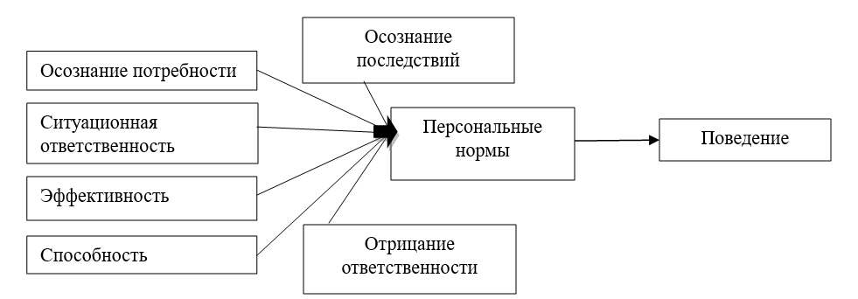

***Рис. 4*** *Теория активации норм*

Источник: [Schwartz, 1977]

**Теория «ценности-убеждения-нормы»**

Теория «ценности-убеждения-нормы», основанная на теории активации норм, объясняет реализацию экологических действий на индивидуальном уровне в соответствии с личными ценностями индивида. Stern et al. (1999)[52] выделяли три ценности: эгоистические ценности, альтруистические ценности и биосферные ценности, которые способствуют экологическому поведению. Эгоистические экологические ценности побуждают совершать экологически-ориентированные действия для удовлетворения индивидуальных потребностей (Ермолаева, 2019). Благодаря альтруистическим ценностям, индивид реализует экологически-ориентированные действия с целью обеспечения здоровой окружающей среды для своих потомков (Ермолаева, 2019). Биосферные ценности отражают чувства, связанные с ценностью окружающей среды самой по себе. Набор биосферных, альтруистических и эгоистических ценностей формирует личные установки (beliefs) (Ермолаева, 2019). К таким установкам авторы относили осознание последствий (awareness of consequences), возложение ответственности (ascription of responsibility), то есть чувство ответственности минимизировать вред для окружающей среды. Так, формируется проэкологическое поведение в четырех проявлениях.

* Активизм (activism), например, членство в экологической организации (Ермолаева П.О., 2019)
* Неактивные поведенческие практики в общественной сфере (non activist public sphere behaviors), например, написание петиций (Ермолаева, 2019)
* Инвайронментализм в частной сфере (private sphere behaviors), например, покупка органических продуктов питания или сортировка отходов дома (Ермолаева П.О., 2019)
* Проэкологическое поведение на организационном уровне (behaviors in organization).

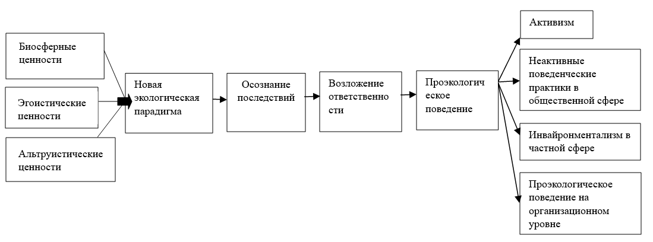***Рис. 5*** *Теория «ценности-убеждения-нормы»*

Источник: [Stern et al., 1999]

**Теория запланированного поведения**

Теория запланированного поведения является расширением теории аргументированного действия, что стало необходимым из-за ограничений модели в отношении поведения, над которым люди имеют неполный волевой контроль (Fishbein & Ajzen, 1975)[53]. Согласно теории аргументированного действия, на поведение человека влияют поведенческие намерения, на которые, в первую очередь влияют отношение к поступку и субъективные нормы. «Намерение» авторы определяют как «желание или готовность участвовать в рассматриваемом поведении».

. Однако теория не учитывала такие факторы, как наличие ресурсов, доступность или возможность, что так же влияет на поведение. Например, некоторые потребители могут положительно относиться к совершению какого-либо действия, но не иметь возможности его осуществить ввиду разных причин, к примеру, сложного финансового положения. Для повышения предсказуемости поведения был добавлен воспринимаемый поведенческий контроль, и теория получила название теории запланированного поведения, изображенная на рисунке 4 (Ajzen, 1991)[54]. Таким образом, на выполнение определенного поведения влияют три аспекта (Ajzen, 1991):

* отношение людей (т.е. отношение к совершению какого-либо действия)
* воспринимаемый поведенческий контроль (т.е. степень, в которой потребители воспринимают, что они могут контролировать свое поведение по отношению к определенному действию)
* субъективные нормы (т.е. важность мнения других). Автор подчеркнул влияние других людей, которые близки, важны для человека - близкие друзья, родственники, коллеги или деловые партнеры.

В последние десятилетия TЗП широко применяется в науке о поведении в интересах окружающей среды. Теория использовалась в исследованиях для объяснения поведения, направленного на защиту окружающей среды, такого как внедрение энергоэффективной бытовой техники (Bhutto et al., 2021)[55], энергосберегающее поведение на рабочем месте (Gao et al., 2017)[56], экологически чистые виды транспорта (Haustein, S at al., 2007)[57] и экологически чистые продукты (Maichum, K et al., 2016)[58].

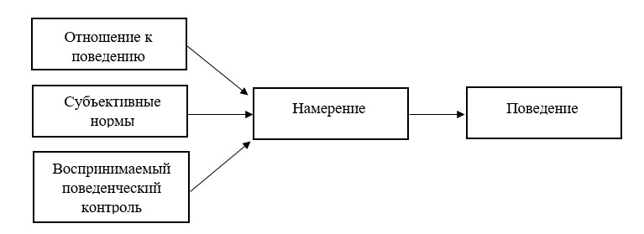Как было сказано выше, экологическое намерение не всегда приводит к проэкологическому поведению по причине ограничивающих факторов. Например, если потребитель заинтересован в сортировке бытовых отходов, но в его городе нет системы сортировки, то согласно ТЗП, воспринимаемый контроль со стороны общества низкий, а самоограничения индивида высоки, поэтому ожидаемое проэкологическое действие может не произойти (Ермолаева П.О., 2019).

***Рис. 6*** *Теория запланированного поведения*

Источник: [Ajzen, 1991]

**Теория «установки-поведение-контекст»**

Согласно этой теории, известной в зарубежной литературе как АВС-теория (attitude-behavior-context), экологические ценности и отношение недостаточны для прогнозирования поведения и тщательного понимания поведения в окружающей среде. Поведение является интерактивным продуктом личностных переменных отношения и контекстуальных факторов (Stern, 2000)[59]. Получается, экологическое поведение представляет собой продукт взаимодействия личностных установок и контекстуальных факторов (Ермолаева, 2012).

Личностные (attitudinal) отношения включают в себя множество конкретных личных убеждений, норм и ценностей, воспринимаемые издержки и выгоды от действий (Stern, 2000). Изменение поведения более вероятно, если люди верят, что преимущества их нового поведения более значительны, чем его вредные последствия (Weinreich, 1999)[60]. Контекстуальные факторы состоят из множества факторов, денежные стимулы и затраты, а также физические возможности, институциональные и правовые факторы, поддержку государственной политики, а также социальные нормы и ожидания (Stern, 2000).

Динамика между влиянием установок и контекстуальными факторами является ключевым аспектом теории ABC. Например, субъекты экологического поведения могут обладать развитыми экологическими установками, они могут не вести себя экологическим образом в силу самых разных независящих от них причин: инфраструктурных или институциональных ограничений (Ермолаева, 2019). Различные ограничения (и отсутствие необходимых возможностей, которое действует как ограничение) могут выступать в качестве барьеров для действий и, таким образом, формировать поведение. Разные люди ограничены по-разному, и изменение поведения требует устранения конкретных ограничений, которые важны для конкретного потребителя (Stern, 2000).

Согалсно Stern (2000), на экологическую деятельность влияют следующие группы факторов:

* внутренние факторы – мировоззрение, ценности, знания, наличие времени, отношение к проблеме
* внешние (контекстуальные) факторы – институциональные нормы, правовые факторы, социальные нормы и др.

**Модель «зеленой» воспринимаемой ценности**

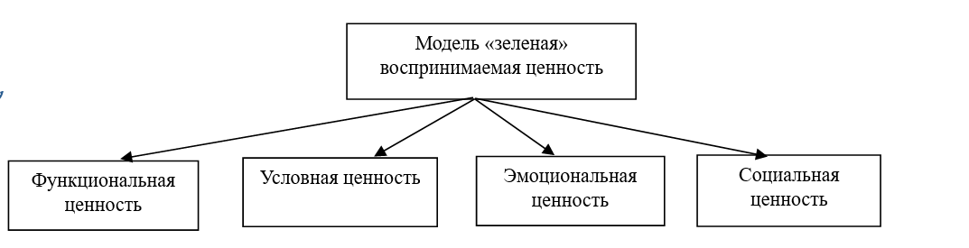Chen & Chang (2012)[61] разработали одномерную модель «зеленой» воспринимаемой ценности (green perceived value, или GPV), чтобы понять намерения потребителей совершать "зеленые" покупки. Показатель «зеленая» воспринимаемая ценность относится к общей оценке потребителями услуг/продуктов, основанной на пожеланиях в области охраны окружающей среды, потребностях в экологичности, ожиданиях устойчивого развития и обеспечении конечной ценности этих продуктов. Однако предыдущие исследования показали, что, хотя работа ученых эмпирически продемонстрировала важность воспринимаемой ценности, которая усиливает намерения потребителей совершать экологически чистые покупки, Chen & Chang (2012) использовали одномерную конструкцию GPV, которая, возможно, не объясняет сложную и многомерную природу воспринимаемой ценности, поэтому Sangroya & Nayak (2017)[62] предложили четыре подконструкции, включая функциональную ценность, условную ценность, социальную ценность и эмоциональную ценность, продемонстрированные на рисунке 5.

***Рис. 7*** *Модель «зеленая» воспринимаемая ценность*

Источник: [Sangroya & Nayak, 2017]

Функциональная ценность

Функциональная ценность является решающей причиной для принятия решений потребителями, включая отношение, восприятие и поведение, формируемые экономическими и/или практическими преимуществами, которые потребители могут получить в процессе потребления. Sangroya & Nayak (2017) утверждали, что функциональная ценность рассматривается как воспринимаемая ценность товаров и услуг для получения утилитарных и / или физических характеристик, являющихся результатом дополнительных преимуществ, таких как цена, качество и удобство. Исследование показало, что потребители готовы платить премию за экологически чистые продукты продукты, обеспечивающие их личную и общественную выгоду, но при условии сохранения качества (Liu et al., 2013)[63].

Социальная ценность

Социальная ценность состоит из социального имиджа, выражения личности и социальной я-концепции и связана с взаимодействиями между индивидами путем выбора товаров и услуг (Sangroya & Nayak, 2017). Предыдущие исследования показали, что социальная ценность важна при потреблении продуктов питания, поскольку имидж продуктов питания часто соответствует представлению потребителей о себе, и потребители мотивированы указывать на свое социальное положение и идентичность другим через выбор продуктов питания (Kim et al., 2009)[64].

Условная ценность

Согласно Sheth et al. (1991)[65], условная ценность относится к воспринимаемой полезности, приобретаемой альтернативой в силу конкретной ситуации или стечения обстоятельств, с которыми сталкивается лицо, делающее выбор. Nekmahmud et al. (2020)[66] отметили, что внешние условия, такие как скидки, субсидии и другие стимулы, могут позволить индивидам участвовать в экологически безопасном потреблении, а также сообщили, что различные инструменты (например, простота доступа и неустойчивые условия окружающей среды могут повысить условную ценность экологических показателей.

Эмоциональная ценность

Эмоциональную ценность можно рассматривать как любимые чувства и/или аффективные состояния потребителей, побуждающие к потреблению товаров и услуг (Sheth et al., 1991). Sangroya & Nayak (2017) указали, что психологические и эмоциональные потребности потребителей являются наиболее значимым предиктором их отношения к экологически чистым продуктам и поведенческого намерения приобрести эти продукты. Потребители, заботящиеся об окружающей среде и обладающие сильными эмоциональными ценностями, с большей вероятностью совершат приятные покупки, поскольку это укрепляет их веру в то, что экологическое потребление защитит окружающую среду в долгосрочной перспективе (Sangroya & Nayak, 2017).

Подводя итог, проанализировав ряд исследований, было выявлено, что при изучении покупательского намерения в отношении органических продуктов хорошо зарекомендовали себя теория запланированного поведения и теория «установки-поведение-контекст». В недавнем эмпирическом исследовании Zhuang et al. (2022)[67], посвященном анализу факторов, влияющих на намерение потребителей совершать органические покупки, авторы отнесли к когнитивным факторам воспринимаемый поведенческий контроль, к социальным – субъективные нормы и положительное отношение к покупке приравнивались к индивидуальным факторам. Опираясь на ABC-теорию, такие факторы экологического сознания, как знания об окружающей среде, воспринимаемая «зеленая» ценность и забота об окружающей среде были определены как самые значимые. Также во многих работах важным предиктором намерения является фактор «зеленая» воспринимаемая ценность, в данной работе этот показатель будет рассматриваться с четырьмя его измерениями, описанными выше. Далее будут рассмотрены по-отдельности три группы вышеописанных факторов (психологических, социальных, индивидуальных) и характерные для них наборы переменных, которые войдут в исследовательскую модель.

## **2.3. Роль психологических факторов в покупательском намерении приобретать органические продукты**

Намерение — это важный параметр в маркетинговой литературе, используемый компаниями для прогнозирования продаж новых продуктов или повторных покупок существующих продуктов (Diallo, 2012)[68].Потребитель органических продуктов может руководствоваться мотивами, связанными с вкусовыми предпочтениями (Rana and Paul, 2012)[69], с чувством долга перед окружающей средой (Jermsittiparsert et al., 2019)[70] или потому что питаться правильно и устойчиво «модно» в нынешнее время, то есть покупки совершаются под влиянием медиаконтента (например, реклама в Интернете или рекомендации известных личностей) и общественного одобрения. Однако факторы, побуждающие потребителей отдавать предпочтение органической продукции вместо обычной, малоизучены в контексте развивающихся рынков под влиянием текущей экономической ситуации и постепенного возвращения в допандемийный ритм жизни. Данная работа посвящена исследованию факторов, способных повлиять на поведение потребителей при покупке органических продуктов питания.

Группа авторов W. Zhuang, X. Luo, M. Riaz (2022) разделили психологические факторы на когнитивные (относятся к восприятию «зеленых» продуктов) и мотивацию потребителей. Когнитивные факторы относятся к «зеленой» воспринимаемой ценности (green perceived value), воспринимаемому поведенческому контролю (ТЗП Айзена), воспринимаемой потребителем эффективности (consumer perceived effectiveness) и знаниям об окружающей среде (environmental knowledge).

*«Зеленая» воспринимаемая ценность*

Как упоминалось пунктом выше, Sangroya & Nayak (2017) разработали многомерную модель GPV с четырьмя под-измерениями: социальные, функциональные, условные и эмоциональные ценности. В одном из исследований, что эти четыре фактора оказывают значительное влияние на намерения потребителей приобретать органические продукты питания (Woo & Kim, 2019)[71].

* *Функциональная ценность –* это фундаментальная ценность, которую потребители ожидают от данного продукта. Что касается органических продуктов питания, то качество и цена продуктов питания являются важными характеристиками для потребителей. Потребители, заботящиеся о своем здоровье, переходят от покупки обычных продуктов питания к приобретению экологически чистых продуктов (Testa et al., 2019)[72]. Padel & Foster (2005)[73] утверждает, что, если потребители чувствуют, что покупка органических продуктов питания оправдана с точки зрения их свойств, они более чем готовы платить более высокую цену.
* *Социальная ценность* связана с социальной идентичностью потребителей и их представлением о себе, которые сформировались за время, проведенное в определенных группах, таких как семья, друзья и другие сверстники. Woo et al. (2019)[74] обнаружили, что потребители, которым нравится потреблять органические продукты, также хотели быть лучше в глазах. Кроме того, потребители, покупающие такого типа продукты, являются отличным источником мотивации для других покупать такие продукты.
* *Условная ценность* – это воспринимаемая ценность, достигаемая благодаря определенной внешней ситуации, которая может быть экологической или экономической. Lin and Huang (2012)[75] предположили, что различные субсидии, стимулы и рекламные скидки помогают потребителям быть вовлеченными в экологическое поведение. Положительное воздействие условной ценности исследователи выявили при покупке экологически чистых продуктов.
* *Эмоциональная ценность* относится к полезности, воспринимаемой как приобретаемая в результате ассоциации чувств, эмоций и различных эффективных состояний. Потребители испытывают положительные эмоции, такие как чувство удовлетворения, благополучия и комфорта, когда потребляют органические продукты вместо обычных. Недавно было установлено, что эмоциональная ценность приведет к потреблению органических продуктов питания (Testa et al., 2019).

Таким образом, в контексте органических продуктов, первая гипотеза сформулирована следующим образом:

***Н1:*** *«Зеленая» воспринимаемая ценность ((а)функциональная ценность, (b)социальная ценность, (c)эмоциональная ценность, (d)условная ценность) положительно влияет на намерение приобретать органическую продукцию.*

*Воспринимаемый поведенческий контроль*

Воспринимаемый поведенческий контроль подразумевает степень контроля, которую человек ощущает над выполнением своего поведения. При столкновении с внешними факторами при совершении покупки, принимая решения, потребители, которые чувствуют, что у них больше ресурсов и возможностей, будут обладать более высоким уровнем контроля над поведением. Это относится к восприятию людьми доступных ресурсов, таких как покупательная способность, поскольку органические продукты питания сравнительно дороже неорганических; и наличие времени также весьма важно, поскольку людям необходимо находить специализированные магазины для покупки органических продуктов питания во многих странах, особенно в России, где потребление органики еще не так популяризовано.

В предыдущих исследований говорится о том, что воспринимаемый поведенческий контроль, формируемый такими барьерами, как цена и доступность, являются значительными препятствиями в потреблении органических продуктов питания (Hughner et al., 2007[76]; Thøgersen, 2009[77]).

***Н2:*** *Воспринимаемый поведенческий контроль потребителя положительно влияет на намерение приобретать органическую продукцию.*

*Воспринимаемая потребителем эффективность*

Эффективность, воспринимаемая потребителем, также определяется Kenneth R. L., Sanjay P (1998)[78] как уверенность потребителя в своей способности улучшить окружающую среду. Воспринимаемой потребителем эффективности уделяется большое внимание при изучении потребительского поведения. В предыдущих исследованиях, воспринимаемая потребителями эффективность была определена исследователями как важный фактор в понимании экологически безопасного покупательского поведения потребителей (Benda-Prokeinová et al., 2017)[79]. Например, N. Sharma и R. Dayal[80] (2017) обнаружил, что воспринимаемая потребителем эффективность положительно влияет на намерение совершить экологичную покупку. Lavuri et al. (2022)[81] сообщили о значительном влиянии воспринимаемой потребителями эффективности на отношение потребителей к органическим продуктам, доверие к ним и намерение совершить покупку.

***H3****: Воспринимаемая потребителем эффективность положительно влияет на намерение приобретать органическую продукцию.*

*Знания об окружающей среде*

Экологические знания определяются как восприятие человеком своего собственного понимания общих экологических проблем. Предполагается, что по мере того, как потребители накапливают больше знаний об окружающей среде, их внимание к покупке экологически чистых продуктов возрастает. Знания об окружающей среде оказывают значительное положительное влияние на устойчивое потребление, покупку экологически чистых продуктов и участие в мероприятиях, направленных на защиту окружающей (Wang et al., 2014)[82]. В частности, знания потребителей об окружающей среде были определены в качестве важного предиктора намерения совершить экологичную покупку (Zhuang et al., 2022).

***H4****: Знания об окружающей среде положительно влияют на намерение приобретать органическую продукцию.*

*Психологическая мотивация потребителей*

Khan et al. (2022)[83] занимались исследованием влияния психологических мотиваций на намерение покупать органические продукты. Авторы сосредоточили внимание на теории постановки целей (goal-framing theory), смысл которой заключается в том, что что цели управляют или “обрамляют” (frame) то, на что обращают внимание люди, какие знания и установки становятся наиболее доступными с когнитивной точки зрения, как люди оценивают различные аспекты ситуации и какие альтернативы рассматриваются (Lindenberg, 2001)[84]. Определенные цели настолько всеобъемлющи, что управляют целыми областями знаний и установок. S. Lindenberg, L. Steg (2007)[85] выделили три такие цели (рис. 5): гедонистическая цель (чувствовать себя лучше прямо сейчас), приобретаемая цель (беречь и улучшать свои ресурсы) и нормативная цель (действовать соответствующим образом). Эти цели определяют устойчивое поведение индивидов в данной ситуации. Согласно данной теории, основная цель отражает мотивационные и когнитивные процессы и зависит от факторов окружающей среды и ситуации (Lindenberg & Steg, 2007).

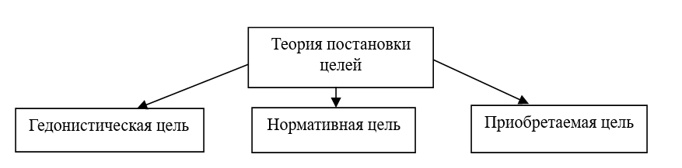

***Рис. 8*** *Теория постановки целей*

Источник: [Lindenberg & Steg, 2007]

Гедонистическая мотивация

Когда доминирует гедонистическая система мотивации, человек стремится улучшить свои ощущения. Такое состояние может быть достигнуто путем улучшения эмоций или чувств индивида. Потребительские эмоции, такие как радость, гордость, стыд, сожаление и т.д., являются состояниями сознательных чувств и обычно являются результатом оценки каких-либо стимулов или оценок. Люди с большей вероятностью будут вести себя в защиту окружающей среды, когда они получают удовольствие и удовлетворенность от действий в защиту окружающей среды. Schuitema et al. (2013)[86] обнаружили тесную взаимосвязь гедонистических мотиваций с намерениями потребителей использовать электронные транспортные средства. Rezvani & Jansson(2016)[87] использовали положительные и отрицательные эмоции для прогнозирования устойчивого потребления. Эмпирические результаты показали, что положительные эмоции в большей степени влияют на устойчивые намерения, чем негативные.

Hameed & Khan (2020)[88] также отмечали, что гедонистические мотивации порождают позитивные намерения потребителей в отношении экологически чистых продуктов.

Нормативная мотивация

Концепция была взята из модели активации нормы, описанной выше. Шварц (1977)[89] отметил, что чем выше нормативная мотивация, тем больше шансов на принятие развивающихся устойчивых намерений. Miao and Wei (2013)[90] обнаружили, что нормативная мотивация является одним из основных факторов при прогнозировании устойчивого поведения. Rezvani & Jansson (2016)[91] использовали положительные и отрицательные эмоции в качестве медиатора между личными нормами и намерениями внедрить электромобили. Они пришли к выводу, что наличие сильной нормативной мотивации для снижения воздействия вождения автомобиля на окружающую среду помогает увеличить вероятность возникновения положительных эмоций, таких как гордость, чувство вины и волнение.

Приобретаемая мотивация

Приобретаемая мотивация определяется как «сохранение и улучшение своих личных ресурсов». Когда эта система целей доминирует, люди очень чувствительны к информации о стимулах (т.е. затратах и выгодах с точки зрения ограниченных ресурсов, таких как деньги, время, статус). Модели рационального выбора и модели ожидаемой ценности, такие как теория запланированного поведения, предполагают, что поведение является результатом этого мотива. Резюмируя описанные в предыдущем пункте суждения о поведенческих теориях, ТЗП интерпретирует поведение как результат намерения участвовать в определенном поведении, а отношение - как оценку поведения, которая может быть положительной или отрицательной. Wang et al. (2019)[92] отметили, что в контексте органических продуктов питания отношение потребителей приводит к намерениям совершить покупку.

***Н5****: Мотивация потребителя ((а)гедонистическая, (b)приобретаемая, (c)нормативная) положительно влияет на намерение приобретать органическую продукцию.*

## **2.4. Роль социальных факторов в покупательском намерении приобретать органические продукты**

На намерение потребителя приобрести органические продукты влияют не только психологические факторы, но и социальная среда и другие люди. В данном исследовании социальные факторы рассматриваются с двух точек зрения: субъективных норм и влияния общества.

*Субъективные нормы*

Субъективные нормы связаны с воспринимаемыми социальными влияниями/давлением, побуждающими следовать определенному поведению (Айзен, 1991). Субъективные нормы раскрывают убеждения индивидов о том, как их будут воспринимать их референтные группы, если они будут вести себя определенным образом. Теория потребностей, предложенная Макклелландом (1987)[93], предполагает, что индивиды имеют склонность демонстрировать поведение, вызывающее восхищение у их референтных групп, поскольку они стремятся к отношениям и групповым ассоциациям. Применив теорию к потреблению органических продуктов питания, J. Thøgersen (2009)[94] обнаружили значительную положительную взаимосвязь между субъективными нормами и намерением потребителей приобретать органические продукты питания. Субъективная норма является важным предиктором намерения приобретать органические продукты (Pandey et al, 2019)[95] и проявлять экологически устойчивое потребление. Получается, если значимые для человека люди одобряют «зеленое» покупательское поведение, то этот человек, вероятно, будет склонен к такому же поведению.

***H6****: Субъективные нормы потребителя положительно влияют на намерение приобретать органическую продукцию.*

*Влияние общества*

Человек делится своими убеждениями, мыслями и ценностями с другими людьми, с которыми он общался (Ryan, 2001)[96]. Например, узнает ли человек информацию об экологически чистых продуктах через свою семью, как много он обсуждает экологические продукты

со своими друзьями и как часто он или она делится информацией о экологически чистых продуктах с семьей (Finisterra do Paço & Raposo, 2008)[97]. J. Word & P. Reingen (1990)[98]

отметили важность социального влияния на оценку и выбор товаров потребителями. Социальный контекст потребителей[99], например, друзей, коллег по работе и семьи, которые оказывают существенное влияние на их потребление и дают обратную связь, в конечном итоге повлияет на их решение о выборе продукта и бренда. Во многих исследованиях было обнаружено, что социальные группы имеют положительную корреляцию с намерением покупки и фактическим приобретением органических и других этично произведенных продуктов (Vermeir & Verbeke, 2006)[100].

***Н7:*** *Влияние общества положительно влияют на намерение приобретать органическую продукцию*

## **2.4. Роль индивидуальных факторов в покупательском намерении приобретать органические продукты**

Поскольку потребители неоднородны, существуют также различия в их намерениях приобретать экологически чистые продукты. Существует мало исследований, посвященных взаимосвязи между личностными чертами и экологичным поведением (Dizdar, 2017)[101]. В работе W. Zhuang (2022) к индивидуальным факторам были отнесены доверие к органической продукции, положительное отношение к приобретению органической продукции и знания об окружающей среде.

*Забота об окружающей среде*

Забота об окружающей среде (environmental concern) включает в себя множество практик, таких как сортировка отходов, отказ от пластика, экономия электроэнергии и др., реализуемых и отдельными потребителями, и компаниями (например, отказ от тестирования продукции на животных). При производстве органической продукции сокращается ущерб окружающей среде, поскольку не применяются химикаты и соблюдается гуманное отношение к животным. В исследованиях ученых разных стран (Pham et al. 2018[102]; Nguyen et al. 2019[103]) было выявлено влияние проявление заботы об окружающем мире и покупательским поведением в отношении органических пищевых продуктов. Nekmahmud & Fekete-Farkas (2020)[104] изучили "зеленые" покупки молодых потребителей и обнаружили, что экологические проблемы оказывают значительное влияние на их решения. Следовательно, стоит убедиться в существовании взаимосвязи между заботой об окружающей среде и намерением приобретать органическую еду среди российского населения со своими культурными особенностями.

***Н8:*** *Забота об окружающей среде положительно влияет на намерение приобретать органическую продукцию.*

*Доверие к органической продукции*

Доверие потребителей к органическим продуктам оказало существенное влияние на покупательское отношение (Lee et al., 2022)[105]. Предыдущие исследования подтвердили, что доверие является одним из наиболее важных факторов, определяющих намерение приобрести органические продукты (Thøgersen, 2009)[106]. Доверие потребителей к продукту или услуге является фундаментальным фактором, влияющим на их отношение к покупке и намерения, которые определяют их фактическое поведение и определяют долгосрочную поведение покупателей и модель совершения покупок. Рассматривая экологическое доверие как наиболее важный компонент намерения покупать органическую продукцию, выдвинем следующую гипотезу.

***Н9:*** *Доверие к органической продукции оказывает положительное влияние на намерение совершать покупку органической продукции.*

*Положительное отношение к органическим пррдуктам*

Отношение к поведению рассматривается как «степени, с которой человек положительно или неблагоприятно оценивает рассматриваемое поведение» (Ajzen, 1991). Многие ученые обнаружили, что положительное отношение положительно влияет на намерение совершить экологичную покупку в ходе исследований взаимосвязи между экологичными продуктами и экологическим поведением (Wang et al., 2014)[107]. В поведении при выборе органических продуктов ученые исследовали положительную связь между отношением и намерением (Paul et al., 2017)[108], определяя, что в условиях «зеленого» потребления преобладает обоснование отношения-намерения.

***Н10:*** *Положительное отношение потребителей к органической продукции влияет на намерение приобретать данную продукцию.*

Однако помимо вышеперечисленных факторов очень важно проанализировать воздействие таких параметров, как лояльность бренду и позитивное восприятие бренда, на покупательские намерения. Например, потребитель может регулярно покупать неорганические продукты в таких магазинах, как «Азбука вкуса», «Перекресток», «Утконос», и так как он уже доверяет бренду и лоялен, то, вероятнее всего, захочет попробовать и органическую продукцию бренда.

Как упоминалось выше, потребители, которые проявляют заботу об окружающей, скорее всего, склонны к покупке органической продукции. Можно предположить, что для них будет важно, чтобы розничные торговцы в своей деятельности учитывали экологические и социальные аспекты. В частности, когда потребители не сомневаются в том, что розничные торговцы социально ответственны, они будут убеждены в том, что эти розничные торговцы будут заниматься предпринимательской деятельностью, которая защищает окружающую среду и приносит пользу обществу (Dang et al., 2020). Например, одно исследование, проводившееся среди итальянских потребителей молодого возраста в отношении органического киноа показало готовность потребителей покупать данный продукт, если бренд позиционирует себя как социально ответственный ([Nosi, C.](https://www.emerald.com/insight/search?q=Costanza%20Nosi) et al., 2020)[109], то есть потребители позитивно воспринимают этот бренд. Следовательно, потребители могут не доверять социально безответственным розничным торговцам продуктами питания и бойкотировать их, поскольку будут убеждены во вреде такого бизнеса обществу. Кроме того, потребитель может задуматься о качестве таких товаров, не исключая вероятности, что производитель на самом деле предлагает неорганический продукт, выдавая за органический. Результаты онлайн-опроса среди вьетнамского населения показали, что потребители не станут выбирать органические напитки от компаний, которые стремятся лишь максимизировать прибыль, не беспокоясь о благополучии как всего общества, так и отдельного потребителя (Dang, V.T et al., 2021)[110]. Сформировавшийся отрицательный образ компании может привести к тому, что потребитель никогда не захочет приобретать продукцию от данного производителя.

Однако результаты вышеупомянутых исследований нельзя применять к потребителям остальных стран. У российских потребителей невысокий уровень осведомленности о КСО инициативах, как, к примеру, в европейских странах, в связи с чем далеко не каждый потребитель задумывается о вреде экологии и обществу со стороны компании. По состоянию на март 2023 года не было выпущено исследований о влиянии позитивного образа бренда на намерение покупать органические продукты среди российской аудитории. Тогда выдвинем еще одну гипотезу:

***Н11:*** *Позитивное восприятие бренда положительно влияет на покупательское намерение в отношении органических продуктов питания.*

В литературе намерение совершить покупку определяется с двух точек зрения: как предпочтение повторной покупки данного товара и как вероятность того, что потребитель выберет конкретный товар. Для первого случая характерно послепокупочное поведение уже существующего клиента, а для второго – потребительские предпочтения вне зависимости от наличия прошлого опыта покупки продукции данного бренда, то есть продукт или бренд соответствуют его ожиданиям и требованиям. Такое предпочтение может регулироваться многими факторами, один из которых – поведение компании, включающий в себя уже вышеупомянутое поведение в области КСО. Некоторые исследователи отмечают, что позитивное восприятие бренда укрепляет лояльность потребителей, что повышает вероятность выбора продуктов фирмы (Chen et al., 2015)[111]. Маркетинговая литература показывает, что лояльность играет важную роль в намерении совершить покупку (Hong and Cho, 2011). Применив данный тезис к российскому рынку органической продукции, протестируем заключительную гипотезу:

***Н12:*** *Лояльность бренду положительно влияет на намерение совершить покупку органической продукции.*

Таким образом, исследовательская модель (рис.9) выглядит следующим образом:

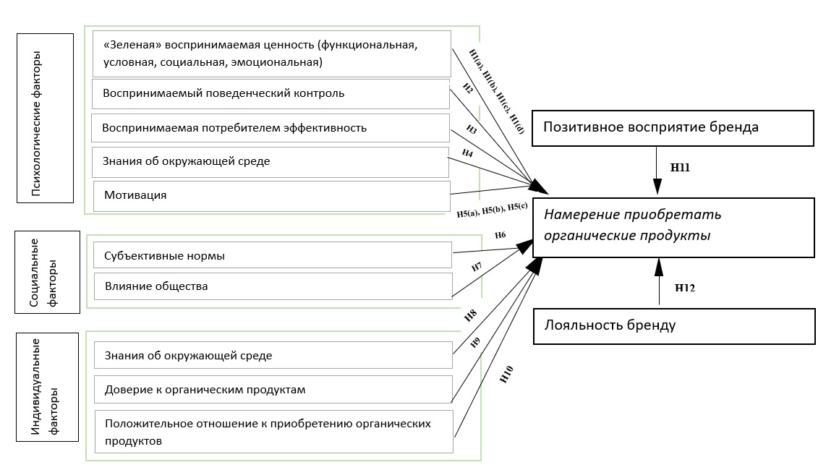

***Рис. 9*** *Исследовательская модель*

**Выводы по главе:**

Таким образом, в данной главе были проанализированы психологические социальные и индивидуальные, влияющие на покупательские намерения в приобретении органических продуктов. В качестве зависимой переменной выступила переменная «Если в ближайшее время я отправлюсь за продуктовыми покупками, то, скорее всего, приобрету органические продукты питания». Предварительно были разобраны основные модели экологического поведения с целью лучшего понимания мотивов участия в «зеленом» потреблении. Отдельно были рассмотрены такие переменные, как лояльность бренду и позитивное восприятие бренда, которые в совокупности с тремя группами факторов, позволили выдвинуть гипотезы и разработать исследовательскую модель.

# **ГЛАВА 3. ЭМПИРИЧЕСКОЕ ИССЛЕДОВАНИЕ ПОВЕДЕНИЯ ПОТРЕБИТЕЛЕЙ НА РЫНКЕ ОРГАНИЧЕСКОЙ ПРОДУКЦИИ САНКТ-ПЕТЕРБУРГА И МОСКВЫ**

## **2.1 Разработка дизайна исследования**

**Методология сбора данных**

Для проверки выдвинутых гипотез использовался структурированный прямой опрос в качестве метода сбора данных. Большинство вопросов анкеты представляли собой вопросы с заданными вариантами ответов, когда респонденту предлагается выбрать наиболее подходящий ответ из нескольких предложенных вариантов (Нэреш К. Малхотра «Маркетинговые исследования», 2002). К преимуществам метода опроса можно отнести простоту проведения и достоверность полученных данных, поскольку вопросы составлены с заданными ответами, что позволяет устранить расхождения в ответах респондентов и, как следствие, упростить кодирование, анализ и интерпретацию результатов. Среди недостатков стоит отметить нежелание опрашиваемых отвечать на вопрос или предоставлять личную информацию. Также достаточно сложные формулировки вопросов могут сбить респондента с толку, кроме того, иногда вопросы бывают схожими по смыслу, но для исследования такие незначительные различия имеют играют большую роль, а для респондента такие формулировки могут показаться невнятными, что приведет к искажению ответов (Нэреш К. Малхотра «Маркетинговые исследования», 2002). Перед составлением опроса был проведен анализ вторичной информации, а именно, маркетинговой литературы по теме ответственного потребления, а также исследования покупательского поведения в отношении органической продукции с последующим заимствованием формулировок вопросов и ответов с целью составления грамотных вопросов получения достоверных результатов.

Опрос проводился с помощью Интернет, включая такие онлайн каналы, как посты в социальных сетях (Telegram, VK) в аккаунтах брендов органической продукции и ЖК комплексах Москвы и Санкт-Петербурга, с населением более 1 миллиона человек. Использование таких платформ позволяет набрать нужное число откликов за короткое время при минимальных затратах, а также получение данных высокого качества.

**Процесс построения выборки**

Для начала необходимо различать понятия «генеральная совокупность» и «выборка». *Генеральной совокупностью* называется совокупность элементов, которые обладают рядом общих характеристик и которая охватывает полное множество элементов с точки зрения решения проблемы маркетингового исследования. *Выборка* определяется как подмножество элементов генеральной совокупности, отобранное для участия в исследовании (Нэреш К. Малхотра «Маркетинговые исследования», 2002).

План выборочного наблюдения включается в себя пять этапов, каждый из которых рассмотрим подробнее (Нэреш К. Малхотра «Маркетинговые исследования», 2002).

1. Определение генеральной совокупности
2. Определение основы выборки
3. Определение методов проведения выборки
4. Определение объема выборки
5. Осуществление процесса выборки

*Первый этап.* Опираясь на практическое руководство Нэреш К. Малхотра (2002), генеральная совокупность определяется четырьмя характеристиками: элемент, единица выборки, территория и время.

В данном исследовании элементом являются мужчины и женщины, придерживающиеся здорового образа жизни, проживающие в Москве и Санкт-Петербурге, имеющие среднее профессиональное или высшее образование. Рассмотрим причины выбора указанных социально-демографических характеристик:

* *Пол*. В недавнем исследовании ЦИПП Роскачества 2021 года выяснилось, что мужчины чаще покупают органику чем женщины (28% и 22% соответственно).[112] Возможно, это связано с тем, что мужчины чаще ходят в магазин за продуктами питания или заказывают онлайн, ориентируясь на запросы своих женщин. Однако разница между респондентами незначительна, кроме того, многочисленные зарубежные исследования показывают, что пол не влияет на намерение покупать органические продукты питания в отличии от уровня образования, возраста и дохода (Gundala RR, Singh A, 2021[113]; Radojević, V et al., 2021)[114].
* *Место проживания и уровень дохода.* Также существуют данные о том, что 80% продаж органической продукции приходится на Москву, 10% - на Санкт-Петербург и около 10% на другие крупные города. На Кавказе и в Сибири развиваются региональные продажи органики.[115] Скорее всего, такая статистика обуславливается высокими доходами в двух крупнейших городах России, поскольку стоимость органических продуктов значительно выше обычных, и не каждый россиянин может себе позволить дорогостоящее питание относительно его доходов. Кроме того, жители крупных городов больше информированы об устойчивых продуктах питания, к тому же, в некоторые города не осуществляется доставка определенных брендов (например, Углече Поле. Органик Маркет, Мясновъ).
* *Образование.* Модель питания также зависит от уровня образования. Известно, что уровень образования влияет на осведомленность и намерение совершать покупки органической продукции. Более высокий уровень образования соответствует более высокой вероятности приобретения органических продуктов питания. Это может быть связано с тем, что образование может расширить знания потребителей, а информированные потребители могут заботиться о своем здоровье и быть осведомленными о пользе органических продуктов. Исследования показывают, что потребители с высшим образованием и студенты высших учебных заведений считают органические продукты полезными и более склонны к их приобретению (Kranjac M, 2017; Gundala RR, Singh A, 2021).

Единица выборки – молодежь в возрасте от 18 до 41 года. По мнению экспертов, молодежь - более просвещенная в вопросах здорового питания, чаще путешествует по миру и видит популярность и важность экологического поведения с целью заботы о будущем планеты.[116] Европейские потребители давно следуют практикам устойчивого потребления – сортируют отходы, экономят воду и электроэнергию, покупают органическую продукцию в том числе. Согласно исследованию McKinsey, миллениалы и поколение Z осознанным питанием, 73 процента участников опроса поколения Z, проведенного в 2022 году, заявили, что, по их мнению, их поколение больше всего обеспокоено воздействием того, что мы едим, на окружающую среду.[117] Обращаясь к отечественным исследованиям, госкорпорация «Росатом» проанализировала социальные сети и выяснила, что зумеры проявляют сильную заинтересованность в проблемах устойчивого развития, употребляя следующие хэштеги: #conservation (сохранение биоразнообразия), #savewater (сохранение чистой воды в водоемах), #renewableenergy (возобновляемые источники энергии).[118]

Кроме того, молодое поколение активно использует социальные сети, где пропагандируется правильное питание среди влиятельных лиц (инфлюенсеров) и представителей медицинской сферы, также в Интернете представлены научные исследования по теме сбалансированного питания, органических продуктов и их влияние на здоровье. Поэтому данное исследование фокусируется на покупательском поведение «зумеров» и миллениалов, так как это самые платежеспособные категории населения с ответственным подходом к своему здоровью и небезразличным отношением к окружающей среде.

Согласно классификации поколений, предложенной Pew Research Center, представители миллениалов, или поколения Y, родились в период с 1981 по 1996, а поколение Z – с 1997 по 2012, следовательно их возраст на начало 2023 года составляет 26-41 год и 10-25 лет соответственно.

Определим генеральную совокупность:

* *Элемент:* мужчины и женщины, проживающие в Москве и Санкт-Петербурге,
* *Единица выборки:* мужчины и женщины в возрасте от 18 до 41 года.
* *Территория:* Санкт-Петербург и Москва.
* *Время:* апрель 2023 года.

Размер генеральной совокупности данного исследования – **6 045 566** человек. Подсчет производился согласно данным по переписи населения за 2010 год[119].

*Второй этап.* Основа выборочного наблюдения отображает элементы, из которых состоит генеральная совокупность. К таким элементам относятся список адресатов, телефонных книг или карта, которые предусматривают общение с респондентами вживую, что не характерно для данного исследования. Как отмечалось выше, опрос размещался через Интернет в социальных сетях, то основа выборки представляет собой список контактов определенных сообществ о здоровом образе жизни или правильном питании ВКонтакте и Телеграм, поскольку подписчики таких сообществ соответствуют критериям отбора, а также есть возможность связаться с ними лично.

*Третий этап.* Методы выборочного наблюдения делятся на детерминированные (невероятностные) и вероятностные (Нэреш К. Малхотра (2002)). В данном исследовании использовалась квотная выборка в качестве детерминированного метода. Данный метод предлагает удобный способ сбора данных и требует меньших затрат по сравнению с другими методами вероятностной выборки. Квоты устанавливались по полу и уровню образования. В таблице 4 приведена сравнительная таблица, отражающая структуру выборки и генеральной совокупности.

*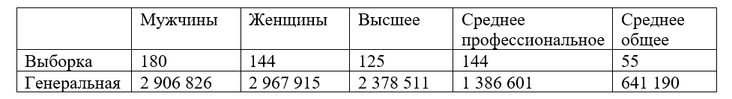****Таблица 3*** *Структура генеральной совокупности и выборки по полу и уровню образования*

Источник: [составлено автором]

*Четвертый этап.* Согласно таблице, размещенной в учебнике «Маркетинговые исследования» (Нэреш К. Малхотра (2002)), для исследования, цель которого решить проблему (именно таким является данная работа), минимальный объем выборки составляет 200, обычный – 300-500, но учитывая фактор ограниченности ресурсов (время), а также, изучив другие исследования, было принято решение опираться на диапазон 200-300 респондентов. Так, размер выборки составил 342 респондента при параметре погрешности 6% и достоверности 95%.

*Пятый этап.* Финальный шаг предполагает процесс осуществления вышеописанных этапов. Поскольку опрос проводится онлайн, то возникновение проблем (например, респондент не ответил на звонок) невозможно.

**Разработка анкеты исследования**

Анкета состоит из 6 частей (см. Приложение 1). Первый блок охватывает общие вопросы об осведомленности какие продукты считаются органическими и какие бренды из предложенного списка знают респонденты. Второй блок содержит вопросы, касающиеся факторов, определяющих покупательское намерение в отношении органических продуктов. Третий блок направлен на изучение восприятия покупок в интернет-магазине и в физическом магазине. Четвертая часть предполагает выбор респондентом конкретного бренда и определение лояльности указанному бренду и его позитивное восприятие, основанное на проявлении активностей, направленных на защиту окружающей среды и общества. Вопросы трех блоков формируют переменные (факторы), используемые для дальнейшего тестирования гипотез. Переменные-индикаторы и шкалы измерения были заимствованы из предыдущих исследований, приведенных в таблице 4. Пятый блок содержит вопросы, направленные на идентификацию мотивов покупать продукты в двух форматах, предпочтений приобретения продуктов питания и частоты совершения покупок (органики и обычных) в настоящее время и во времена пандемии. Шестой блок стандартный для всех анкет – вопросы, касающиеся социально-демографических характеристик. Опрос был создан с помощью сервиса QuestionStar». Всего анкета содержит 28 вопросов.

***Таблица 4*** *Методология измерения переменных*

|  |  |  |  |  |
| --- | --- | --- | --- | --- |
| Фактор | Переменные-индикаторы | | | Источник |
| Намерение приобретать органическую продукцию | Если в ближайшее время я отправлюсь за продуктовыми покупками, то я, скорее всего, приобрету органические продукты питания. | | | Chen, C.-C.; Chen, C.-W.; Tung, Y.-C (2018)[120] |
| **Психологические факторы** | | | | |
| *Когнитивные* | | | | |
| Зеленая» воспринимаемая ценность | *Функциональная ценность (качество и цена)*   * Покупка органического продукта обеспечивает оптимальное соотношение цены и качества * Органические продукты продаются по разумной цене * Органические продукты имеют приемлемый уровень стандартов качества   *Условная ценность*   * Я бы купил органический продукт, если бы его предложили со скидкой * Я бы купил органический продукт, если бы его рекламировали * Я бы купил органический чистый продукт, если бы он был в легком доступе   *Социальная ценность*   * Покупка органического продукта улучшила бы восприятие меня другими людьми * Покупка органического продукта дала бы мне общественное одобрение   *Эмоциональная ценность*   * Мне нравится покупать органические продукты * Покупка органических заставила бы меня чувствовать себя удовлетворенно | | | Woo E.; Kim Y-G (2022)[121] |
| Знания об окружающей среде | * Я очень хорошо разбираюсь в вопросах охраны окружающей среды * Использование экологически чистых продуктов (в том числе органических) является одним из наиболее эффективных способов снижения загрязнения окружающей среды * Использование органических продуктов является существенным подходом к минимизации растраты природных ресурсов | | | Nekmahmud Md; a , Ramkissoon H.; Fekete-Farkas M. (2022)[122] |
| Воспринимаемый поведенческий контроль | * У меня есть ресурсы, время и желание приобретать органические продукты. * Органические продукты, как правило, доступны в магазинах, где я регулярно совершаю покупки. * Если бы это полностью зависело от меня, я уверен, что купил бы органические продукты. * Если я захочу купить органическую продукцию, то я смогу ее приобрести. * Я считаю, что у меня есть возможность приобретать органическую продукцию. | | | [Al-Swidi, A.](https://www.emerald.com/insight/search?q=Abdullah%20Al-Swidi), [Mohammed Rafiul Huque, S.](https://www.emerald.com/insight/search?q=Sheikh%20Mohammed%20Rafiul%20Huque), [Haroon Hafeez, M.](https://www.emerald.com/insight/search?q=Muhammad%20Haroon%20Hafeez) and [Noor Mohd Shariff, M.](https://www.emerald.com/insight/search?q=Mohd%20Noor%20Mohd%20Shariff) (2014)[123] |
| Воспринимаемая потребителем эффективность | * Покупая эти товары, я могу повлиять на других, чтобы они покупали органические продукты питания * Мое использование органических товаров вызовет интерес у других покупателей * Я верю, что использование органических товаров принесет пользу как окружающей среде, так и обществу | | [Kaur, J.](https://www.emerald.com/insight/search?q=Jaspreet%20Kaur), [Lavuri, R.](https://www.emerald.com/insight/search?q=Rambabu%20Lavuri), [Thaichon, P.](https://www.emerald.com/insight/search?q=Park%20Thaichon) and [Martin, B.](https://www.emerald.com/insight/search?q=Brett%20Martin) (2023) | |
| *Психологическая мотивация потребителя* | | | | |
| Гедонистическая мотивация | | * По сравнению с обычной едой, я буду испытывать гордость, покупая органическую еду * По сравнению с обычной едой, я буду испытывать удовольствие, покупая органическую еду * По сравнению с обычной едой, я буду испытывать удовлетворенность, покупая органическую еду | Khan K.; Hameed I.; Akram U. (2022)[124] | |
| Приобретаемая мотивация | | * По сравнению с обычной пищей, органическая пища похожа на обычную пищу во многих отношениях * По сравнению с обычной пищей, органическое питание является более дешевым вариантом в долгосрочной перспективе * Предпочтение отдается органическим продуктам, чтобы избежать опасности для здоровья | Khan K.; Hameed I.; Akram U. (2022) | |
| Нормативная мотивация | | * Я чувствую личную обязанность употреблять органические продукты * Я готов приложить дополнительные усилия для употребления органических продуктов * Я бы чувствовал себя виноватым, если бы не употреблял органические продукты | Khan K.; Hameed I.; Akram U. (2022) | |
| **Социальные факторы** | | | | |
| Субъективные нормы | | * Люди, чье мнение важно для меня, рекомендуют мне покупать органическую продукцию. * Положительное мнение моего друга об органических продуктах влияет на то, что я покупаю такие товары. * Людям, чье мнение мне важно, нравится органическая продукция. | [Al-Swidi, A.](https://www.emerald.com/insight/search?q=Abdullah%20Al-Swidi), [Mohammed Rafiul Huque, S.](https://www.emerald.com/insight/search?q=Sheikh%20Mohammed%20Rafiul%20Huque), [Haroon Hafeez, M.](https://www.emerald.com/insight/search?q=Muhammad%20Haroon%20Hafeez) and [Noor Mohd Shariff, M.](https://www.emerald.com/insight/search?q=Mohd%20Noor%20Mohd%20Shariff)(2014) | |
| Влияние общества | | * Я узнаю об органических продуктах от своих друзей * Я так много узнаю об органических проблемах от своих друзей * Я часто покупаю органические товары со своими друзьями. * Я часто делюсь информацией об органических продуктах со своими друзьями. | Mun T-S. (2014)[125] | |
| **Индивидуальные факторы** | | | | |
| Забота об окружающей среде | | * Я скорее приобрету продукт, который не вредит окружающей среде, даже если он дороже. * Если продукты, продаваемые в магазине, наносят ущерб окружающей среде, то я откажусь от их покупки. * Я всегда классифицирую отходы дома * Я беспокоюсь об экологических проблемах в мире | [Ahn, J.](https://www.emerald.com/insight/search?q=Jiseon%20Ahn) and [Shamim, A.](https://www.emerald.com/insight/search?q=Amjad%20Shamim) (2022)[126] | |
| Доверие к органической продукции | | Я доверяю органическим продуктам | [Kaur, J.](https://www.emerald.com/insight/search?q=Jaspreet%20Kaur), [Lavuri, R.](https://www.emerald.com/insight/search?q=Rambabu%20Lavuri), [Thaichon, P.](https://www.emerald.com/insight/search?q=Park%20Thaichon) and [Martin, B.](https://www.emerald.com/insight/search?q=Brett%20Martin) (2023)*[127]* | |
| Позитивное отношение к приобретению органических продуктов | | * Мне нравится идея приобретения органических продуктов. * Я благосклонно отношусь к приобретению органических продуктов. * Я не считаю покупку органических продуктов ненужной тратой денег. | | [Al-Swidi, A.](https://www.emerald.com/insight/search?q=Abdullah%20Al-Swidi), [Mohammed Rafiul Huque, S.](https://www.emerald.com/insight/search?q=Sheikh%20Mohammed%20Rafiul%20Huque), [Haroon Hafeez, M.](https://www.emerald.com/insight/search?q=Muhammad%20Haroon%20Hafeez) and [Noor Mohd Shariff, M.](https://www.emerald.com/insight/search?q=Mohd%20Noor%20Mohd%20Shariff)(2014) |
| Позитивное восприятие бренда | | * Бренд/компания социально ответственна. * Бренд/компания ведет свою деятельность, думая об обществе. * Бренд/компания ведет себя честно со своими клиентами. * Бренд/компания привержен(а) экологическим проблемам (внедряет в бизнес принципы/стандарты для минимизации негативного воздействия на окружающую среду). * Бренд/компания внедряет благотворительные взносы в свою предпринимательскую деятельность. | | Xisi Yang (2022)[128] |
| Лояльность бренду | | * Я рекомендую к покупке товары бренда. * Я регулярно покупаю товары этого бренда * Я положительно отзываюсь об этом бренде. | | Van Doorn, J., Onrust, M., Verhoef, P.C. (2017)[129] |

**Методология анализа данных**

После анализа маркетинговой литературы и определения гипотез, результаты опросы были перекодированы и загружены в программу для статистической обработки данных IBM SPSS. Данное эмпирическое исследование включает в себя следующие методы обработки данных:

* *Описательная статистика* в технике графического представления данных помогает показать распределении респондентов по социально-демографическим характеристикам и соблюсти равномерные пропорции по уровню образования, а также при необходимости, убрать респондентов, не соответствующих критериям выборки. Описательный анализ также продемонстрирует как часто респонденты покупают органическую продукцию и какие бренды знают.
* *Факторный анализ* для снижения размерности данных, с целью выявить наибольшее количество факторов, которые объясняют большую часть дисперсии. Сначала был проведен подтверждающий факторный анализ для проверки надежности (Альфа Кронбаха > 0,7) и валидности (мера КМО > 0,5). Затем были созданы усредненные латентные переменные.
* Регрессионный анализ, подразумевающий построение регрессионной модели совместного влияния нескольких предикторов на зависимую переменную (намерение приобретать органическую продукцию). Для начала необходимо проверить скорректированный R-квадрат, затем проверить модель на наличие выбросов и исключить их, проверить выполнение предпосылок (отсутствие мультиколлинеарности, гомоскедастичность, отсутствие остатков корреляции, нормальное распределение). Важным этапом будет анализ таблицы коэффициентов, по которой можно определить наличие влияния предикторов на зависимую переменную, а Бета-коэффициент показывает на сколько в среднем изменится зависимая переменная при увеличении независимой на 1 единицу.

## **3.2. Анализ данных**

По завершении сбора данных на платформе «QuestionStar» перед тем, как выгрузить ответы, была произведена «чистка» респондентов, которые ответили не на все вопросы. Таким образом, после загрузки файла в IBM SPSS не требовалось исключать респондентов, поэтому сразу была проведена кодировка и выбор шкал. Общее число респондентов составило 459, однако в силу того, что для проведения исследования требовалось соблюдение определенных характеристик участников (возраст от 18 до 41 года и проживание в Москве или Санкт-Петербурге), были удалены респонденты, относящиеся к другим возрастным категориям и проживающие в других городах. В результате получилось 117 выбросов, а итоговая выборка включала в себя **342 респондента**.

Так как был выбран метод квотной выборки, необходимо было отслеживать соответствие структуры выборке структуре генеральной совокупности по полу и уровню образования. Исходя из таблицы 5, можно заметить, что процентные соотношения отличаются не значимо (так как p-value > 0,05).

***Таблица 5*** *Структура генеральной совокупности и выборки по полу и уровню образования*

|  |  |  |  |  |  |
| --- | --- | --- | --- | --- | --- |
|  | Мужчины | Женщины | Высшее | Среднее профессиональное | Среднее общее |
| Выборка | 48,9% | 51,1% | 40,48% | 42,26% | 17,26% |
| Генеральная | 49% | 51% | 44,17% | 39% | 16,83% |
| P-value | 0,48 | 0,48 | 0,08 | 0,108 | 0,41 |

В таблице 6 представлено распределение респондентов по социально-демографическим характеристикам. В приложении 2 можно ознакомиться с данными в формате столбчатой диаграммы.

***Таблица 6*** *Социально-демографическое распределение респондентов*

|  |  |
| --- | --- |
| Характеристика | Процентное распределение |
| Возраст | 18-25 **16,6%**  26-35 **41,52%**  36-41 **41,88%** |
| Пол | Мужской **48,9%**  Женский **51,1%** |
| Город проживания | Санкт-Петербург **47,92%**  Москва **52,08%** |
| Род деятельности | Учащийся школы **3,57%**  Студент, не работаю **6,55%**  Совмещаю учебу с работой **9,52%**  Работаю **53,27%**  Домохозяйка **10,12%**  Предприниматель **11,9%**  Временно не работаю **5,06%** |
| Уровень образования | Среднее общее **17,26%**  Среднее профессиональное **42,26%**  Высшее **40,48%** |
| Уровень материального положения | Денег не всегда достаточно даже на покупку еды **11,13%**  Денег достаточно на приобретение еды, но покупка одежды уже вызывает трудности **15,48%**  Денег достаточно на приобретение еды и одежды, но для покупки бытовой техники (телевизор, холодильник, стиральная машина) приходится откладывать **28,57%**  Денег достаточно на покупку бытовой техники, но на покупку автомобиля уже не хватает **27,98%**  Денег достаточно на все, кроме особо дорогих покупок (квартиры или коттеджа) **12,5%**  Денег достаточно, чтобы ни в чем себе не отказывать **4,17%** |

По таблице можно сделать следующие выводы:

* Больше половины респондентов в выборе приходится на работников организаций/фриланс (53%), с большим отрывом следуют предприниматели (12%) и домохозяйки (10%). Что касается уровня образования, практически равное количество проходящих опрос имеют высшее образование (42%) и среднее профессиональное (40%).
* Одинаковые доли респондентов охарактеризовали свой уровень дохода как достаточный лишь на приобретение одежды и еды (28,5%), а другие могут себе позволить покупку бытовой техники. Получается, около половины опрошенных имеют средний заработок. Далее следуют респонденты с еще более плачевным материальным положением – средств хватает только на еду (15%). Меньше всего в выборке респондентов с доходом выше среднего – 4%.

Далее проанализируем вопросы, касающиеся общего понимания покупательских привычек в отношении органической продукции, осведомленности о данных продуктах, а также о частоте совершения покупок и предпочтений при выборе формата магазина.

В среднем, потребители склонны демонстрировать низкую осведомленность об органической продукции, что подтверждает тот факт, что потребители не смогли дать однозначного ответа на вопрос о том, понимают ли они сам термин, кроме того, для многих маркировки «эко», «био», «натуральный» приравниваются к органическим, что в действительности не является правдой, о чем упоминалось в первой главе. Однако большинство респондентов видят большую необходимость в информировании потребителей производителями о значении используемых ими маркировок.

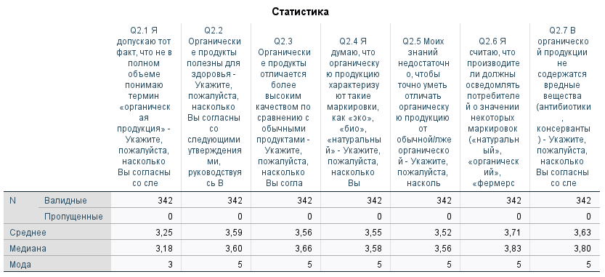

***Рис. 10*** *Статистика ответов на вопросы, касаемые общего понимания органических продуктов питания*

Среди наиболее известных брендов органической продукции респонденты выделяют «Экомаркет» (53,8%) и «ВкусВилл» (42,1%). Третье место по «популярности» разделили «Ешь деревенское» и «Зеленая линия» от торговой сети «Перекресток». Стоит отметить, что респонденты предлагали свои варианты, среди которых выделились онлайн- магазин «Утконос» и продукты М2 – единственный в России и Европе многопрофильный «Утконос» и продукты М2 – единственный в России и Европе многопрофильный органический агрокомплекс.

***Рис. 11*** *Известные бренды органических продуктов питания на российском рынке*

Опыт приобретения органических продуктов питания отметили 93% опрошенных, из которых 79% демонстрируют наличие внушительного опыта – четверть опрошенных регулярно приобретает данную продукцию.

***Рис. 12*** *Распределение ответов на вопрос «Вы когда-нибудь покупали органические продукты питания?»*

Результаты опроса показали, что наиболее часто респонденты покупают органические продукты в интернет-магазине, а обычные в супермаркете или гипермаркете. Примечательно, что наименьшим спросом пользуются магазины «у дома», это можно объяснить тем, что, как правило, в таких магазинах представлены в основном товары повышенного спроса, к которым не относится органическая продукция. Выбор в пользу супермаркетов равномерно распределился между двумя видами продуктов.

***Рис. 13*** *Соотношение мест покупок обычных и органических продуктов*

Далее респонденты высказали свое мнение по поводу того, какие они видят преимущества в онлайн и офлайн покупках органических продуктов (таблица 7 и 8), тем самым объясняя результаты, представленные на диаграмме выше.

*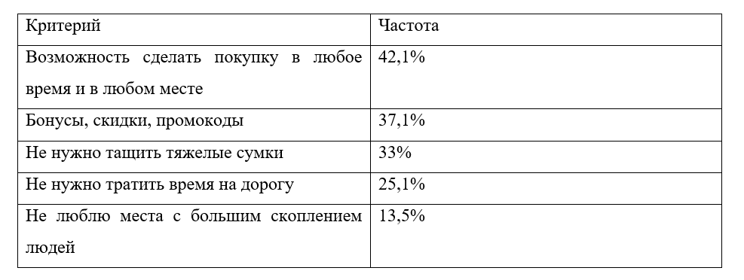****Таблица 7*** *Что Вас привлекает в онлайн-покупках?*

*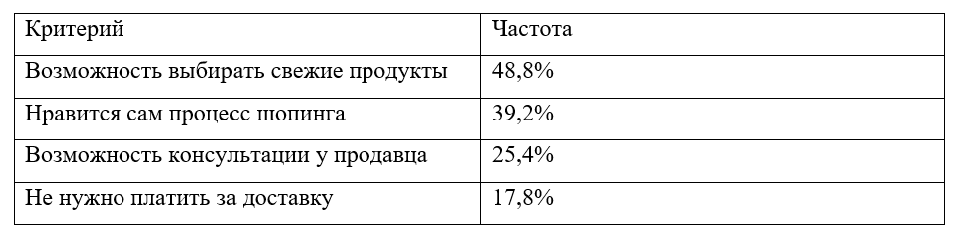****Таблица 8*** *Что Вас привлекает в офлайн-покупках?*

Исходя из таблиц, можно сделать вывод о том, для приверженцев онлайн шопинга продуктов питания в приоритете экономия времени (42%), затем следует такой приятный бонус, как возможность применить скидочный купон или получить кэшбэк на карту (37%). Действительно, промокоды, как правило, можно использовать только при оформлении заказа онлайн, а такая опция как кэшбэк действует, например, у Тинькофф – при переходе из приложения банка в приложение магазинов-партнеров (каким является «ВкусВилл» и «Перекресток») начисляется кэшбэк в виде денежных средств на карту банка в размере до 30% от суммы покупки. Также 33% респондентов, особенно у кого нет собственной машины, видит преимущество в виде отсутствия необходимости нести сумки с продуктами.

Анализируя причины покупок в физическом магазине, почти половина порошенных отметили такой аспект, как возможность выбора самому продуктов, особенно это касается овощей, фруктов и мясных продуктов. В процессе сбора «корзины» в интернет-магазине есть риск получить продукт с истекшим сроком годности или в упаковке ненадлежащего качества. Конечно, магазины, дорожащие своей репутацией, постараются минимизировать такие ситуации, то если вдруг такое произошло, то оформят возврат средств. Такой неприятный момент может стоить времени для потребителя и испортить настроение, поэтому некоторым людям спокойнее, когда они сами выбирают продукты. Также, для 39% опрошенных поход в магазин служит приятным времяпрепровождением, помогает отвлечься и расслабиться. Относительно небольшая доля респондентов (17%) видят достоинство в том, что не нужно платить за доставку. Действительно, некоторые магазины предлагают бесплатную доставку от определенной суммы (например, у Экомаркета и Азбуки вкуса - от 2 000 руб.), и чтобы не переплачивать, удобнее добраться до магазина.

Также необходимо оценить, довольны ли потребители своими покупками в интернет-магазине и физическом магазине, то есть определить ценность магазина. Результаты исследования Cronin et al. (2000) привели к выводу о том, что ценность обычно рассматривается предпосылкой удовлетворения и имеет прямое и косвенное значение на покупательское намерение через удовлетворение. Fredericks and Salter (1995) предложили включать в потребительскую ценность качество продукта, качество обслуживания, инновации, цену и имидж магазина, вопросы-индикаторы которых представлены на рисунке 14 и 15.

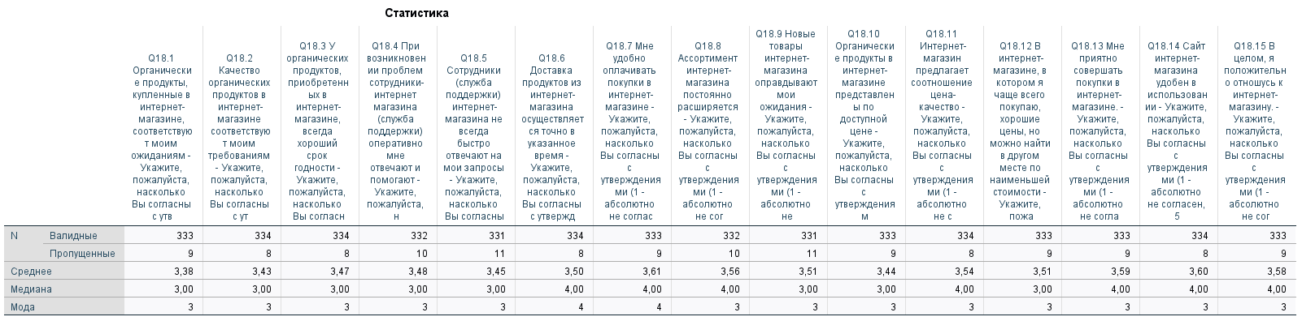

***Рис. 14*** *Как потребители оценивают качество продуктов и обслуживания, инновации, цену и имидж интернет-магазина органических продуктов*

Рисунок выше показывает, что в интернет-магазине больше всего потребители довольны удобством оплаты и интерфейсом сайта, что делает приятным процесс выбора продуктов и совершения заказа. В среднем, респонденты не довольны качеством (включая срок годности) товаров, а также службой поддержки магазина и задержкой сроков доставки.

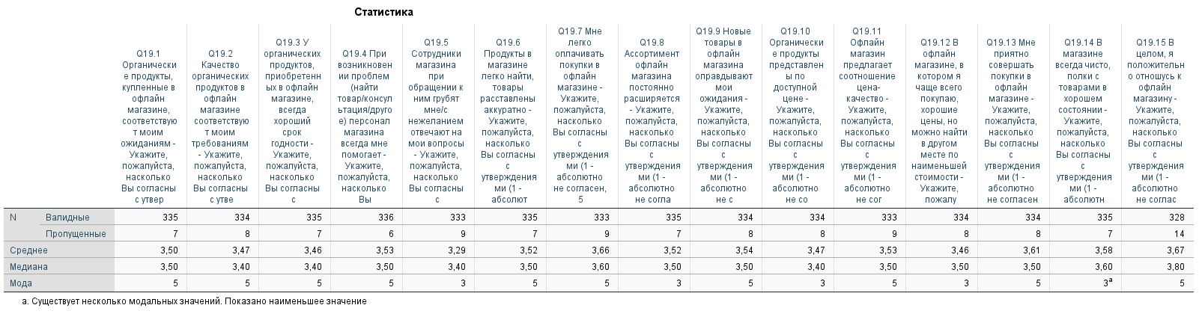***Рис. 15*** *Как потребители оценивают качество продуктов и обслуживания, инновации, цену и имидж физического магазина органических продуктов*

Анализируя рисунок 15, можно заметить совершенно другую ситуация касаемо физических магазинов. Среднее значение выше по критерию «в целом, я положительно отношусь к офлайн-магазину» и составляет 3,67 против 3,58 по отношению к онлайн формату. Респонденты больше удовлетворены качеством продуктов, а также отмечают вежливость сотрудников. Также можно сделать вывод, что в интернет-магазине представлен более широкий ассортимент.

Следующий этап заключался в проведении факторного и регрессионного анализа. Поскольку ключевые переменные образуются несколькими переменными-индикаторами, необходимо провести факторный анализ, который покажет есть ли необходимость в объединение в меньшее количество факторов.

Анализ надежности шкал проводился с использованием коэффициента Альфа-Кронбаха, который является одним из наиболее распространенных методов оценки внутренней согласованности или надежности шкал. Данный коэффициент позволяет оценить, насколько хорошо элементы шкалы измеряют один и тот же конструкт, а также определить внутреннюю согласованность между элементами шкалы.

Проведение анализа надежности шкал с помощью коэффициента Альфа-Кронбаха позволяет оценить степень внутренней согласованности и надежности измерений факторов, включенных в модель. Высокое значение коэффициента Альфа-Кронбаха (обычно от 0,7 и выше) указывает на высокую надежность и согласованность шкалы, что говорит о том, что измерения факторов являются достоверными и точными.

Также в ходе проведения факторного анализа был использован еще один способ проверки для оценки соответствия данных факторному анализу. Мера адекватности выборки Кайзера-Майера-Олкина (KMO) используется для определения того, способны ли данные обеспечить достоверные результаты. Значение KMO может варьироваться от 0 до 1. Значение близкое к 1 указывает на хорошую адекватность выборки для проведения факторного анализа.

Значения показателей представлены в таблице 9.

***Таблица 9*** *Результаты анализа надежности и валидности*

|  |  |  |
| --- | --- | --- |
| **Фактор** | **Коэф-т Альба Кронбаха** | **КМО** |
| «Зеленая» воспринимаемая ценность (функциональная ценность) | 0,855 | 0,734 |
| «Зеленая» воспринимаемая ценность (условная ценность) | 0,798 | 0,689 |
| Знания об окружающей среде | 0,786 | 0,681 |
| Воспринимаемая потребителем эффективность | 0,817 | 0,695 |
| Воспринимаемый поведенческий контроль | 0,896 | 0,856 |
| Гедонистическая мотивация | 0,886 | 0,714 |
| Приобретаемая мотивация | 0,745 | 0,672 |
| Нормативная мотивация | 0,870 | 0,733 |
| Субъективные нормы | 0,878 | 0,741 |
| Влияние общества | 0,870 | 0,794 |
| Забота об окружающей среде | 0,866 | 0,822 |
| Позитивное отношение к приобретению органических продуктов | 0,856 | 0,718 |
| Позитивное восприятие бренда | 0,935 | 0,859 |
| Лояльность бренду | 0,866 | 0,731 |

Значимые выводы:

1. При исключении любого пункта из шкалы, значения Альфа Кронбаха остаются высокими, что указывает на стабильность надежности шкалы.
2. Исправленные корреляции между пунктами и итоговым баллом также показывают достаточно высокие значения, что свидетельствует о хорошей связи между пунктами шкалы и общим конструктом.
3. Средние значения и дисперсии при исключении каждого пункта показывают незначительные изменения, что указывает на стабильность шкалы.

Исходя из этих результатов, можно сделать вывод, что разработанная модель демонстрирует высокую надежность и согласованность. Это означает, что шкалы хорошо измеряют и оценивают конструкты. Эти результаты также говорят о том, что разработанная модель может быть надежным инструментом для измерения и анализа психологических, социальных и индивидуальных факторов, влияющих на потребительское поведение. Она может быть полезна для понимания предпочтений и мотиваций потребителей, а также для разработки маркетинговых стратегий, направленных на привлечение и удержание целевой аудитории.

Перед проведением регрессионного анализа были проанализированы коэффициенты корреляции факторов с зависимой переменной. В таблице 10 представлены коэффициенты в порядке убывания. Выяснилось, что все факторы, знаний об окружающей среде и социальных ценностей, имеют значимые коэффициенты корреляции выше 0,3. Коэффициент корреляции ценностей потребителя этими двумя факторами мал, но значим. Далее факторы были включены в регрессионную модель в таком же порядке, как указаны в таблице ниже.

***Таблица 10*** *Коэффициенты корреляции*

|  |  |
| --- | --- |
| **Фактор** | **Коэффициент корреляции** |
| Позитивное восприятие бренда | 0,751 |
| Гедонистическая мотивация | 0,660 |
| Приобретаемая мотивация | 0,660 |
| Лояльность бренду | 0,658 |
| Позитивное отношение к приобретению органических продуктов | 0,644 |
| Доверие к органической продукции | 0,628 |
| Забота об окружающей среде | 0,608 |
| Нормативная мотивация | 0,568 |
| Воспринимаемый поведенческий контроль | 0,543 |
| Субъективные нормы | 0,536 |
| Функциональная ценность | 0,518 |
| Эмоциональная ценность | 0,475 |
| Влияние общества | 0,462 |
| Условная ценность | 0,385 |
| Воспринимаемая потребителем эффективность | 0,381 |
| Знания об окружающей среде | 0,295 |
| Социальная ценность | 0,155 |

Регрессионный анализ представляет собой статистический метод, позволяющий вычислить предполагаемые отношения между зависимой переменной, то есть намерением приобретать органическую продукцию, и несколькими независимыми переменными (предикторами).

Уравнение множественной регрессии в общем виде для исследуемой модели выглядит следующим образом:

Y = β0 + β1X1 + β2X2 + β3X3 + β4X4 + β5X5 + β6X6 + β7X7 + β8X8 + β9X9 + β10X10 + β11X11 + β12X12 + β13X13 + β14X14+ β15X15 + β16X16 + β17X17, где

Y – покупательское намерение

Х1…17 – независимые переменные (предикторы)

β0 – значение Y при X = 0

β1…17 – коэффициент регрессии для предикторов Х1…17

Проанализируем результаты регрессионного анализа.

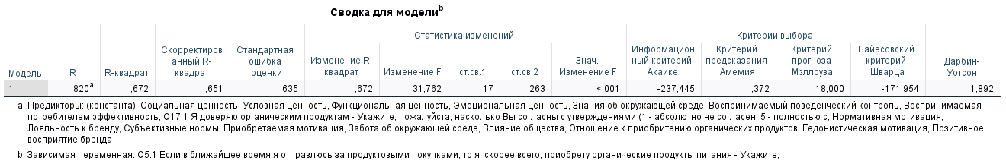

***Рис. 16*** *Сводка для модели*

Посмотрим на рисунок 16: коэффициент детерминации достаточно высокий (0,820), что можно интерпретировать как наличие тесной линейной взаимосвязи между предикторами и намерением приобрести органические продукты питания. Значение скорректированного R квадрата равняется 0,651, то есть 65,1% изменений зависимой переменной объясняется изменениями независимых переменных.

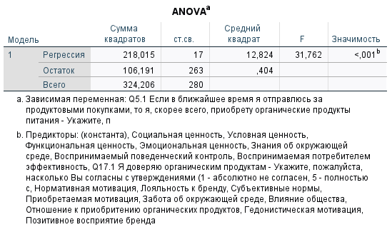

***Рис. 17*** *Результаты ANOVA*

Гипотеза H0: объясняющая сила модели равна 0

Гипотеза H1: объясняющая сила модели не равна 0

Так как p-value = 0,00, что < 0,05 => принимаем H1 => модель значима, соответственно в данной модели как минимум 1 бета-коэффициент отличен от 0.

В модели было обнаружено 5 выбросов, удалим их и построим новую модель.

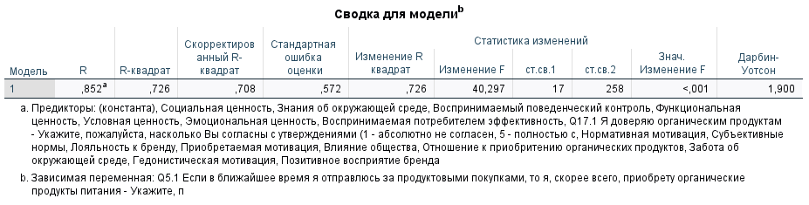  
***Рис. 18*** *Сводка для новой модели*

Коэффициент детерминации по-прежнему достаточно высокий (0,852), что можно интерпретировать как наличие тесной линейной взаимосвязи между предикторами и намерением приобрести органические продукты питания. Значение скорректированного R квадрата увеличилось до 0,708, то есть 70,8% изменений зависимой переменной объясняется изменениями независимых переменных.

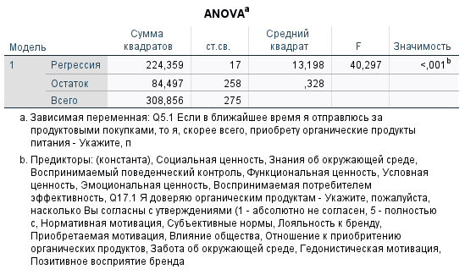

***Рис. 19*** *Результаты ANOVA*

Анализ значимости ANOVA показывает, что модель в целом является статистически значимой, что означает, что факторы, включенные в модель, действительно оказывают влияние на намерение покупать органическую продукцию.

Проверим выполнение предпосылок регрессионного анализа:

1. Автокорреляции остатков нет (статистика Дарбина-Уотсона в пределах от 1.5 до 2.5)
2. Мультиколлинеарности нет (допуск > 0,2 , VIF <5 и показатель обусловленности < 30)
3. Распределение остатков близкое к нормальному (рис. 20)
4. Остатки гомоскедастичны (рис. 21)

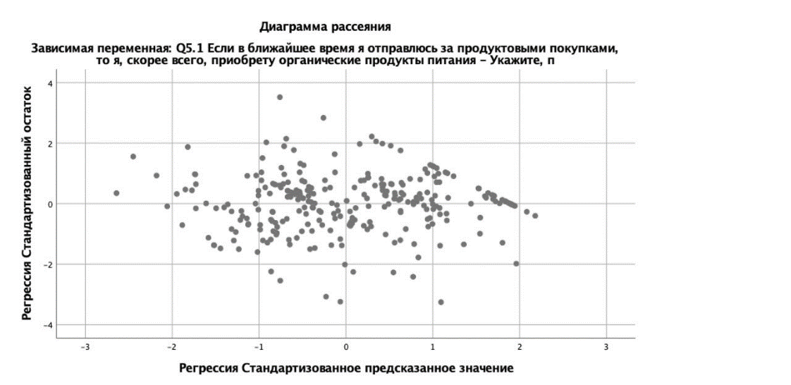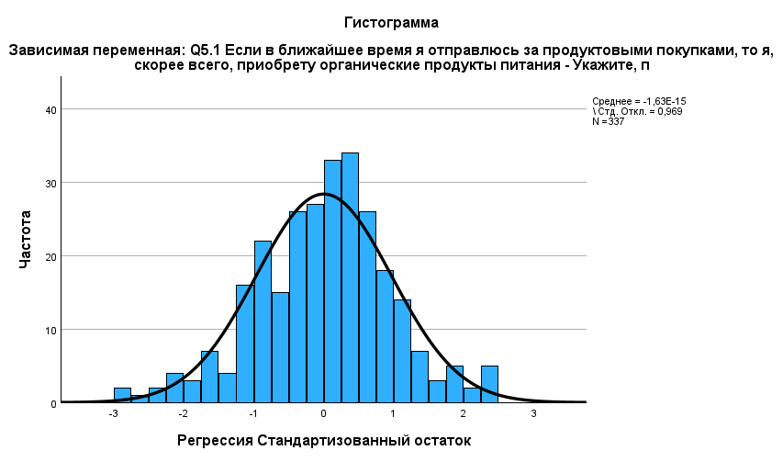

***Рис. 20*** *Гистограмма* ***Рис. 21*** *Распределение остатков*

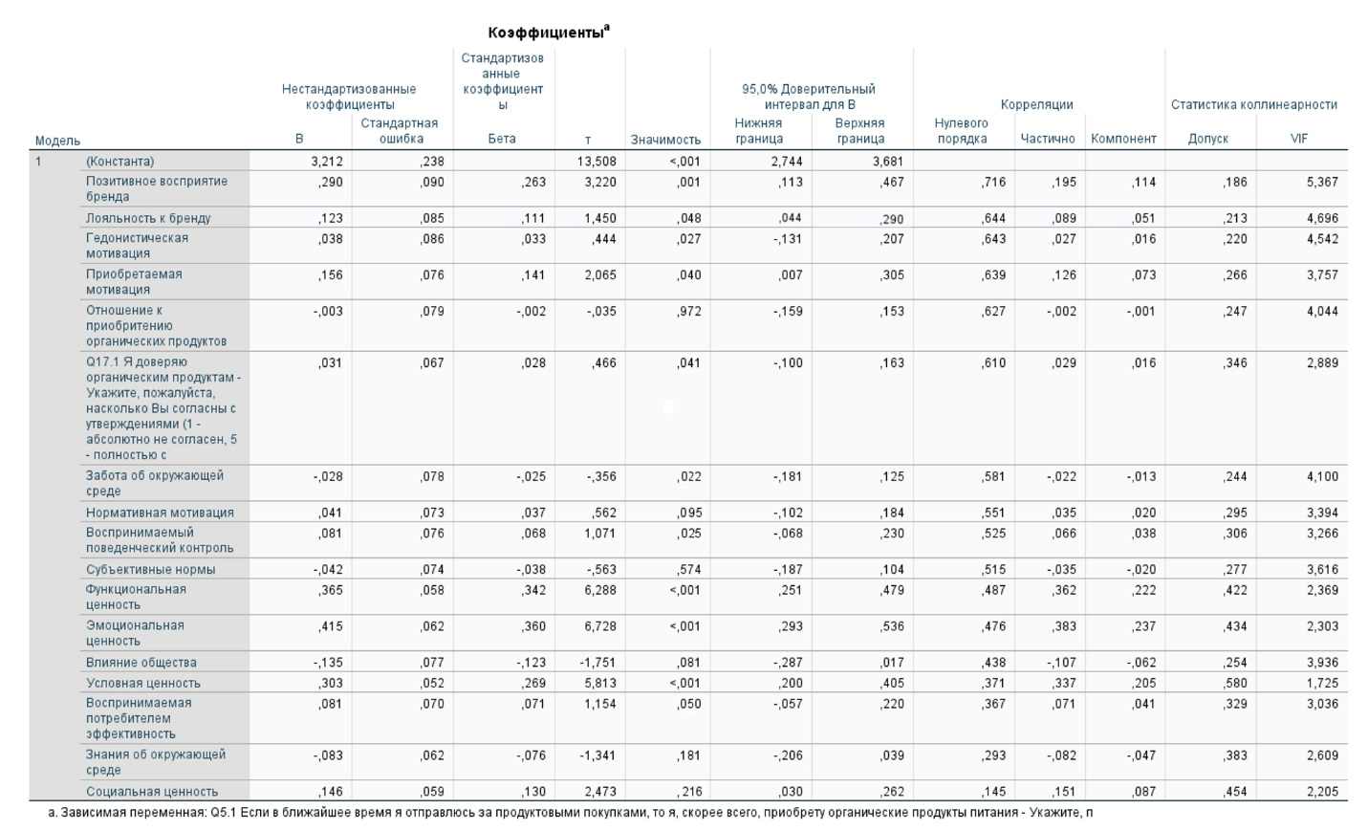Проанализируем результаты коэффициентов модели, представленные на рисунке 22. Такие факторы, как гедонистическая мотивация, положительное отношение к приобретению органических продуктов, субъективные нормы, влияние общества и знания об окружающей среде не оказывают влияния на покупательские намерения.

***Рис. 22*** *Коэффициенты модели без контрольных переменных*

Однако перед интерпретацией бета-коэффициентов и составления итогового уравнения регрессии необходимо построить модель с контрольными переменными для повышения внутренней достоверности исследования, то есть степени уверенности в том, что существует причинно-следственная связь между предикторами и намерением приобрести органические продукты. При изучении влияния независимой переменной на зависимую включение контрольных переменных позволяет убедиться в том, что результаты вызваны исключительно экспериментальными манипуляциями исследователя.

Переменные, которые будут использованы в качестве контрольных:

* Род деятельности
* Пол
* Материальное положение
* Уровень образования.

Наиболее важные показатели полученной модели отражены в таблице 11. Скорректированный R-квадрат сильно не изменился. 70,6% изменений зависимой переменной объясняется изменениями предикторов, включая, пол, материальное положение, образование и род деятельности. P-value = 0,00, следовательно, модель значима, соответственно в данной модели бета-коэффициент отличен от 0.

|  |  |  |  |
| --- | --- | --- | --- |
| R-квадрат | Скорректированный R-квадрат | Дарбин-Уотсон | Значимость (ANOVA) |
| 0,728 | 0,706 | 1,918 | 0,000 |

***Таблица 11*** *Результаты регрессионного анализа*

Следующий этап – анализ бета-коэффициентов. Как можно увидеть на рисунке 23, как и в предыдущей модели не все переменные оказались значимы. По-прежнему не значимы 5 факторов: гедонистическая мотивация, положительное отношение к приобретению органических продуктов, субъективные нормы (мнения значимых людей), знания об окружающей среде и влияние общества. Контрольные переменные оказались не значимы.

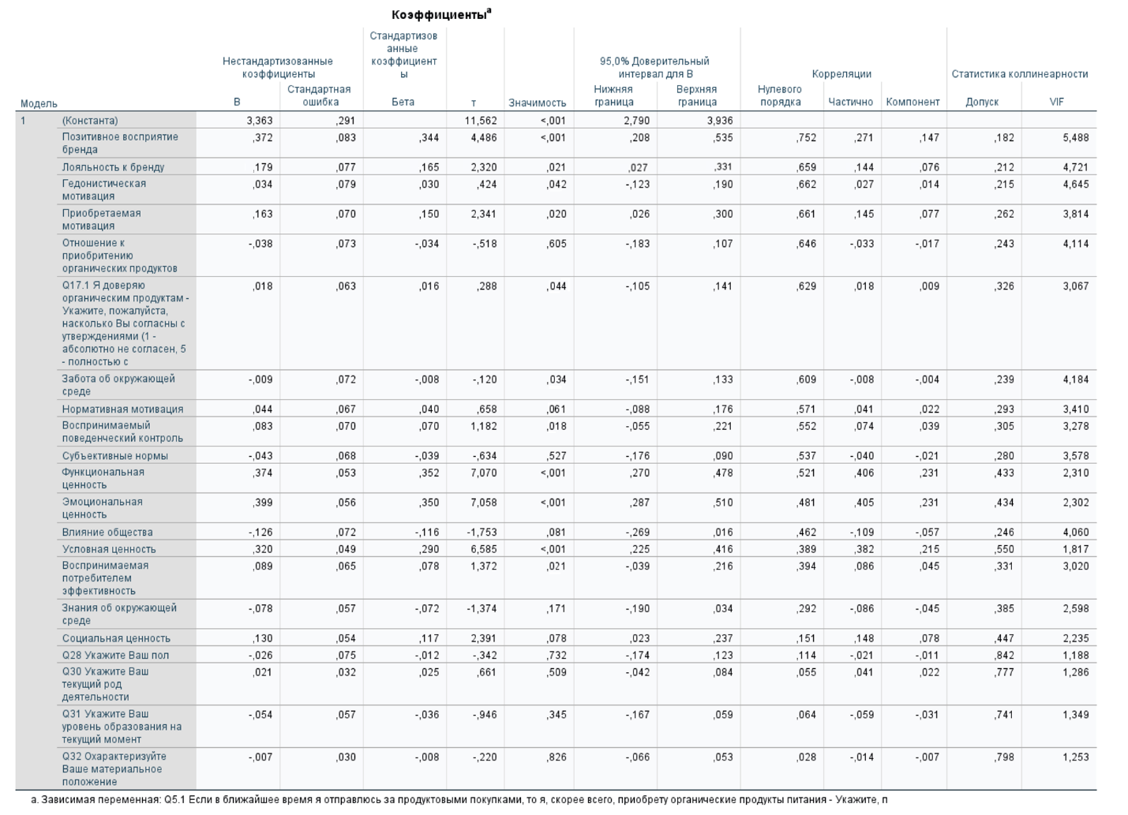

***Рис. 23*** *Коэффициенты модели с контрольными переменными*

Проинтерпретируем полученные результаты:

* В данном исследовании *позитивное восприятие бренда* формируется у потребителей при позиционировании бренда как социально ответственного. Оказывается, увеличение позитивного восприятия потребителем бренда на единицу связано с увеличением намерения приобретать данную продукцию на 0,372 единиц.
* Говоря о *лояльности к бренду*, бета-коэффициент для лояльности к бренду составляет 0,179. Это означает, что каждое увеличение в единицу в лояльности к бренду связано с увеличением намерения приобрести органическую продукцию на 0,179 единиц, то есть данный фактор положительно сказывается на покупательском намерении.
* *Приобретаемая мотивация* отражает затраты и выгоды как с материальной точки зрения, так и с физической, связанные с приобретением органических продуктов. Значение бета-коэффициента говорит о том, что каждое единичное увеличение приобретаемой мотивации приводит к увеличению намерения на 0,163. Можно сказать, что чем выше выгода от приобретения органического продукта, тем выше намерение приобрести этот продукт.
* Важность *доверия* к органической продукции является важным предиктором покупательского намерения по результатам эмпирических исследований, которые упоминались в предыдущей главе. Чем выше уровень доверия к органическим продуктам, тем выше вероятность, что потребители будут склонны приобретать органическую продукцию. Таким образом, каждое единичное увеличение приобретаемой мотивации приводит к увеличению намерения на 0,018.
* Результаты показали, что чем меньше человек проявляет *заботу об окружающей среде*, то тем менее вероятно будет его намерения о покупке органических продуктов питания. Согласно полученной модели, при уменьшении данного фактора на 1 условную единицу, покупательское намерение о приобретении такого вида продукции упадут на 0,09.
* Согласно полученным результатам, *гедонистическая мотивация* способна повлиять на покупательские намерения. Выяснилось, что каждое увеличение в единицу в нормативной мотивации связано с уменьшением намерения приобрести органическую продукцию на 0,044 единиц.
* Под *воспринимаемым поведенческим контролем* подразумеваются ресурсы, возможности и способности приобретать органические продукты. Полученная модель показывает, что при увеличении воспринимаемого поведенческого контроля на единицу, намерение покупать органическую продукцию увеличивается на 0,083.
* *Функциональная ценность* относится к воспринимаемому качеству и цене органических продуктов. Анализируя результаты, можно увидеть, что при увеличении функциональной ценности на единицу, намерение приобретать органическую продукцию увеличивается на 0,374, таким образом, удовлетворенность качеством и ценой данной продукции находит положительное отражении в покупательском намерении.
* Результаты исследования показали, что *эмоциональная ценность* способна повлиять на покупательские намерения. Кроме того, бета-коэффициент данного фактора самый высокий, то есть удовлетворенность продуктом, получение удовольствие при потреблении является важнейшим предиктором покупательского намерения. При увеличении эмоциональной ценности на единицу, намерение приобретать органическую продукцию увеличивается на 0,399.
* *Условная ценность* достигается под воздействием скидок, акционных предложений на органические продукты. Полученная модель показывает, что при увеличении эмоциональной ценности на единицу, намерение приобретать органическую продукцию увеличивается на 0,320, таким образом, данный фактор имеет ярко выраженную положительную направленность, связанную с приобретением органических продуктов.
* *Воспринимаемая потребителем эффективность* отражает уверенность потребителя в своей способности улучшить окружающую среду. Можно утверждать, что при увеличении воспринимаемой потребителем эффективности на единицу, намерение приобретать органическую продукцию увеличивается на 0,089 единиц.

Таким образом, итоговое уравнение регрессии выглядит следующим образом:

**y = b0 + 0,372*x1 + 0,179*x2 + 0,034*x3 + 0,163*x4 + 0,018*x6 – 0,009*x7 + 0,083*x9 + 0,374*x11 + 0,399*x12 + 0,320*x14 + 0,089*x15**

Где,

Х1 – позитивное восприятие бренда

Х2 – лояльность бренду

Х3 – гедонистическая мотивация

Х4 – приобретаемая мотивация

Х6 – доверие к органической продукции

Х7 – забота об окружающей среде

Х9 – воспринимаемый поведенческий контроль

Х11 – функциональная ценность

Х12 – эмоциональная ценность

Х14 – условная ценность

Х15 – воспринимаемая потребителем эффективность

## **3.3. Проверка гипотез**

Как выяснилось, не все факторы оказывают влияние на покупательские намерения молодого поколения Москвы и Санкт-Петербурга. Из 12 гипотез, из которых включали в себя проверку еще нескольких гипотез, подтвердили влияние на зависимую переменную только 6 гипотез, еще 2 гипотезы подтвердились частично и 4 гипотезы не подтвердились совсем. Рассмотрим результаты проверки каждой из поставленных гипотез более детально:

***Н1:*** *«Зеленая» воспринимаемая ценность ((а)функциональная ценность, (b)социальная ценность, (c)эмоциональная ценность, (d)условная ценность) положительно влияет на намерение приобретать органическую продукцию.*

Функциональная, эмоциональная и условная ценности подтвердили свое влияние на зависимую переменную (уровень значимости составил по каждой переменной 0,01), а значимость социальных ценностей оказалось значительно выше допустимого значения, следовательно, гипотеза Н1 подтвердилась частично. В данном исследовании функциональная ценность представляла собой соотношение цены и качества. Функциональную ценность можно рассматривать как одно из важнейших факторов, влияющих на потребительский выбор, потому что эта ценность проистекает из материальных атрибутов (физические характеристики продукта), с помощью которых потребители могут получать выгоды. Также наблюдалась значительная положительная связь между эмоциональной ценностью и отношением к покупке органических продуктов (β = 0,399). Для респондентов важно, что, употребляя такие продукты, они испытывают чувство наслаждения и удовольствия. Условные ценности складываются из скидок, акционных предложений и доступности приобрести товар. Результаты проверки гипотезы Н1(b) показали, что наличие таких опций может способствовать положительной направленности относительно намерению потребителей о покупке органических продуктов. Наконец, исследование показало, что люди, которые склонны подчиняться социальным ценностям, скорее всего, не будут участвовать в проэкологическом поведении, и следовательно, не продемонстрируют готовность покупать органические продукты, потому что только покупка органических продуктов никак не повысит статус в обществе и не приведет к общественному одобрению. Таким образом, только функциональные, условные и эмоциональные ценности отражаются на покупательских намерениях московских и петербургских потребителях в пользу приобретения органических продуктов.

***Н2:*** *Воспринимаемый поведенческий контроль потребителя положительно влияет на намерение приобретать органическую продукцию.*

Как показали результаты тестирования, воспринимаемый поведенческий контроль имеет влияние на покупательские намерения. Гипотеза Н2 была принята, так как уровень значимости составил 0,021. Воспринимаемый поведенческий контроль относится к воспринимаемой легкости или трудности выполнения поведения, которое определяется наличием или отсутствием ресурсов, возможностей или способностей. Москвичи и петербуржцы отмечают доступность органических продуктов как в финансовом плане, так и географическом, что побуждает их покупать такие продукты питания. Можно сделать вывод, что при отсутствии препятствий в виде временных затрат на поиск органических продуктов или, к примеру, неуверенности в своей покупательской способности потребитель будет более склонен к приобретению таких продуктов.

***H3****: Воспринимаемая потребителем эффективность положительно влияет на намерение приобретать органическую продукцию.*

Р-значение воспринимаемой эффективности экологического поведения составляет 0,089, что говорит о том, что фактор имеет существенную положительную связь с экологичным покупательским поведением и его проявлением – покупкой органических продуктов. Опрошенные склонны к покупке органических продуктов, если такое поведение может помочь защитить окружающую среду. Таким образом, гипотеза Н3 принимается, следовательно, чем выше потребитель оценивает эффективность экологического поведения, тем выше его покупательские намерения в отношении органических продуктов.

***H4****: Знания об окружающей среде положительно влияют на намерение приобретать органическую продукцию.*

Знания об окружающей среде не показали влияния на зависимую переменную, следовательно гипотеза Н4 была отклонена, поскольку уровень значимости переменной составил 0,171. Такой результат можно объяснить тем, что только базового понимания экологических проблем не способно мотивировать потребителей к покупкам органических продуктов. Это может быть связано с отсутствием понимания и существенных знаний о серьезности экологических проблем. Невысокая грамотность в области органических продуктов питания подтверждается результатами опроса Роскачества в 2021 году: ввиду многообразия маркировок у потребителей нет четкого понимания что считать органикой: из тысячи опрошенных больше половины признались, что не видят разницы между маркировками «био», «эко», «натуральный» и «органический», считая их синонимами.

***Н5****: Мотивация потребителя ((а)гедонистическая, (b)приобретаемая, (c)нормативная) положительно влияет на намерение приобретать органическую продукцию.*

Данная гипотеза подтвердилась частично – нормативная мотивация оказалась не значима (0,51). Таким образом, чувство морального долга поступать экологично не влияет на покупательские намерения о приобретении органических продуктов. Согласно рассмотренной в предыдущей главе теории активации норм, более высокий уровень осведомленности об экологических проблемах и склонность брать на себя ответственность за эти проблемы могут активизировать нормативные убеждения. Опираясь на результаты проверки гипотезы Н4, можно вновь убедиться в недостаточном уровне осведомленности об экологических проблемах. Тестирование показало, что приобретаемая и гедонистическая мотивация положительно влияет на покупательские намерения, следовательно, гипотезы Н5(а) и Н5(b) были приняты. Мотивы получения выгоды наиболее сильно оказывают влияние (β = 0,163) на намерение, что говорит о том, что у респондентов эмоциональный аспект (удовольствие и удовлетворенность) уступает возможному сохранению и улучшению личных ресурсов (финансовые выгоды, выгоды для здоровья).

***H6****: Субъективные нормы потребителя положительно влияют на намерение приобретать органическую продукцию.*

Гипотеза была отклонена в силу того, что уровень значимости переменной составил 0,527, то есть оказался не значим. Можно говорить о том, что опрошенные жители двух городов не уязвимы к влиянию других людей. Респонденты считают, что одобрение “значимых для них людей” не является важным фактором для покупки органических продуктов. Вероятно, их друзья /члены семьи /коллеги не смогли предоставить потребителям никакой положительной информации о причине покупки экологически чистых продуктов.

***Н7:*** *Влияние общества положительно влияют на намерение приобретать органическую продукцию.*

Данная гипотеза, как и предыдущая, была отклонена из-за незначимости переменной (0,081). Отсутствие влияния данного фактора на покупательские намерения можно объяснить тем, что респонденты меньше обсуждают экологические проблемы и делятся органическими продуктами со своими друзьями.

***Н8:*** *Забота об окружающей среде положительно влияет на намерение приобретать органическую продукцию.*

Уровень значимости переменной составил 0,034, что является основанием для принятия гипотезы. Однако согласно тестированию, бета-коэффициент принял отрицательное значение (-0,009), следовательно, гипотеза Н8 была отклонена. Как оказалось, забота об окружающей среде, наоборот, отрицательно влияет на покупательские намерения. Полученный результат можно интерпретировать так: респонденты, проявляющие заботу об окружающей среде, скептически относятся к органическим продуктам питания, считая, что различные маркировки (включая «органик») – явление гринвошинга. Если действительно беспокоиться о природе, то единственным верным решением будет минимизация пищевых отходов. Получается, вновь фигурирует проблема низкой осведомленности о том, какие продукты называются органическими.

***Н9:*** *Доверие к органической продукции оказывает положительное влияние на намерение совершать покупку органической продукции.*

Исследование показало, что доверие влияет на покупательские намерения, следовательно гипотеза принимается, так как значимость переменной составила 0,044. Однако по результатам проверки предыдущих гипотез, было установлено, что потребители из Москвы и Санкт-Петербурга не видят пользы для окружающей среды и общества в органических продуктах, считая это проявлением формы экологического маркетинга – гринвошингом. Вероятно, доверие к органическим продуктам в большей степени строится на репутации бренда. Например, если потребитель на регулярной основе покупает продукты в Азбуке вкуса, то будет доверять и органической линейке бренда. Доверие важно не только для преобразования намерения в поведение, но также помогает превратить постоянных потребителей в лояльных. Примечательно, что опрос Роскачества, о котором говорилось ранее, показал, что у 63% россиян знак «органик» вызывает доверие. Можно предположить, что, несмотря на то что большинство опрошенных осведомлены о национальном знаке органического продукта, путаница сохраняется ввиду с недостатком знаний о том, что этот знак является единственным достоверным признаком органики и не может быть использован при добавлении подписи «эко» и других. Таким образом, производителям следует доносить до потребителей такие преимущества органических продуктов, как надежность и минимизация вреда для окружающей среды.

***Н10:*** *Положительное отношение потребителей к органической продукции влияет на намерение приобретать данную продукцию.*

Данная гипотеза не подтвердилась, так как уровень значимости составил 0,605, что значительно превосходит допустимое значение. Таким образом, люди могут одобрять потребление органических продуктов, но сами воздержаться от их приобретения. Вероятно, такому поведению способствует барьеры в виде нехватки денежных средств или отсутствия знаний о том, где приобрести качественные продукты и не нарваться на «псевдоорганику».

***Н11:*** *Позитивное восприятие бренда положительно влияет на покупательское намерение в отношении органических продуктов питания.*

Данная гипотеза была направлена оценку влияния сформировавшегося позитивного образа компании, сформировавшегося в результате позиционирования бренда как социально ответственного, и намерением приобретать органическую продукцию этого бренда. Результаты тестирования гипотезы, показали наличие положительной связи предиктора на зависимую переменную, то есть коэффициент оказался значим и равен 0,01. КСО представляет собой мощное средство в руках организаций для сохранения конкурентоспособности. Внедрение практик КСО и эффективное доведение их до сведения потребителей может способствовать формированию покупательских намерений о покупке органических продуктов и привести к увеличению продаж.

Поскольку в анкете респондентам предлагалось назвать бренд, органическую продукцию которого они чаще всего покупают, в рамках проверки гипотезы Н11 было выдвинуто предположение о том, что покупатели самых популярных брендов среди потребителей органической продукции, таких как ВкусВилл и Экомаркет, могут иметь различное влияние на наше явление интереса – намерение покупать органическую продукцию. С целью проверки данной гипотезы был проведен регрессионный анализ с использованием переменную отбора, основанную на выборе покупателей данных брендов. Данные представлены в таблице 12.

***Таблица 12*** *Результаты регрессионного анализа*

|  |  |  |  |  |  |
| --- | --- | --- | --- | --- | --- |
| Покупатели бренда | Скорректированный R2 | Дарбин-Уотсон | Значимость ANOVA | B-коэффициенты | Значимость B-коэффициента |
| Вкусвилл | 0.478 | 1.679 | 0,000 | 3.300 – Константа  Позитивное восприятие бренда – 0,703 | 0,000 |
| Экомаркет | 0.556 | 2.051 | 0,000 | 3.323 – Константа  0,782 – Позитивное восприятие бренда | 0,000 |

Сравнивая влияние позитивного восприятия бренда на намерение покупать органическую продукцию среди покупателей Вкусвилла и Экомаркета, мы можем обратить внимание на следующие аспекты:

* У покупателей Вкусвилла значение скорректированного R2 составляет 0.478, тогда как у покупателей Экомаркета - 0.556. Это означает, что модель, используемая для предсказания намерения покупки органической продукции, лучше объясняет вариацию в данных у покупателей Экомаркета, чем у покупателей Вкусвилла.
* У Вкусвилла значение Дарбина-Уотсона составляет 1.679, а у Экомаркета - 2.051. Оба значения находятся в пределах диапазона от 1,5 до 2,5, что говорит о том, что нет значительной автокорреляции в остатках модели.
* У обоих брендов значимость ANOVA составляет 0,000, что означает, что регрессионная модель в целом является статистически значимой и может объяснить вариацию в намерении покупки органической продукции.
* У Вкусвилла бета-коэффициент для позитивного восприятия бренда составляет 0,703, что означает положительную и статистически значимую связь между позитивным восприятием бренда и намерением покупать органическую продукцию. Аналогично, у Экомаркета коэффициент составляет 0,782, немного выше, чем у покупателей ВкусВилла. Это говорит о том, что чем более положительно покупатели воспринимают бренд, тем выше вероятность их намерения покупать органическую продукцию.

***Н12:*** *Лояльность бренду положительно влияет на намерение совершить покупку органической продукции.*

Гипотеза Н12 также подтвердилась, поскольку уровень значимости составил 0,021. Таким образом, данные помогают объяснить, что лояльность к бренду имеет положительное и значимое влияние на намерение совершить покупку органической продукции. Результаты могут быть полезными для маркетинговых стратегий, поскольку подчеркивают важность создания и поддержания лояльности к бренду, чтобы стимулировать спрос на органическую продукцию.

Далее перейдем к проверке той же регрессионной модели с помощью переменной отбора – покупателей ВкусВилла и Экомаркета.

***Таблица 13*** *Результаты регрессионного анализа*

|  |  |  |  |  |  |
| --- | --- | --- | --- | --- | --- |
| Покупатели бренда | Скорректированный R2 | Дарбин-Уотсон | Значимость ANOVA | B-коэффициенты | Значимость B-коэффициента |
| Вкусвилл | 0.388 | 1.717 | 0,000 | 3.312 – Константа  Лояльность к бренду – 0,649 | 0,000 |
| Экомаркет | 0.358 | 1,910 | 0,000 | 3.253 – Константа  0,634 – Лояльность к бренду | 0,000 |

Источник: [Составлено автором]

Можно говорить о следующих результатах:

* Оба бренда имеют значимые результаты ANOVA, что говорит о том, что модель регрессии, включающая лояльность к бренду, является статистически значимой для объяснения намерения покупателей покупать органическую продукцию.
* Оба бренда, Вкусвилл и Экомаркет, демонстрируют сильное и положительное влияние лояльности к бренду на намерение покупателей приобретать органическую продукцию. Это означает, что увеличение уровня лояльности к бренду среди покупателей Вкусвилла и Экомаркета приводит к повышению их намерения приобретать органическую продукцию. Тем не менее, у покупателей Вкусвилла лояльность повышается чуть больше, чем у покупателей Экомаркета ( 0,649 vs 0, 634).
* Тем не менее, можно говорить о том, что для обоих брендов Вкусвилл и Экомаркет лояльность к бренду является важным фактором, влияющим на намерение покупателей покупать органическую продукцию. Эти результаты подтверждают значимость создания и поддержания лояльности к бренду среди покупателей для продвижения органических продуктов и укрепления позиции на рынке органической пищи.

Подводя итоги тестирования гипотез, можно сделать вывод о влиянии следующих факторов на намерения покупателей в будущем совершить покупку органических продуктов на рынках Москвы и Санкт-Петербурга:

* Способствуют совершению покупки: функциональные (Н1а), эмоциональные (Н1c), условная (Н1d), воспринимаемый поведенческий контроль (ресурсы, возможности и способности) (Н2), воспринимаемая эффективность (Н3), гедонистическая мотивация (Н5а), приобретаемая мотивация (Н5b), доверие к продукции (Н9), лояльность бренду (Н11), позитивное восприятие бренда (Н12).
* Отталкивают от совершения покупки: забота об окружающей среде (Н8).

## **3.4. Ограничения исследования и будущие перспективы**

Проведенное исследование имеет ряд ограничений. Во-первых, в исследовании применялся метод невероятностной выборки, а именно – метод квотной выборки. Такой метод не гарантирует репрезентативность выборки, поскольку не каждый член совокупности имеет равные шансы быть включенным в выборку, следовательно, нельзя обобщать результаты выборки на все население России. Следовательно, для получения более обоснованных и достоверных результатов при проведении подобных исследований в будущем стоит обратить внимание на вероятностные методы выборки, которая поможет избежать необъективного отбора, но требует больших затрат на проведение.

Во-вторых, исследование фокусировалось на изучении поведения потребителей в возрасте от 18 до 41 года, то есть поколений Z и Y согласно классификации Pew Research Center. Представители обоих поколений считаются более просвещенными в вопросах здорового питания и осведомлены о важности экологического поведения. Результаты тестирования нельзя применять к потребителям поколения Х и старше.

В-третьих, к ограничению относить и территориальный аспект. Жители мегаполисов, в частности Москвы и Санкт-Петербурга, могут отличаться ценностями, отношением к устойчивому потреблению и его проявлениям, а также владеют большими доходами и имеют более качественное образование. Кроме того, жители регионов могут испытывать трудности с доставкой органических продуктов из крупных городов, поскольку, как оказалось, не все магазины осуществляют доставку по всей России. В дальнейшем могут проводиться исследования намерений потребителей других городов и местностей для понимания компаниям на что стоит обратить внимание при выходе на новые географические рынки.

В-четвертых, в данном исследовании в качестве инструмента сбора данных был выбран опрос с использованием структурированной онлайн-анкеты, распространенной социальные сети в тематические сообщества, а также напрямую знакомым и друзьям. Поскольку данные были предоставлены самими респондентами, существует вероятность того, что опрошенные могли преувеличить свою приверженность органическим продуктам. Однако, чтобы свести к минимуму риски, анкета была подготовлена с использованием различных источников из существующей литературы. Также респонденты были уведомлены о том, что в опросе нет правильных и неправильных ответов. В будущих исследованиях возможен сбор данных с использованием многометодных подходов или, например, проведение личного наблюдения или с использованием технических устройств.

## **3.5. Управленческие рекомендации**

Предложенные ниже рекомендации некоторые компании уже реализуют на практике. Для таких компаний данное исследование – подтверждение выстраивания грамотных и эффективных маркетинговых коммуникаций с клиентами. Остальным компаниям предложенные действия помогут улучшить маркетинговые мероприятия. Приведенные примеры компаний говорят о том, что разработанные рекомендации не только основаны на полученных результатах проведенного эмпирического исследования, то также имеют доказанную эффективность на практике.

1. *Улучшение качества онлайн доставки*

В ходе данного исследования было выявлено, что доля онлайн продаж органической продукции растет опережающими темпами, к примеру доля онлайн продаж популярного ритейлера органической продукции «Вкусвилл» выросла на 99% в начале 2022 г.[130] При этом опрос потребителей Москвы и Санкт-Петербурга показал, что покупка органической продукции чаще совершается онлайн нежели в физических магазинах (58,3% против 35,1%). Среди положительных качеств покупок онлайн респондентами было отмечено: возможность сделать покупку в любое время и в любом месте (42,1%), а также возможность применения скидок и бонусов (37,2%). При этом клиенты отмечали сложности с взаимодействием с поддержкой магазина в случае возникновения проблем, а также с нарушением временных интервалов доставки. Основываясь на результатах исследования, можно предложить следующие управленческие рекомендации:

1. Расширить временные интервалы и территорию доставки. В определенных случаях можно использовать сторонние сервисы доставки (Яндекс Доставка, Ozon fresh), что позволит осуществлять доставку 24/7. При этом стоит соотносить добавленную ценность от расширения с реальными затратами.
2. Расширять бонусные программы и программы лояльности. К примеру, крупные ритейлеры органической продукции «Вкусвилл» и «Перекресток» используют интеграцию с приложением «Тинькофф». Таким образом, клиенты во вкладке «Город» могут получить доступ к заказу и получить крупные бонусы в виде кэшбека.
3. Улучшение качества онлайн-поддержки можно реализовать через внедрение чат-ботов для ответов на повторяющиеся вопросы клиентов, дополнительных инвестиций в отделы поддержки, а также избегания громоздких структур взаимодействия, которые возникают при использования аутсорсинга. К примеру, продажи «Вкусвилл», интегрированные в приложение «Тинькофф», сопровождаются тем, что любой вопрос по доставке сначала направляется на представителя поддержки «Тинькофф», который в свою очередь направляет вопрос на ритейлера и только потом возвращается с ответом к клиенту. Данную структуру можно упростить до двухуровневой, когда внутри приложения клиент будет попадать на поддержку ритейлера.
4. Жесткий контроль за временным интервалом доставки и недопущение просрочек, если клиенту был заявлен определенный интервал времени. Если у компании есть возможности, то улучшить качество доставки можно через инвестирование в собственные логистические мощности, а в случае, если объемы продаж не позволяют осуществлять такого рода крупные инвестиции, – через использование сторонних сервисов доставки, которые на этом специализируются (Яндекс Доставка, Ozon fresh).
5. *Улучшать лояльность и позитивное восприятие бренда*

В рамках данной работы было доказано, что потребители охотнее совершают повторные покупки, если у потребителей имеется позитивное восприятие бренда (понимание, что компания проводит социально и экологически значимые проекты и улучшает условия социума и природы), что было доказано на примере ритейлеров «Вкусвилл» и «Экомаркет». Потребители охотнее совершали повторные покупки органической продукции, если у них было позитивное восприятие бренда. В связи с этим, можно предложить следующую управленческую рекомендацию: организовывать социально и экологически значимые проекты, направленные на повышение качества жизни социума и улучшение окружающей среды, а также активно включать их в маркетинговые кампании.

В качестве примера социального проекта можно привести программу «Добрые покупки»[131] компании «Вкусвилл», которая продвигается через основной сайт компании. В рамках данной программы потребители могут купить определённые наборы продуктов («Гигиена для бабули и дедули», «Дедушкины завтраки», «Обед для бабули на 3–4 дня»), и представители компании направят такие социальные корзинки нуждающимся пожилым людям.

Помимо социальной направленности, компании также могут включать в свои маркетинговые кампании проекты, помогающие решать экологические проблемы. Компании могут продвигать знания об окружающей среде, а также вовлекать покупателей в экологические проекты, что совместно даст больший эффект, нежели простое информирование клиентов о состоянии окружающей среды. Данные проекты будут формировать восприятие бренда как социально и экологически ответственного.

На данный момент ряд компаний уже активно продвигают знания об экологии и пропагандируют бережное отношений к природе. В частности, лидеры по популярности среди магазинов органических продуктов, «Вкусвилл» и «Экомаркет», имеют на своих сайтах разделы, посвященные заботе о природе, что улучшает осведомленность покупателей об экологии. Кроме этого, «Вкусвилл» реализует совместно с РБК программу «Без пакета»,[132] в рамках которой предлагается взять сумку для продуктов и вернуть ее при следующем посещении магазина вместо того, чтобы покупать пластиковый пакет. Еще одним примером в сфере проектов экологической направленности является проект «Бережем природу» от ритейлера «Экомаркет». В рамках данного проекта на сайте компании приводятся факты о том, как определенное потребительское поведение вредит окружающей среде, и параллельно предлагаются решения от самого ритейлера. Например, напротив информации о вреде использования упаковки предлагается решение от «Экомаркета», в рамках которого курьерская служба сама заберет упаковку при следующей доставке и переработает ее.[133]

1. *Разъяснять людям, что только знак organic реально свидетельствует о том, что продукт органический*

Как ранее отмечалось в данной работе, порядок маркировки органической продукции регулируется приказом Минсельхоза РФ от 19 ноября 2019 г. № 634 . Лишь после санкции государства производитель имеет право указывать на упаковке товара маркировку «Органик». Тем не менее подавляющее большинство потребителей не понимает различия в маркировке «Органик» (регулируется государством) и «Эко», «Экологически чистый», «Био» и прочие (не регулируются государством, а также не гарантируют качества и экологичности продукции). В связи с чем рекомендуется увеличивать осведомленность потребителей о наличии регулируемой государством маркировки, что можно реализовать путем баннеров на сайте, в приложении и рядом с полкой продукции ритейлера. В содержании такого баннера рекомендуется делать упор на то, что, покупая продукцию данного бренда, потребитель гарантированно получает органический продукт, а также, что при производстве, упаковке, хранении и транспортировке не использовались материалы, вредящие природе.

1. *Делать акцент в рекламе на функциональную и эмоциональную ценности*

В данной работе было выявлено, что функциональная и эмоциональная ценности являются одними из основных детерминантов принятия решения о покупке органического товара, что находит подтверждения и в ряде других исследований (Padel & Foster, 2005[134]; Testa et al., 2019[135]). Таким образом, производителям и ритейлерам органических товаров можно предложить следующую управленческую рекомендацию: в своих рекламных кампаниях делать акцент на качество товара и хорошего соотношения с ценой (функциональная ценность), а также на положительные эмоции, связанные с потреблением органических товаров (эмоциональная ценность).

Компания «Вкусвилл», в частности, делает значительный упор на функциональную ценность органических продуктов. В 2020 году при анонсировании появления органических товаров от «Углече Поле» в своих магазинах «Вкусвилл» посвятил большую часть тому, что органические продукты не только полезные, но и вкусные.[136] Акцент на функциональную ценность также делает и «Экомаркет».[137] Однако фокуса на эмоциональную ценность у основных ритейлеров не было выявлено, однако данное исследование показывает ее значимость при совершении покупки. Тем самым компаниям стоит к рекламам с функциональной ценностью добавить и эмоциональные аспекты, показывающие, что органические продукты – это не только экологически чистая и более качественная (как по вкусу, так и по полезности), но и вызывающая положительные эмоции от ее потребления продукция. В частности, американская сеть органических продуктов Kroger в своей рекламе помимо функциональной ценности также показывает и приятные эмоции, испытываемые людьми, потребляющими органические товары.[138]

1. *Предоставление специальных акций для первых покупок*

Переход на органические продукты связан с различными дополнительными издержками на переключение для покупателей. Во-первых, данные продукты зачастую стоят дороже обычных, а, во-вторых, покупателю необходимо перейти от привычных ему продуктов на новые, что может вызывать опасения о вкусе и качестве товара. Тем самым в качестве управленческой рекомендации можно было бы предложить добавить дополнительную мотивацию для клиентов (скидки, бонусы, бесплатная доставка) при совершении первой покупки, чтобы покрыть дополнительные издержи.

В рамках данного исследования было выявлено, что условная ценность является важной при принятии решения о совершении покупки органических товаров. Многие респонденты отметили, что если бы такой продукт был предложен со скидкой, то они остановили бы свой выбор на нем. Данные выводы подтверждают и ряд других исследований (Nekmahmud et al., 2020[139]; Lin and Huang, 2012[140]). Кроме этого, значимым является и доверие к органическому продукту, что может быть улучшено путем удачного первого опыта использования органических продуктов, к которому компании могут побуждать клиентов через предложение скидок, бесплатной первой доставки, дополнительных бонусов, которые можно было бы использовать для дальнейших покупок, и иных дополнительных стимулов.

Таким образом, компаниям было бы выгодно поспособствовать совершению первой покупки через различные стимулы, чтобы клиент сменил свой выбор в будущем с обычной продукции на органическую.

**Выводы по главе:**

Проведенное эмпирическое исследование позволило выявить и оценить факторы, выявленные в предыдущей главе и влияющие на покупательские намерения о покупке органической продукции.

В качестве метода сбора данных был выбран метод опроса с использованием структурированной онлайн-анкеты. Анкета, состоящая из 28 закрытых вопросов, размещалась в социальных сетях, таких как Telegram и VKontakte, в тематических каналах и сообществах, посвященным органическим продуктам питания или здоровому образу жизни. Генеральная совокупность исследования представлена мужчинами и женщина в возрасте от 18 до 41 года, то есть представители поколений Z и Y, проживающие в мегаполисах, а именно, в Москве и Санкт-Петербурге. Размер генеральной совокупности данного исследования – 6 045 566 человек. Также в исследовании использовалась квотная выборка в качестве детерминированного метода. После удаления выбросов, выборка включала в себя 342 валидных респондента.

Для обработки данных использовалась программа IBM SPSS. Методология анализа данных включала проведение описательного анализа, факторного анализа и затем регрессионного анализа.

По результатам описательного анализа выяснилось, что потребители допускают тот факт, что не в полном объеме понимают какая продукция называется органической, однако считают, что в такой продукции не содержится вредные вещества, как антибиотики и химикаты. Респонденты хотели бы, чтобы производители были предельно честны с потребителями и раскрывали состав продукции и не использовали нерегулированные законом маркировки «био», «эко» и другие. Важно отметить, что 93% опрошенных когда-либо приобретали или покупают на регулярной основе органические продукты. Также респонденты делились своим отношением к онлайн покупкам, и было выявлено, что основным недостатком интернет-покупок является нарушение сроков доставки и отсутствие обратной связи от службы поддержки.

Результаты факторного анализа позволяют сделать вывод о том, что разработанная модель демонстрирует высокую надежность и согласованность и может быть использована с целью понимания предпочтений и мотиваций потребителей, а также для разработки маркетинговых стратегий, направленных на привлечение и удержание целевой аудитории.

Тестирование гипотез показало, что в наибольшей степени на намерение оказывают влияние функциональная и эмоциональная ценность, то есть оптимальное соотношение «цена-качество» и получение положительных эмоций, таких как чувство удовольствия и радости, при употреблении продуктов органики. Не менее важным является внедрения в деятельность компании социально значимых мероприятий, что приводит к позитивному восприятию бренда и желанию приобрести органический товар. Главной остается проблема низкой осведомленности граждан о преимуществах органических продуктах и способах идентификации от остальных продуктов на полках.

Финальным этапом исследования стало выдвижение управленческих рекомендаций, нацеленных на помощь компаниям в выстраивании грамотных коммуникаций с потребителями для повышения доверия к продукции и установления долгосрочных контактов с клиентами. Разработанные рекомендации некоторые компании уже успешно реализуют на практике, что позволит другим компаниям убедиться в эффективности предлагаемых решений и, возможно, внедрить в свою деятельность. Так, для улучшения качества службы поддержки хорошо себя зарекомендовали чат-боты. Учитывая сильное влияние эмоциональной и функциональной ценностей, при создании концепции рекламы компаниям стоит особенно демонстрировать высокое качество и полезность продукции и говорить о положительных эмоциях от потребления органических продуктов питания. Высокая значимость условных ценностей может найти отражение в предоставлении скидок на первые покупки. Еще один важный момент, на который стоит ориентироваться компаниям при разработке маркетинговых мероприятий, заключается во внедрении социально значимых проектов, нацеленных на заботу об обществе и окружающей среде. Кроме того, необходимо заострить внимание на проблеме низкой осведомленности граждан о том, какая продукция считается органической, что можно реализовать путем баннеров на сайте и рядом с полкой продукции ритейлера (например, в торговой сети «Перекресток» или «Азбука вкуса»).

Наконец, исследование содержит некоторые ограничения, которые предлагают возможности для будущих исследований.

# **ЗАКЛЮЧЕНИЕ**

Целью данной работы было выявление факторов покупательского поведения, влияющих на приобретение органических продуктов питания на рынке Санкт-Петербурга и Москвы. Для достижения поставленной цели были сформулированы задачи, выполнение которых позволило определить наиболее значимые факторы и степень их влияния на покупательские намерения.

В первой главе исследования был проделан подробный анализ концепции ответственного потребления, состоящей из пяти аспектов, включая «зеленое» потребление, или экологическое, проявлением которого является покупка органических продуктов. Также было уточнено определение органических продуктов в соответствии с ФЗ «Об органической продукции». Таким образом, органическими признаются экологически чистые сельскохозяйственная продукция, сырье и продовольствие, производство которых соответствует требованиям, установленных законом. Важно знать, что сертифицированные органические продукты должны на упаковке специальную маркировку в виде зеленого листа с надписью «ОРГАНИК».

Следующим этапом стал анализ российского рынка органической продукции, который демонстрирует активный рост во многом благодаря пандемийному периоду. Так, в 2022 году увеличилось количество производителей более чем в 2 раза, объем рынка составил 225 млн. евро, к 2030 году планируется достичь объема в 407 млн. евро. Сокращение импортных поставок дало толчок к развитию отечественного производства, однако, слабая государственная поддержка и большие затраты на конверсию к органик-производству тормозят развитие российского органического сельского хозяйства, дальнейшее присутствие сдерживающих факторов может привести к значительному сокращению ассортимента.

Вторая глава была посвящена обзору существующих моделей экологического поведения. Теория запланированного поведения и «зеленоq» воспринимаемой ценности хорошо зарекомендовали себя при изучении поведения в контексте покупки органических продуктов питания. Обзор вторичной литературы позволил определить факторы, влияющие на покупательские намерения, которые были поделены на психологические, социальные, индивидуальные и отдельно рассматривалось значение для потребителей реализации КСО-инициатив со стороны компаний и такой фактор, как лояльности бренду. В итоге были выдвинуты 12 гипотез и построена концептуальная модель с факторами, которые потенциально влияют на желание приобрести органические продукты.

В третьей главе было описаны этапы проведения эмпирического исследования. Размещенный в социальных сетях опрос позволил собрать 342 респондента в возрасте от 18 до 41 года, проживающие в Москве и Санкт-Петербурге. В результате была построена регрессионная модель, показавшая наличие или отсутствие влияния выбранных раннее факторов на намерение приобретать органические продукты питания. Тестирование гипотез показало, что наиболее сильное влияние на покупательские намерения оказывает функциональная ценность (удовлетворенность качеством и ценой), эмоциональная ценность (получение положительной эмоций при потреблении органических продуктов питания, условная ценность (предоставление промокодов или акционных предложений) и позитивное восприятие бренда (позиционирование бренда как социально ответственного, внедряющий КСО-инициативы в деятельность компании). Фактор заботы об окружающей среде продемонстрировал отрицательную направленность относительно намерения, в связи с чем было выдвинуто предположение о том, что некоторые потребители скептически относятся к органическим продуктам питания, считая, что различные маркировки (включая «органик») проявлением гринвошинга – форма экологического маркетинга, использующая «зеленый» пиар. Примечательно, что знания об окружающей среде не оказывают влияния на намерения, что можно объяснить наличием скудных знаний об органической продукции и устойчивом потреблении в целом, что вновь поднимает проблему низкой осведомленности. Стоит также отметить, что ни желание выглядеть лучше и осознаннее в глазах других, ни советы и мнения друзей или родственник не побуждают потребителей покупать органические продукты, вероятно потому, что молодое поколение не стремится кому-либо угодить или понравиться и действует так, как считает нужным.

Результаты проверки гипотез позволили предложить розничным торговцам органических продуктов управленческие рекомендации, которые некоторые компании уже применяют на практике, что говорит об их эффективности в борьбе за клиентов. Рекомендации затрагивают действия, направленные на расширение знаний о необходимости придерживаться экологического потребления и повышение осведомленности населения о пользе органических продуктов для общества и окружающей среды, а также об идентификации такой продукции среди многообразия предлагаемых продуктов и брендов. Розничным торговцам следует присмотреться к идее организации социально значимых проектов, предоставлять акции для первых покупок и делать акцент в рекламе на демонстрировании высокого качества органических продуктов и получении людьми приятных эмоций при потреблении данного вида продуктов.

В завершении, были сформулированы некоторые ограничения, касающиеся проведенного исследования. Выбранный метод невероятностной выборки, географический аспект, определенные характеристики респондентов и метод анализа данных могут быть учтены при проведении будущих исследований.

# **СПИСОК ИСПОЛЬЗОВАННЫХ ИСТОЧНИКОВ**

Бережем природу [Электронный ресурс] // Экомаркет. – Режим доступа: https://ecomarket.ru/save-nature (дата обращения: 20.05.2023).

Благотворительность доступная каждому [Электронный ресурс] // Вкусвилл. – Режим доступа: <https://vkusvill.ru/charity/>. (дата обращения: 20.05.2023)

Блэкуэлл Р., Миниард П., Энджел Дж. «Поведение потребителей». 10-е изд. СПб.: Питер, 2007

В 2022-м россияне чаще покупали в интернете средства для ухода, а по акции стали брать меньше товаров — исследование [электронный ресурс] // VC.ru. – 2023 – Режим доступа: <https://vc.ru/trade/604839-v-2022-m-rossiyane-chashche-pokupali-v-internete-sredstva-dlya-uhoda-a-po-akcii-stali-brat-menshe-tovarov-issledovanie> (дата обращения: 04.03.2023)

В Госдуме предложили оборудовать отдельные полки в супермаркетах для органических продуктов [Электронный ресурс] // Газета.RU. – 2023 – Режим доступа: <https://www.gazeta.ru/social/news/2023/02/01/19630495.shtml?updated> (дата обращения: 02.03.2023)

В России будут определены СМИ-лидеры по освещению темы органики [электронный ресурс] // Федеральный центр развития экспорта продукции АПК Минсельхоза России. – 2023 – Режим доступа: <https://clck.ru/34YELU> (дата обращения: 02.03.2023)

Глава органического союза: рынок органики РФ не имеет векторов развития, действует в системе случайностей [Электронный ресурс] // Интерфакс. – 2022 – Режим доступа: <https://www.interfax.ru/interview/842515> (дата обращения: 26.02.2023)

Ермолаева П. О., Ермолаева Ю. В. Критический анализ зарубежных теорий экологического поведения //Мониторинг общественного мнения: Экономические и социальные перемены. 2019. № 4. С. 323—346.

Институт исследований развивающих рынков бизнес-школы СКОЛКОВО, Центр устойчивого развития бизнеса. Ответственное потребление: пространство новых возможностей для бизнеса и опыт российских компаний [электронный ресурс] // Официальный сайт Сколково. – 2017 – Режим доступа: <https://iems.skolkovo.ru/downloads/documents/SKOLKOVO_IEMS/Research_Reports/SKOLKOVO_IEMS_Research_2017-06-08_ru.pdf>

Интернет в России в 2022 году: самые важные цифры и статистика [Электронный ресурс] // WebCanape. – 2022 – Режим доступа: <https://www.web-canape.ru/business/internet-v-rossii-v-2022-godu-samye-vazhnye-cifry-i-statistika/> (дата обращения: 23.02.2023)

1. Исследование P&G: ответственное потребление все чаще определяет выбор покупателей в России [электронный ресурс] // Tass. – 2019 – Режим доступа: <https://tass.ru/press-relizy/7401689> (дата обращения: 23.02.2023)

Котлер Ф., Келлер К. Л. «Маркетинг менеджмент». 2-е изд. СПб.: Питер, 2010

Минсельхоз разработал стратегию развития органического производства [Электронный ресурс] //Агроинвестор. – 2022 – Режим доступа: <https://www.agroinvestor.ru/markets/news/39024-minselkhoz-razrabotal-strategiyu-razvitiya-organicheskogo-proizvodstva/> (дата обращения: 23.02.2023)

Мировой рынок органической продукции вырос на 14 млрд евро [Электронный ресурс] //Союз органического земледелия. – 2022 – Режим доступа: <https://soz.bio/mirovoy-rynok-organicheskoy-produkci/> (дата обращения: 23.02.2023)

Объем рынка органической продукции в России по итогам года может составить более 14 млрд рублей [Электронный ресурс] // New retail. – 2022 – Режим доступа: <https://new-retail.ru/novosti/retail/obem_rynka_organicheskoy_produktsii_v_rossii_po_itogam_goda_mozhet_sostavit_bolee_14_mlrd_rubley7257/> (дата обращения: 24.02.2023)

1. Онлайн-продажи «Вкусвилла» выросли в два раза в первом полугодии 2022 года ферма [Электронный ресурс] // Retail.ru. – Режим доступа: https://www.retail.ru/news/onlayn-prodazhi-vkusvilla-vyrosli-v-dva-raza-v-pervom-polugodii-2022-goda-28-iyulya-2022-218969/ (дата обращения: 20.05.2023).
2. «Оганика» переживает COVID-19 успехи и борьба с мифами [электронный ресурс] // Свое фермерство. -Режим доступа: <https://svoefermerstvo.ru/svoemedia/articles/organika-perezhivaet-covid-19-uspehi-i-bor-ba-s-mifami> (дата обращения: 27.02.2023)
3. Органическая пищевая продукция: регулирование, сертификация, маркировка [Электронный ресурс] // Ростест. – Режим доступа: <https://inlnk.ru/57eo6J>
4. Органические товары: вклад в экологию планеты или очередной модный тренд? [Электронный ресурс] // РИА новости. – Режим доступа: <https://ria.ru/20180907/1527814941.html>
5. «Пакет не нужен!»: совместная акция РБК и «Вкусвилл» [Электронный ресурс] // РБК. – Режим доступа: <https://trends.rbc.ru/trends/green/5da703aa9a79472032a8207b> (дата обращения: 20.05.2023).

Перспективы рынка органической продукции в России [Электронный ресурс] //АККОР. – 2022 – Режим доступа: <https://www.akkor.ru/statya/8659-perspektivy-rynka-organicheskoy-produkcii-v-rossii.html> (дата обращения: 02.03.2023)

Почему люди выбирают онлайн-шопинг и что происходит с офлайн-торговлей [электронный ресурс] // CMS Magazine. – 2021 – Режим доступа: <https://cmsmagazine.ru/journal/items-pochemu-ljudi-vybirajut-onlajn-shoping/?ysclid=lfvd7ri0k4741671698> (дата обращения: 04.03.2023)

Почему рынок органической продукции становится более востребованным [электронный ресурс] // Российская газета. – 2020 – Режим доступа: <https://rg.ru/2020/09/29/reg-cfo/pochemu-rynok-organicheskoj-produkcii-stanovitsia-bolee-vostrebovannym.html> (дата обращения: 27.02.2023)

1. Привет, «Органик»! [Электронный ресурс] // Вкусвилл. – Режим доступа: https://vkusvill.ru/media/journal/privet-organik.html#:~:text=У%20нас%20впервые%20появились%20продукты,мясо%2C%20в%20том%20числе%20стейки! (дата обращения: 20.05.2023).

Пять трендов устойчивого развития, волнующие молодежь [электронный ресурс] // Коммерсантъ. – 2021. – Режим доступа: <https://www.kommersant.ru/doc/5128900> (дата обращения: 26.03.2023)

1. РБК: в России доля не ведущих здоровый образ жизни мужчин выросла почти до 55% [Электронный ресурс] // Tass. – 2023 – Режим доступа: <https://tass.ru/obschestvo/16773447> (дата обращения: 23.02.2023)

Роскачество заявило о росте числа производителей органической продукции за 2022 год на 46% [Электронный ресурс] // Президентская академия. – 2022 – Режим доступа: <https://ion.ranepa.ru/news/roskachestvo-zayavilo-o-roste-chisla-proizvoditeley-organicheskoy-produktsii-za-2022-god-na-46/> (дата обращения: 24.02.2023)

Роспотребнадзор – качество и безопасность продуктов – основа продовольственной помощи населению [Электронный ресурс] // Здоровое питание. – Режим доступа: <https://xn----8sbehgcimb3cfabqj3b.xn--p1ai/healthy-nutrition/news/rospotrebnadzor-kachestvo-i-bezopasnost-produktov-osnova-prodovolstvennoy-pomoshchi-naseleniyu/> (дата обращения: 02.03.2023)

Россияне готовы заплачивать за «натуральность» [электронный ресурс] // Российская газета. – 2016 – Режим доступа: <https://rg.ru/2016/05/11/opros-rossiiane-gotovy-doplachivat-za-naturalnost-produktov.html> (дата обращения: 26.03.2023)

Россияне не разбираются в органической продукции [электронный ресурс] // Известия. – 2021 – Режим доступа: <https://iz.ru/1113119/marta-litvinova/eko-nevidal-rossiiane-ne-razbiraiutsia-v-organicheskoi-produktcii> (дата обращения: 23.03.2023)

1. Россияне стали больше обращать внимание на экологичность приобретаемых товаров — опрос [Электронный ресурс] // Plus-one. – 2022 – Режим доступа: <https://plus-one.ru/news/2022/12/23/rossiyane-stali-bolshe-obrashchat-vnimanie-na-ekologichnost-priobretaemyh-tovarov-opros?utm_source=web&utm_medium=news&utm_content=link&utm_term=scroll> (дата обращения: 23.02.2023)

Сбыт органической продукции [электронный ресурс] // Союз органического земледелия. – 2021 – Режим доступа: <https://soz.bio/sbyt-organicheskoy-produkcii/> (дата обращения: 23.03.2023)

Федеральный закон от 03.08.2018 г. № 280-ФЗ Об органической продукции и о внесении изменений в отдельные законодательные акты Российской Федерации

Экомаркет, продукты какими они должны быть на самом деле! [Электронный ресурс] // YouTube. – Режим доступа: https://www.youtube.com/watch?v=J_Bzrcls0vU (дата обращения: 20.05.2023).

[Ahn, J.](https://www.emerald.com/insight/search?q=Jiseon%20Ahn) and [Shamim, A.](https://www.emerald.com/insight/search?q=Amjad%20Shamim) (2022), "The role of consciousness in sustainable food consumption: a cultural comparison", [Social Responsibility Journal](https://www.emerald.com/insight/publication/issn/1747-1117)

Ailawadi, K.L., Neslin, S.A., Luan, Y.J. and Taylor, G.A. (2014), “Does retailer CSR enhance behavioral loyalty? A case for benefit segmentation”, International Journal of Research in Marketing, Elsevier B.V., Vol. 31 No. 2, pp. 156-167.

Ajzen, I. (1991). The theory of planned behavior. *Organizational Behavior and Human Decision Processes, 50*(2), 179–211.

[Al-Swidi, A.](https://www.emerald.com/insight/search?q=Abdullah%20Al-Swidi), [Mohammed Rafiul Huque, S.](https://www.emerald.com/insight/search?q=Sheikh%20Mohammed%20Rafiul%20Huque), [Haroon Hafeez, M.](https://www.emerald.com/insight/search?q=Muhammad%20Haroon%20Hafeez) and [Noor Mohd Shariff, M.](https://www.emerald.com/insight/search?q=Mohd%20Noor%20Mohd%20Shariff) (2014), "The role of subjective norms in theory of planned behavior in the context of organic food consumption", [British Food Journal](https://www.emerald.com/insight/publication/issn/0007-070X), Vol. 116 No. 10, pp. 1561-1580.

Anselmsson, J. and Johansson, U. (2007), “Corporate social responsibility and the positioning of grocery brands: an exploratory study of retailer and manufacturer brands at point of purchase”, International Journal of Retail and Distribution Management, Vol. 35 No. 10, pp. 835-856

Benda-Prokeinová, R., Kamil Dobeš, L. M., and Buleca, J. (2017). Engel’s approach as a tool for estimating consumer behaviour. E M EÌkon. Manag. 20, 15–29

Bhutto, M.Y.; Liu, X.; Soomro, Y.A.; Ertz, M.; Baeshen, Y. Adoption of energy-efficient home appliances: Extending the theory of planned behavior. Sustainability 2021, 13, 250.

Chen, Shih-Chih & Lin, Chieh-Peng. (2015). The impact of customer experience and perceived value on sustainable social relationship in blogs: An empirical study. Technological Forecasting and Social Change. 96.

Chen, C.-C.; Chen, C.-W.; Tung, Y.-C. Exploring the Consumer Behavior of Intention to Purchase Green Products in Belt and Road Countries: An Empirical Analysis. Sustainability 2018

[Dang, V.T.](https://www.emerald.com/insight/search?q=Van%20Thac%20Dang), [Wang, J.](https://www.emerald.com/insight/search?q=Jianming%20Wang), [Nguyen, H.V.](https://www.emerald.com/insight/search?q=Hoang%20Viet%20Nguyen), [Nguyen, Q.H.](https://www.emerald.com/insight/search?q=Quang%20Huy%20Nguyen) and [Nguyen, N.](https://www.emerald.com/insight/search?q=Ninh%20Nguyen) (2022), "A moderated mediation study of consumer extrinsic motivation and CSR beliefs towards organic drinking products in an emerging economy", [*British Food Journal*](https://www.emerald.com/insight/publication/issn/0007-070X), Vol. 124 No. 4, pp. 1103-1123

Dezdar, S. (2017). Green information technology adoption: influencing factors and extension of theory of planned behavior. Soc. Responsib. J. 13, 292–306.

Finisterra do Paço, A. M., & Raposo, M. L. B. (2008). Determining the characteristics to profile the “green” consumer: An exploratory approach. Int Rev Public Nonprofit Mark, 5, 129-140.

Fishbein, M.A. and Ajzen, I. (1975), Belief, Attitude, Intention and Behavior: An Introduction to Theory and Research, Addison-Wesley, Reading, MA.

Gao, L.; Wang, S.; Li, J.; Li, H. Application of the extended theory of planned behavior to understand individual’s energy saving behavior in workplaces. Resour. Conserv. Recycl. 2017, 127, 107–113

Gundala RR, Singh A. What motivates consumers to buy organic foods? Results of an empirical study in the United States. PLoS One. 2021 Sep

Hameed, I. and Khan, K. (2020), “An extension of the goal-framing theory to predict consumer’s sustainable behavior for home appliances”, Energy Efficiency, Vol. 13 No. 7, pp. 1441-1455.

Hannah Ritchie, Pablo Rosado and Max Roser (2022) - "Environmental Impacts of Food Production". Published online at OurWorldInData.org. Retrieved from: 'https://ourworldindata.org/environmental-impacts-of-food' [Online Resource]

Hughner, R.S., McDonagh, P., Prothero, A., Shultz, C.J. and Stanton, J. (2007), “Who are organic food consumers? A compilation and review of why people purchase organic food”, Journal of Consumer Behaviour, Vol. 6 Nos 2/3, pp. 1-17.

Haustein, S.; Hunecke, M. Reduced use of environmentally friendly modes of transportation caused by perceived mobility necessities: An extension of the theory of planned behavior. J. Appl. Soc. Psychol. 2007, 37, 1856–1883.

[Jain, V.K.](https://www.emerald.com/insight/search?q=Vijay%20Kumar%20Jain), [Dahiya, A.](https://www.emerald.com/insight/search?q=Aditi%20Dahiya), [Tyagi, V.](https://www.emerald.com/insight/search?q=Vikas%20Tyagi) and [Sharma, P.](https://www.emerald.com/insight/search?q=Preeti%20Sharma) (2022), "Development and validation of scale to measure responsible consumption", [Asia-Pacific Journal of Business Administration](https://www.emerald.com/insight/publication/issn/1757-4323)

Jermsittiparsert, Kittisak & Rungsrisawat, Somdech. (2019). The Supply Chain Management and Information Sharing As Antecedents of Operational Performance: A Case of SMEs. 7. 495-502.

[Kaur, J.](https://www.emerald.com/insight/search?q=Jaspreet%20Kaur), [Lavuri, R.](https://www.emerald.com/insight/search?q=Rambabu%20Lavuri), [Thaichon, P.](https://www.emerald.com/insight/search?q=Park%20Thaichon) and [Martin, B.](https://www.emerald.com/insight/search?q=Brett%20Martin) (2023), "Purchase intention of organic foods: are lifestyles of health and sustainability the reason for my purchase decision?", [Asia Pacific Journal of Marketing and Logistics](https://www.emerald.com/insight/publication/issn/1355-5855), Vol. 35 No. 6, pp. 1532-1551

Kenneth R. L., & Sanjay, P. (1998). Communicating in print: A comparison of consumer responses to different promotional formats. Journal of Current Issues and Research in Advertising, 20, 1-18.

Khan, Kamran & Hameed, Dr. Irfan & Akram, Umair & Hussainy, Syed. (2022). Do normative triggers and motivations influence the intention to purchase organic food? An application of the goal-framing theory. British Food Journal.

Kim, Y., Eves, A. and Scarles, C. (2009), “Building a model of local food consumption on trips and holidays: a grounded theory approach”, International Journal of Hospitality Management, Vol. 28 No. 4, pp. 423-431.

Lavuri, R., Charbel, J., Oksana, G. and Roubaud, D. (2022), “Green factors stimulating the purchase intention of innovative luxury organic beauty products: implications for sustainable development”, Journal of Environmental Management, Vol. 301, 113899.

Lee, T.H., Fu, C.J. and Chen, Y.Y. (2019), “Trust factors for organic foods: consumer buying behavior”, British Food Journal, Vol. 122 No. 2, pp. 414-431.

Li, Mingli. (2020). Review of Consumers’ Green Consumption Behavior. American Journal of Industrial and Business Management.

Lin, P.-C., & Huang, Y.-H. (2012). The influence factors on choice behaviour regarding green products based on the theory of consumption values. Journal of Cleaner Production, 22(1), 11–18.

Lindenberg, S. (2001). Social rationality versus rational egoism. In J. Turner (Ed.), Handbook of sociological theory (pp. 635– 668).

Lindenberg, S. and Steg, L. (2007), “Normative, gain and hedonic goal frames guiding environmental behavior”, Journal of Social Issues, Vol. 63 No. 1, pp. 117-137

Liu, R., Pieniak, Z., & Verbeke, W. (2013). Consumers’ attitudes and behaviour towards safe food in China: A review. Food Control, 33(1), 93–104.

Louis, D., Lombart, C. and Durif, F. (2019), “Impact of a retailer’s CSR activities on consumers’ loyalty”, International Journal of Retail and Distribution Management, Vol. 47 No. 8, pp. 793-816.

Maichum, K.; Parichatnon, S.; Peng, K.C. Application of the extended theory of planned behavior model to investigate purchase intention of green products among Thai consumers. Sustainability 2016, 8, 1077

Mbaye Fall Diallo, Effects of store image and store brand price-image on store brand purchase intention: Application to an emerging market, Journal of Retailing and Consumer Services, Volume 19, Issue 3, 2012

Md. Nekmahmud, Haywantee Ramkissoon, Maria Fekete-Farkas, Green purchase and sustainable consumption: A comparative study between European and non-European tourists, Tourism Management Perspectives, Volume 43, 2022.

McClelland, D.C. (1987), Human Motivation, Cambridge University Press, New York, NY.

Miao, L. and Wei, W. (2013), “Consumers’ pro-environmental behavior and the underlying motivations: a comparison between household and hotel settings”, International Journal of Hospitality Management, Vol. 32, pp. 102-112.

Mind the Gap [электронный ресурс] // McKinsey&Company. Режим доступа: <https://rg.ru/2016/05/11/opros-rossiiane-gotovy-doplachivat-za-naturalnost-produktov.html> (дата обращения: 26.03.2023)

Mondelaers, K., Verbeke, W. and Van Huylenbroeck, G. (2009b), “Importance of health and environment as quality traits in the buying decision of organic products”, British Food Journal, Vol. 111 No. 10, pp. 1121-40.

Nekmahmud, M., and Fekete-Farkas, M. (2020). Why not green marketing? Determinates of consumers’ intention to green purchase decision in a new developing nation. Sustainability 12:7880

[Nguyen, N.T.](https://www.emerald.com/insight/search?q=Nhat%20Tan%20Nguyen), [Zhang, Q.](https://www.emerald.com/insight/search?q=Qingyu%20Zhang), [Rehman, S.U.](https://www.emerald.com/insight/search?q=Shafique%20Ur%20Rehman), [Usman, M.](https://www.emerald.com/insight/search?q=Muhammad%20Usman) and [Palmucci, D.N.](https://www.emerald.com/insight/search?q=Dario%20Natale%20Palmucci) (2022), "Organic food and obesity: factors influencing actual purchase of organic food in COVID-19 pandemic with moderating role of organic food availability", [British Food Journal](https://www.emerald.com/insight/publication/issn/0007-070X)

[Nosi, C.](https://www.emerald.com/insight/search?q=Costanza%20Nosi), [Zollo, L.](https://www.emerald.com/insight/search?q=Lamberto%20Zollo), [Rialti, R.](https://www.emerald.com/insight/search?q=Riccardo%20Rialti) and [Ciappei, C.](https://www.emerald.com/insight/search?q=Cristiano%20Ciappei) (2020), "Sustainable consumption in organic food buying behavior: the case of quinoa", [*British Food Journal*](https://www.emerald.com/insight/publication/issn/0007-070X), Vol. 122 No. 3, pp. 976-994

Onwezen, M.C.; Antonides, G.; Bartels, J. The Norm Activation Model: An exploration of the functions of anticipated pride and guilt in pro-environmental behaviour. J. Econ. Psychol. 2013, 39, 141–153.

Organic Food and Beverages Market [Электронный ресурс] //Allied Market Research. – Режим доступа: <https://www.alliedmarketresearch.com/organic-food-beverage-market> (дата обращения: 23.02.2023)

Padel, S., & Foster, C. (2005). Exploring the gap between attitudes and behaviour: Understanding why consumers buy or do not buy organic food. British Food Journal, 107(8).

Pagell, M., Wu, Z. and Wasserman, M.E. (2010), “Thinking differently about purchasing portfolios: an assessment of sustainable sourcing”, Journal of Supply Chain Management, Vol. 46 No. 1, pp. 57-73.

Pandey, Deepak & Kakkar, Amit & Farhan, Mohd & Khan, Tufail. (2019). Factors influencing organic foods purchase intention of Indian customers. Organic Agriculture.

Park, J.; Ha, S. Understanding consumer recycling behavior: Combining the theory of planned behavior and the norm activation model. Fam. Consum. Sci. Res. J. 2014, 42, 278–291.

[Paul, J.](https://www.emerald.com/insight/search?q=Justin%20Paul) and [Rana, J.](https://www.emerald.com/insight/search?q=Jyoti%20Rana) (2012), "Consumer behavior and purchase intention for organic food", [Journal of Consumer Marketing](https://www.emerald.com/insight/publication/issn/0736-3761), Vol. 29 No. 6, pp. 412-422.

Pham, Thu & Nguyen, Ninh & Phan, Hoai & Nguyen, Nam. (2018). Evaluating the purchase behaviour of organic food by young consumers in an emerging market economy. Journal of Strategic Marketing.

Radojević, V.; Tomaš Simin, M.; Glavaš Trbić, D.; Milić, D. A Profile of Organic Food Consumers—Serbia Case-Study. Sustainability **2021**, 13, 131.

Rambalak, Y. and Govind, S.P. (2016), “Intention to purchase organic food among young consumers: evidences from a developing nation”, Appetite, Vol. 96, pp. 122-128

Rana, Jyoti & Paul, Justin. (2017). Consumer behavior and purchase intention for organic food: A review and research agenda. Journal of Retailing and Consumer Services. 38. 157-165.

Raynolds, L.T. (2012), “Fair Trade: social regulation in global food markets”, Journal of Rural Studies, Vol. 28 No. 3, pp. 276-287.

Rezvani, Z. and Jansson, J. (2016), “Cause I’ll feel good! The influence of anticipated emotions on consumer pro-environmental behavior”, Rediscovering the Essentiality of Marketing, Springer, Cham, Switzerland.

Ryan, A. M. (2001). The peer group as a context for the development of young adolescent motivation and achievement. Children development, 72(4), 1135-1150.

Sangroya, D. and Nayak, J.K. (2017), “Factors influencing buying behaviour of green energy consumer”, Journal of Cleaner Production, Vol. 151, pp. 393-405.

Sarvanan, Menaga & Safian, Nur & Yusoff, Mohamad & Surasubramaniam, Eswaraj & Mahbob, Nur & Kanapathipillai, Kumaran. (2022). Factors that impact green product purchase behaviour of malaysian shoppers. European Journal of Management and Marketing Studies

Schuitema, G., Anable, J., Skippon, S. and Kinnear, N. (2013), “The role of instrumental, hedonic and symbolic attributes in the intention to adopt electric vehicles”, Transportation Research Part A: Policy and Practice, Vol. 48, pp. 39-49

Schwartz S. H. (1977) Normative influences on altruism. Advances in Experimental Social Psychology. Vol. 10.

Sharma, N., and Dayal, R. (2017). Drivers of green purchase intentions: green self-efficacy and perceived consumer effectiveness. Glob. J. Enterp. Inf. Syst. 8, 27–32.

Sheth, J.N., Newman, B.I. and Gross, B.L. (1991), “Why we buy what we buy: a theory of consumption values”, Journal of Business Research, Vol. 22 No. 2, pp. 159-170.

1. Simple Truth | Healthy Tips | Kroger [Электронный ресурс] // YouTube. Режим доступа: https://youtu.be/qfbDPfhbF00 (дата обращения: 20.05.2023).
2. Stern, P. (2000). Toward a coherent theory of environmentally significant behavior. Journal of Social Issues, 56(3)
3. Stern, P.C. et al. 1999. A value-belief-norm theory of support for social movements: the case of environmentalism. Hum. Ecol. Rev. vol. 6
4. Tang, Sook Mun (2014) Factors that influence green purchase behaviour of Malaysian consumers. Master dissertation/thesis, UTAR.

Testa, F., Sarti, S., & Frey, M. (2019). Are green consumers really green? Exploring the factors behind the actual consumption of organic food products. Business Strategy and the Environment, 28(2), 327–338.

1. Thøgersen, J. (2009), “Consumer decision making with regard to organic food products”, in Vaz, M.T.D.N., Vaz, P., Nijkamp, P. and Rastoin, J.L. (Eds), Traditional Food Production Facing Sustainability: A European Challenge, Ashgate, Farnham, pp. 173-194.

Thøgersen, J. (2009), “The motivational roots of norms for environmentally responsible behavior”, Basic and Applied Social Psychology, Vol. 31 No. 4, pp. 348-362.

Van Doorn, J., Onrust, M., Verhoef, P.C. *et al.* The impact of corporate social responsibility on customer attitudes and retention—the moderating role of brand success indicators. *Mark Lett* **28**, 607–619 (2017)\

Veleva, V. and Ellenbecker, M. (2001), “Indicators of sustainable production: framework and methodology”, Journal of Cleaner Production, Vol. 9 No. 6, pp. 519-549.

Wang, P., Liu, Q., and Qia, Y. (2014). Factors influencing sustainable consumption behaviors: a survey of the rural residents in China. J. Clean. Prod. 63, 152–165.

Wang, X., Pacho, F., Liu, J. and Kajungiro, R. (2019), “Factors influencing organic food purchase intention in developing countries and the moderating role of knowledge”, Sustainability, Vol. 11 No. 1, p. 209

Ward, J. & Reingen, P. (1990). Sociocognitive analysis of group decision making among consumers. Journal of Consumer Research, 17, 245-260.

Weinreich, N. (1999). Hands-On Social Marketing: A Step-By-Step Guide. London: Sage.

[Woo, E.](https://www.emerald.com/insight/search?q=Eunju%20Woo) and [Kim, Y.G.](https://www.emerald.com/insight/search?q=Yeong%20Gug%20Kim) (2019), "Consumer attitudes and buying behavior for green food products: From the aspect of green perceived value (GPV)", [British Food Journal](https://www.emerald.com/insight/publication/issn/0007-070X), Vol. 121 No. 2, pp. 320-332.

Yang, X., Weber, A. & Grimm, AK. The effects of green consumer empowerment in advertising on corporate evaluations and purchase intention: the case of organic food. *Rev Manag Sci* **16**, 1877–1909 (2022)

Zanoli, R. and Naspetti, S. (2002), “Consumer motivations in the purchase of organic food: a means-end approach”, British Food Journal, Vol. 104 No. 8, pp. 643-53

Zhang, Y.; Wang, Z.; Zhou, G. Antecedents of employee electricity saving behavior in organizations: An empirical study based on norm activation model. Energy Policy 2013, 62, 1120–1127.

Zhuang, Wencan & Luo, Xiaoguang & Riaz, Muhammad. (2022). On the Factors Influencing Green Purchase Intention: A Meta-Analysis Approach. Frontiers in Psychology. 12. 644020.

# **ПРИЛОЖЕНИЯ**

**Приложение 1**. Онлайн-анкета

Здравствуйте! Данный опрос проводится в рамках моей дипломной исследовательской работы и направлен на определение ключевых факторов, побуждающих потребителей покупать органические продукты питания. Опрос анонимный. Буду очень признательна за Вашу честность в ответах для достижения максимальной достоверности результатов исследования. Большое спасибо за участие!

*Часть первая*

1. **Укажите, пожалуйста, насколько Вы согласны со следующими утверждениями, руководствуясь Вашими представлениями об органической продукции.**

|  |  |  |  |  |
| --- | --- | --- | --- | --- |
| Абсолютно не согласен | Не согласен | Затрудняюсь ответить | Согласен | Абсолютно согласен |
| 1 | 2 | 3 | 4 | 5 |

|  |  |  |  |  |  |
| --- | --- | --- | --- | --- | --- |
|  | 1 | 2 | 3 | 4 | 5 |
| Я допускаю тот факт, что не в полном объеме понимаю термин «органическая продукция». |  |  |  |  |  |
| Органические продукты полезны для здоровья. |  |  |  |  |  |
| Органические продукты отличается более высоким качеством по сравнению с обычными продуктами. |  |  |  |  |  |
| Я думаю, что органическую продукцию характеризуют такие маркировки, как «эко», «био», «натуральный». |  |  |  |  |  |
| Моих знаний недостаточно, чтобы точно уметь отличать органическую продукцию от обычной/лжеорганической. |  |  |  |  |  |
| Я считаю, что производители должны осведомлять потребителей о значении некоторых маркировок («натуральный», «органический», «фермерский» и др.) и наладить прозрачность производства. |  |  |  |  |  |
| В органической продукции не содержатся вредные вещества (антибиотики, консерванты) |  |  |  |  |  |

1. **Укажите известные Вам российские бренды органических продуктов питания**

* ВкусВилл
* Углече Поле. Органик маркет
* Экомаркет
* Ешь Деревенское
* LavkaLavka
* Рожь да Лен
* Мясновъ
* М2 Органик клуб
* Зеленая линия (Перекресток)
* Наша ферма (Азбука вкуса)
* 4fresh
* Другое _____

*Часть вторая*

Следующие вопросы позволят выявить что Вас побуждает приобретать органическую продукцию, Ваши особенности поведения и личностные характеристики.

1. **Вы когда-нибудь покупали органические продукты питания?**

* Никогда не покупал(а)
* Да, 1-2 раза
* Да, несколько раз
* Да, регулярно

Следующие вопросы предусматривают положительный ответ на предыдущий вопрос.

1. **Укажите, пожалуйста, насколько Вы согласны с утверждением.**

|  |  |  |  |  |
| --- | --- | --- | --- | --- |
| Абсолютно не согласен | Не согласен | Затрудняюсь ответить | Согласен | Абсолютно согласен |
| 1 | 2 | 3 | 4 | 5 |

|  |  |  |  |  |  |
| --- | --- | --- | --- | --- | --- |
|  | 1 | 2 | 3 | 4 | 5 |
| Если в ближайшее время я отправлюсь за продуктовыми покупками, то я, скорее всего, приобрету органические продукты питания. |  |  |  |  |  |

1. **Укажите, пожалуйста, насколько Вы согласны с утверждениями.**

|  |  |  |  |  |  |
| --- | --- | --- | --- | --- | --- |
|  | 1 | 2 | 3 | 4 | 5 |
| Я скорее приобрету продукт, который не вредит окружающей среде, даже если он дороже. |  |  |  |  |  |
| Если продукты, продаваемые в магазине, наносят ущерб окружающей среде, то я откажусь от их покупки. |  |  |  |  |  |
| Я всегда классифицирую отходы дома. |  |  |  |  |  |
| Я беспокоюсь об экологических проблемах в мире. |  |  |  |  |  |

1. **Укажите, пожалуйста, насколько Вы согласны с утверждениями.**

|  |  |  |  |  |  |
| --- | --- | --- | --- | --- | --- |
|  | 1 | 2 | 3 | 4 | 5 |
| Я слежу за своим здоровьем и придерживаюсь здорового образа жизни. |  |  |  |  |  |
| Я считаю, что я то, что я ем. |  |  |  |  |  |
| По сравнению с другими людьми моего возраста у меня хорошее здоровье |  |  |  |  |  |

1. **Укажите, пожалуйста, насколько Вы согласны с утверждениями.**

|  |  |  |  |  |  |
| --- | --- | --- | --- | --- | --- |
| Я считаю, что покупка органических товаров позволяет мне или моей семье чувствовать лучше (в плане здоровья). | 1 | 2 | 3 | 4 | 5 |
| Я считаю, что покупка органических товаров позволяет мне избежать рисков, связанных со здоровьем, которые могут возникнуть при употреблении неорганических продуктов. |  |  |  |  |  |
| Я считаю, что покупка органических продуктов позволяет снизить риск заболевания в моей семье. |  |  |  |  |  |

1. **Укажите, пожалуйста, насколько Вы согласны с утверждениями.**

|  |  |  |  |  |  |
| --- | --- | --- | --- | --- | --- |
|  | 1 | 2 | 3 | 4 | 5 |
| Мне нравится идея приобретения органических продуктов. |  |  |  |  |  |
| Я благосклонно отношусь к приобретению органических продуктов. |  |  |  |  |  |
| Я не считаю покупку органических продуктов ненужной тратой денег. |  |  |  |  |  |

1. **Укажите, пожалуйста, насколько Вы согласны с утверждениями.**

|  |  |  |  |  |  |
| --- | --- | --- | --- | --- | --- |
|  | 1 | 2 | 3 | 4 | 5 |
| Люди, чье мнение важно для меня, рекомендуют мне покупать органическую продукцию. |  |  |  |  |  |
| Положительное мнение моего друга об органических продуктах влияет на то, что я покупаю такие товары. |  |  |  |  |  |
| Людям, чье мнение мне важно, нравится органическая продукция. |  |  |  |  |  |
| У меня есть ресурсы, время и желание приобретать органические продукты. |  |  |  |  |  |

1. **Укажите, пожалуйста, насколько Вы согласны с утверждениями.**

|  |  |  |  |  |  |
| --- | --- | --- | --- | --- | --- |
|  | 1 | 2 | 3 | 4 | 5 |
| Органические продукты, как правило, доступны в магазинах, где я регулярно совершаю покупки. |  |  |  |  |  |
| Если бы это полностью зависело от меня, я уверен, что купил бы органические продукты. |  |  |  |  |  |
| Если я захочу купить органическую продукцию, то я смогу ее приобрести. |  |  |  |  |  |
| Я считаю, что у меня есть возможность приобретать органическую продукцию. |  |  |  |  |  |

*Часть третья*

Следующая часть вопросов направлена на изучение восприятия Вами покупок в интернет-магазине и офлайн формата. Если вы заказываете органические продукты только онлайн, то пожалуйста, пропустите блок вопросов про физический магазин, и наоборот.

1. **Укажите, пожалуйста, насколько Вы согласны с утверждениями.**

*Интернет-магазин*

|  |  |  |  |  |  |
| --- | --- | --- | --- | --- | --- |
|  | 1 | 2 | 3 | 4 | 5 |
| Органические продукты, купленные в интернет-магазине, соответствуют моим ожиданиям. |  |  |  |  |  |
| Качество органических продуктов в интернет-магазине соответствуют моим требованиям. |  |  |  |  |  |
| У органических продуктов, приобретенных в интернет-магазине, всегда хороший срок годности. |  |  |  |  |  |
| При возникновении проблем сотрудники-интернет магазина (служба поддержки) оперативно мне отвечают и помогают. |  |  |  |  |  |
| Сотрудники (служба поддержки) интернет-магазина не всегда быстро отвечают на мои запросы. |  |  |  |  |  |
| Доставка продуктов из интернет-магазина осуществляется точно в указанное время. |  |  |  |  |  |
| Мне удобно оплачивать покупки в интернет-магазине. |  |  |  |  |  |
| Ассортимент интернет-магазина постоянно расширяется. |  |  |  |  |  |
| Новые товары интернет-магазина оправдывают мои ожидания. |  |  |  |  |  |
| Органические продукты в интернет-магазине представлены по доступной цене. |  |  |  |  |  |
| Интернет-магазин предлагает соотношение цена-качество. |  |  |  |  |  |
| В интернет-магазине, в котором я чаще всего покупаю, хорошие цены, но можно найти в другом месте по наименьшей стоимости. |  |  |  |  |  |
| Мне приятно совершать покупки в интернет-магазине. |  |  |  |  |  |
| Сайт интернет-магазина удобен в использовании. |  |  |  |  |  |
| В целом, я положительно отношусь к интернет-магазину. |  |  |  |  |  |

1. **Укажите, пожалуйста, насколько Вы согласны с утверждениями.**

*Офлайн магазин*

|  |  |  |  |  |  |
| --- | --- | --- | --- | --- | --- |
|  | 1 | 2 | 3 | 4 | 5 |
| Органические продукты, купленные в офлайн магазине, соответствуют моим ожиданиям. |  |  |  |  |  |
| Качество органических продуктов в офлайн магазине соответствуют моим требованиям |  |  |  |  |  |
| У органических продуктов, приобретенных в офлайн магазине, всегда хороший срок годности. |  |  |  |  |  |
| При возникновении проблем (найти товар/консультация/другое) персонал магазина всегда мне помогает. |  |  |  |  |  |
| Сотрудники магазина при обращении к ним грубят мне/с нежеланием отвечают на мои вопросы. |  |  |  |  |  |
| Продукты в магазине легко найти, товары расставлены аккуратно. |  |  |  |  |  |
| Мне легко оплачивать покупки в офлайн магазине. |  |  |  |  |  |
| Ассортимент офлайн магазина постоянно расширяется. |  |  |  |  |  |
| Новые товары в офлайн магазина оправдывают мои ожидания. |  |  |  |  |  |
| Органические продукты представлены по доступной цене. |  |  |  |  |  |
| Офлайн магазин предлагает соотношение цена-качество. |  |  |  |  |  |
| В офлайн магазине, в котором я чаще всего покупаю, хорошие цены, но можно найти в другом месте по наименьшей стоимости. |  |  |  |  |  |
| Мне приятно совершать покупки в офлайн магазине. |  |  |  |  |  |
| В магазине всегда чисто, полки с товарами в хорошем состоянии. |  |  |  |  |  |
| В целом, я положительно отношусь к офлайн магазину. |  |  |  |  |  |

*Часть четвертая*

Для ответа на следующие вопросы необходимо выбрать ОДИН органический бренд, продукцию которого Вы приобретаете (приобретали) чаще всего. Если у Вас недостаточно информации или личного опыта, чтобы оценить утверждение, опирайтесь на свои предположения.

1. **Напишите, пожалуйста, бренд/магазин, где вы чаще всего приобретаете (приобретали) органические продукты питания.**

_____________________________________

1. **Укажите, пожалуйста, насколько Вы согласны с утверждениями, опираясь на вышеупомянутый бренд/магазин.**

|  |  |  |  |  |  |
| --- | --- | --- | --- | --- | --- |
|  | 1 | 2 | 3 | 4 | 5 |
| Бренд/компания социально ответственна. |  |  |  |  |  |
| Бренд/компания ведет свою деятельность, думая об обществе. |  |  |  |  |  |
| Бренд/компания ведет себя честно со своими клиентами. |  |  |  |  |  |
| Бренд/компания привержен(а) экологическим проблемам (внедряет в бизнес принципы/стандарты для минимизации негативного воздействия на окружающую среду). |  |  |  |  |  |

1. **Укажите, пожалуйста, насколько Вы согласны с утверждениями, опираясь на вышеупомянутый бренд/магазин.**

|  |  |  |  |  |  |
| --- | --- | --- | --- | --- | --- |
|  | 1 | 2 | 3 | 4 | 5 |
| Я рекомендую к покупке товары бренда. |  |  |  |  |  |
| Я регулярно покупаю товары этого бренда |  |  |  |  |  |
| Я положительно отзываюсь об этом бренде. |  |  |  |  |  |

*Часть пятая*

Далее Вам предлагается несколько вопросов для идентификации возможных изменений покупательских привычек, а также мотив покупок онлайн или офлайн.

1. **Где Вы чаще всего покупаете продукты питания (ОБЫЧНЫЕ) в настоящее время?**

* Интернет-магазин
* Супермаркет/гипермаркет
* Рынок
* Магазин «у дома»

1. **Где Вы чаще всего покупаете продукты питания (ОРГАНИЧЕСКИЕ) в настоящее время?**

* Интернет-магазин
* Супермаркет/гипермаркет
* Рынок
* Магазин «у дома»

1. **Где Вы чаще всего покупали продукты питания во времена после самоизоляции (с момента окончания самоизоляции до января 2022 года)?**

* Интернет-магазин/приложение
* Супермаркет/гипермаркет
* Рынок
* Магазин «у дома»

1. **Изменилась ли частота покупок продуктов питания в послепандемийное время (января 2022) по сравнению с пандемийным (с начала вспышки коронавируса)?**

* Да, сейчас покупаю(заказываю) продукты реже
* Да, сейчас покупаю(заказываю) продукты чаще
* Нет, частоты покупок не изменилась

1. **Что вас привлекает в онлайн-покупках?**

* Возможность сделать покупку в любое время и в любом месте
* Бонусы, скидки, промокоды
* Не нужно тащить тяжелые сумки
* Не нужно тратить время на дорогу
* Не люблю места с большим скоплением людей
* Другое _____

1. **Что вас привлекает в офлайн-покупках?**

* Возможность выбирать свежие продукты
* Нравится сам процесс шопинга
* Возможность консультации у продавца
* Не нужно платить за доставку
* Другое ____

*Часть шестая*

Расскажите немного о себе

1. **Укажите, пожалуйста, сколько Вам полных лет**

* 18-25
* 26-35
* 36-50
* 51-65
* 65+

1. **Укажите Ваш пол**

* Женский
* Мужской

1. **Выберите подходящую характеристику Вашего города проживания**

* Город-миллионник
* Крупный (от 250 тыс.)
* Большой (от 100 тыс)
* Небольшой (до 100 тыс)
* Проживаю не в городе (село/поселок/пригород/деревня)

1. **Укажите Ваш текущий род деятельности**

* Учащийся школы
* Студент, не работаю
* Совмещаю учебу с работой (учащийся школы / студенты)
* Работаю (полный или неполный рабочий день / фриланс)
* Домохозяйка
* Предприниматель
* Временно не занят

1. **Укажите Ваш уровень образования на текущий момент**

* Среднее общее
* Среднее профессиональное
* Высшее

1. **Охарактеризуйте Ваше материальное положение**

* Денег не всегда достаточно даже на покупку еды
* Денег достаточно на приобретение еды, но покупка одежды уже вызывает трудности
* Денег достаточно на приобретение еды и одежды, но для покупки бытовой техники (телевизор, холодильник, стиральная машина) приходится откладывать
* Денег достаточно на покупку бытовой техники, но на покупку автомобиля уже не хватает
* Денег достаточно на все, кроме особо дорогих покупок (квартиры или коттеджа)
* Денег достаточно, чтобы ни в чем себе не отказывать

**Приложение 2**. Изображение социально-демографических характеристик в виде столбчатой диаграммы

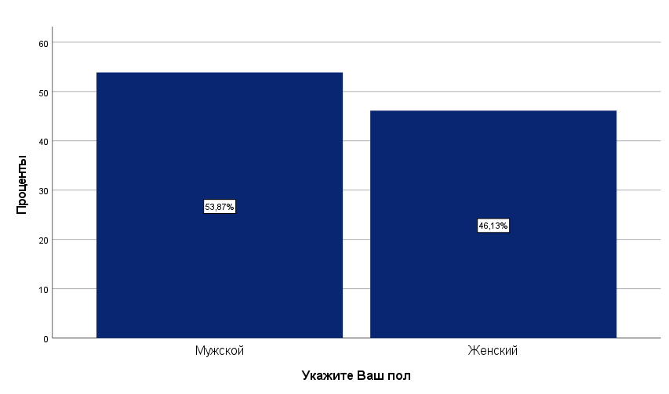

***Рис. 1****. Пол респондентов*



***Рис. 2****. Возраст респондентов*

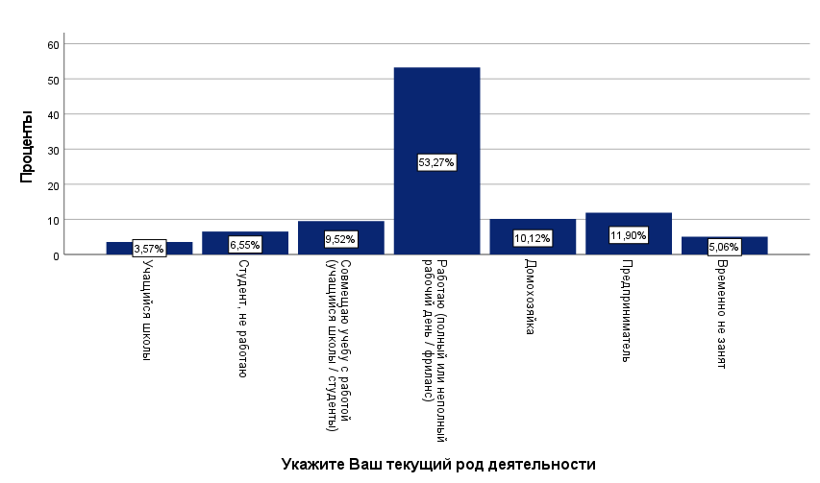

***Рис. 3****. Род деятельности респондентов*

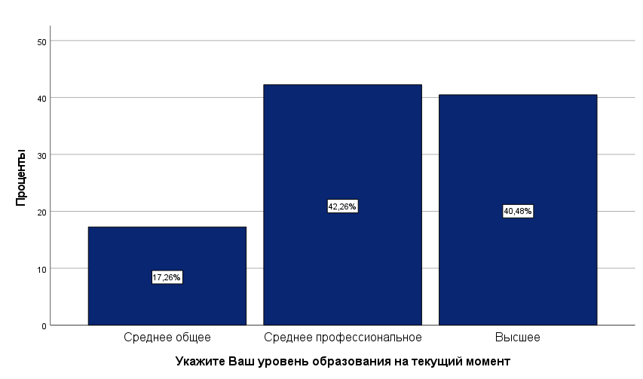

***Рис. 4****. Уровень образования респондентов*

1. Hannah Ritchie, Pablo Rosado and Max Roser (2022) - "Environmental Impacts of Food Production". Published online at OurWorldInData.org. Retrieved from: 'https://ourworldindata.org/environmental-impacts-of-food' [Online Resource]
2. Эвтрофикация – насыщение водоемов биогенными элементами, обычно фосфоросодержащими веществами и азотом. Данный процесс уничтожает большую часть видов флоры и фауны и ухудшает санитарно-гигиенические качества воды.
3. # (весь абзац) Органические товары: вклад в экологию планеты или очередной модный тренд? [Электронный ресурс] // РИА новости. – Режим доступа: <https://ria.ru/20180907/1527814941.html>

  
4. Федеральный закон от 03.08.2018 г. № 280-ФЗ Об органической продукции и о внесении изменений в отдельные законодательные акты Российской Федерации
5. Органическая пищевая продукция: регулирование, сертификация, маркировка [Электронный ресурс] // Ростест. – Режим доступа: <https://inlnk.ru/57eo6J>
6. Руководство по социальной ответственности ISO 26000
7. Anselmsson, J. and Johansson, U. (2007), “Corporate social responsibility and the positioning of grocery brands: an exploratory study of retailer and manufacturer brands at point of purchase”, International Journal of Retail and Distribution Management, Vol. 35 No. 10, pp. 835-856
8. Ailawadi, K.L., Neslin, S.A., Luan, Y.J. and Taylor, G.A. (2014), “Does retailer CSR enhance behavioral loyalty? A case for benefit segmentation”, International Journal of Research in Marketing, Elsevier B.V., Vol. 31 No. 2, pp. 156-167.
9. Louis, D., Lombart, C. and Durif, F. (2019), “Impact of a retailer’s CSR activities on consumers’ loyalty”, International Journal of Retail and Distribution Management, Vol. 47 No. 8, pp. 793-816.
10. Pagell, M., Wu, Z. and Wasserman, M.E. (2010), “Thinking differently about purchasing portfolios: an assessment of sustainable sourcing”, Journal of Supply Chain Management, Vol. 46 No. 1, pp. 57-73.
11. Mondelaers, K., Verbeke, W. and Van Huylenbroeck, G. (2009b), “Importance of health and environment as quality traits in the buying decision of organic products”, British Food Journal, Vol. 111 No. 10, pp. 1121-40.
12. Zanoli, R. and Naspetti, S. (2002), “Consumer motivations in the purchase of organic food: a means-end approach”, British Food Journal, Vol. 104 No. 8, pp. 643-53.
13. [Jain, V.K.](https://www.emerald.com/insight/search?q=Vijay%20Kumar%20Jain), [Dahiya, A.](https://www.emerald.com/insight/search?q=Aditi%20Dahiya), [Tyagi, V.](https://www.emerald.com/insight/search?q=Vikas%20Tyagi) and [Sharma, P.](https://www.emerald.com/insight/search?q=Preeti%20Sharma) (2022), "Development and validation of scale to measure responsible consumption", [Asia-Pacific Journal of Business Administration](https://www.emerald.com/insight/publication/issn/1757-4323)
14. Raynolds, L.T. (2012), “Fair Trade: social regulation in global food markets”, Journal of Rural Studies, Vol. 28 No. 3, pp. 276-287.
15. Институт исследований развивающих рынков бизнес-школы СКОЛКОВО, Центр устойчивого развития бизнеса. Ответственное потребление: пространство новых возможностей для бизнеса и опыт российских компаний [электронный ресурс] // Официальный сайт Сколково. – 2017 – Режим доступа: <https://iems.skolkovo.ru/downloads/documents/SKOLKOVO_IEMS/Research_Reports/SKOLKOVO_IEMS_Research_2017-06-08_ru.pdf>
16. # Россияне стали больше обращать внимание на экологичность приобретаемых товаров — опрос [Электронный ресурс] // Plus-one. – 2022 – Режим доступа: <https://plus-one.ru/news/2022/12/23/rossiyane-stali-bolshe-obrashchat-vnimanie-na-ekologichnost-priobretaemyh-tovarov-opros?utm_source=web&utm_medium=news&utm_content=link&utm_term=scroll> (дата обращения: 23.02.2023)

   
17. # РБК: в России доля не ведущих здоровый образ жизни мужчин выросла почти до 55% [Электронный ресурс] // Tass. – 2023 – Режим доступа: <https://tass.ru/obschestvo/16773447> (дата обращения: 23.02.2023)

   
18. Интернет в России в 2022 году: самые важные цифры и статистика [Электронный ресурс] // WebCanape. – 2022 – Режим доступа: <https://www.web-canape.ru/business/internet-v-rossii-v-2022-godu-samye-vazhnye-cifry-i-statistika/> (дата обращения: 23.02.2023)
19. # Исследование P&G: ответственное потребление все чаще определяет выбор покупателей в России [электронный ресурс] // Tass. – 2019 – Режим доступа: <https://tass.ru/press-relizy/7401689> (дата обращения: 23.02.2023)

   
20. Роскачество заявило о росте числа производителей органической продукции за 2022 год на 46% [Электронный ресурс] // Президентская академия. – 2022 – Режим доступа: <https://ion.ranepa.ru/news/roskachestvo-zayavilo-o-roste-chisla-proizvoditeley-organicheskoy-produktsii-za-2022-god-na-46/> (дата обращения: 24.02.2023)
21. Объем рынка органической продукции в России по итогам года может составить более 14 млрд рублей [Электронный ресурс] // New retail. – 2022 – Режим доступа: <https://new-retail.ru/novosti/retail/obem_rynka_organicheskoy_produktsii_v_rossii_po_itogam_goda_mozhet_sostavit_bolee_14_mlrd_rubley7257/> (дата обращения: 24.02.2023)
22. (весь абзац) Минсельхоз разработал стратегию развития органического производства [Электронный ресурс] //Агроинвестор. – 2022 – Режим доступа: <https://www.agroinvestor.ru/markets/news/39024-minselkhoz-razrabotal-strategiyu-razvitiya-organicheskogo-proizvodstva/> (дата обращения: 23.02.2023)
23. Organic Food and Beverages Market [Электронный ресурс] //Allied Market Research. – Режим доступа: <https://www.alliedmarketresearch.com/organic-food-beverage-market> (дата обращения: 23.02.2023)
24. Мировой рынок органической продукции вырос на 14 млрд евро [Электронный ресурс] //Союз органического земледелия. – 2022 – Режим доступа: <https://soz.bio/mirovoy-rynok-organicheskoy-produkci/> (дата обращения: 23.02.2023)
25. Rambalak, Y. and Govind, S.P. (2016), “Intention to purchase organic food among young consumers: evidences from a developing nation”, Appetite, Vol. 96, pp. 122-128
26. [Nguyen, N.T.](https://www.emerald.com/insight/search?q=Nhat%20Tan%20Nguyen), [Zhang, Q.](https://www.emerald.com/insight/search?q=Qingyu%20Zhang), [Rehman, S.U.](https://www.emerald.com/insight/search?q=Shafique%20Ur%20Rehman), [Usman, M.](https://www.emerald.com/insight/search?q=Muhammad%20Usman) and [Palmucci, D.N.](https://www.emerald.com/insight/search?q=Dario%20Natale%20Palmucci) (2022), "Organic food and obesity: factors influencing actual purchase of organic food in COVID-19 pandemic with moderating role of organic food availability", [British Food Journal](https://www.emerald.com/insight/publication/issn/0007-070X)
27. Перспективы роста органического рынка в России в 2022 году производства [Электронный ресурс] //MilkLife. – 2022 – Режим доступа: <https://milklife.ru/publication/8182.html> (дата обращения: 26.02.2023)
28. Глава органического союза: рынок органики РФ не имеет векторов развития, действует в системе случайностей [Электронный ресурс] // Интерфакс. – 2022 – Режим доступа: <https://www.interfax.ru/interview/842515> (дата обращения: 26.02.2023)
29. Глава органического союза: рынок органики РФ не имеет векторов развития, действует в системе случайностей [Электронный ресурс] // Интерфакс. – 2022 – Режим доступа: <https://www.interfax.ru/interview/842515> (дата обращения: 26.02.2023)
30. Organic Agriculture: Russia’s Positions and Prospects [электронный ресурс] // Официальный сайт Высшей школы менеджмента. – 2022 – Режим доступа: <https://ncmu.hse.ru/en/news/803767044.html> (дата обращения: 27.02.2023)
31. Почему рынок органической продукции становится более востребованным [электронный ресурс] // Российская газета. – 2020 – Режим доступа: <https://rg.ru/2020/09/29/reg-cfo/pochemu-rynok-organicheskoj-produkcii-stanovitsia-bolee-vostrebovannym.html> (дата обращения: 27.02.2023)
32. Глава органического союза: рынок органики РФ не имеет векторов развития, действует в системе случайностей [Электронный ресурс] // Интерфакс. – 2022 – Режим доступа: <https://www.interfax.ru/interview/842515> (дата обращения: 26.02.2023)
33. Реестр производителей органической продукции в РФ увеличился до 159 компаний [Электронный ресурс] // Интерфакс. – 2022 – Режим доступа: <https://www.interfax.ru/russia/881077> (дата обращения: 27.02.2023)
34. Онлайн-продажи «ВкусВилла» выросли в два раза в первом полугодии 2022 года ферма [Электронный ресурс] //Retail.ru. – Режим доступа: <https://inlnk.ru/57eM4n> (дата обращения: 27.02.2023)
35. «Оганика» переживает COVID-19 успехи и борьба с мифами [электронный ресурс] // Свое фермерство. -Режим доступа: <https://svoefermerstvo.ru/svoemedia/articles/organika-perezhivaet-covid-19-uspehi-i-bor-ba-s-mifami> (дата обращения: 27.02.2023)
36. В Госдуме предложили оборудовать отдельные полки в супермаркетах для органических продуктов [Электронный ресурс] // Газета.RU. – 2023 – Режим доступа: <https://www.gazeta.ru/social/news/2023/02/01/19630495.shtml?updated> (дата обращения: 02.03.2023)
37. Роспотребнадзор – качество и безопасность продуктов – основа продовольственной помощи населению [Электронный ресурс] // Здоровое питание. – Режим доступа: <https://xn----8sbehgcimb3cfabqj3b.xn--p1ai/healthy-nutrition/news/rospotrebnadzor-kachestvo-i-bezopasnost-produktov-osnova-prodovolstvennoy-pomoshchi-naseleniyu/> (дата обращения: 02.03.2023)
38. В России будут определены СМИ-лидеры по освещению темы органики [электронный ресурс] // Федеральный центр развития экспорта продукции АПК Минсельхоза России. – 2023 – Режим доступа: <https://clck.ru/34YELU> (дата обращения: 02.03.2023)
39. Перспективы рынка органической продукции в России [Электронный ресурс] //АККОР. – 2022 – Режим доступа: <https://www.akkor.ru/statya/8659-perspektivy-rynka-organicheskoy-produkcii-v-rossii.html> (дата обращения: 02.03.2023)
40. # В 2022-м россияне чаще покупали в интернете средства для ухода, а по акции стали брать меньше товаров — исследование [электронный ресурс] // VC.ru. – 2023 – Режим доступа: <https://vc.ru/trade/604839-v-2022-m-rossiyane-chashche-pokupali-v-internete-sredstva-dlya-uhoda-a-po-akcii-stali-brat-menshe-tovarov-issledovanie> (дата обращения: 04.03.2023)

   
41. Почему люди выбирают онлайн-шопинг и что происходит с офлайн-торговлей [электронный ресурс] // CMS Magazine. – 2021 – Режим доступа: <https://cmsmagazine.ru/journal/items-pochemu-ljudi-vybirajut-onlajn-shoping/?ysclid=lfvd7ri0k4741671698> (дата обращения: 04.03.2023)
42. Блэкуэлл Р., Миниард П., Энджел Дж. «Поведение потребителей». 10-е изд. СПб.: Питер, 2007
43. Котлер Ф., Келлер К. Л. «Маркетинг менеджмент». 2-е изд. СПб.: Питер, 2010
44. Li, Mingli. (2020). Review of Consumers’ Green Consumption Behavior. American Journal of Industrial and Business Management.
45. Zhuang, Wencan & Luo, Xiaoguang & Riaz, Muhammad. (2022). On the Factors Influencing Green Purchase Intention: A Meta-Analysis Approach. Frontiers in Psychology. 12. 644020.
46. Tang, Sook Mun (2014) Factors that influence green purchase behaviour of Malaysian consumers. Master dissertation/thesis, UTAR.
47. Ермолаева П. О., Ермолаева Ю. В. Критический анализ зарубежных теорий экологического поведения //Мониторинг общественного мнения: Экономические и социальные перемены. 2019. № 4. С. 323—346.
48. Schwartz S. H. (1977) Normative influences on altruism. Advances in Experimental Social Psychology. Vol. 10.
49. Zhang, Y.; Wang, Z.; Zhou, G. Antecedents of employee electricity saving behavior in organizations: An empirical study based on norm activation model. Energy Policy 2013, 62, 1120–1127.
50. Park, J.; Ha, S. Understanding consumer recycling behavior: Combining the theory of planned behavior and the norm activation model. Fam. Consum. Sci. Res. J. 2014, 42, 278–291.
51. Onwezen, M.C.; Antonides, G.; Bartels, J. The Norm Activation Model: An exploration of the functions of anticipated pride and guilt in pro-environmental behaviour. J. Econ. Psychol. 2013, 39, 141–153.
52. Stern, P.C. et al. 1999. A value-belief-norm theory of support for social movements: the case of

    environmentalism. Hum. Ecol. Rev. vol. 6
53. Fishbein, M.A. and Ajzen, I. (1975), Belief, Attitude, Intention and Behavior: An Introduction to Theory and Research, Addison-Wesley, Reading, MA.
54. Ajzen, I. (1991). The theory of planned behavior. *Organizational Behavior and Human Decision Processes, 50*(2), 179–211.
55. Bhutto, M.Y.; Liu, X.; Soomro, Y.A.; Ertz, M.; Baeshen, Y. Adoption of energy-efficient home appliances: Extending the theory of planned behavior. Sustainability 2021, 13, 250.
56. Gao, L.; Wang, S.; Li, J.; Li, H. Application of the extended theory of planned behavior to understand individual’s energy saving behavior in workplaces. Resour. Conserv. Recycl. 2017, 127, 107–113
57. Haustein, S.; Hunecke, M. Reduced use of environmentally friendly modes of transportation caused by perceived mobility necessities: An extension of the theory of planned behavior. J. Appl. Soc. Psychol. 2007, 37, 1856–1883.
58. Maichum, K.; Parichatnon, S.; Peng, K.C. Application of the extended theory of planned behavior model to investigate purchase intention of green products among Thai consumers. Sustainability 2016, 8, 1077
59. Stern, P. (2000). Toward a coherent theory of environmentally significant behavior. Journal of Social Issues, 56(3)

    56(3), 407-424
60. Weinreich, N. (1999). Hands-On Social Marketing: A Step-By-Step Guide. London: Sage.
61. Chen, Y. S., and Chang, C. H. (2012). Enhance green purchase intentions. Manag. Decis. 50, 502–520.
62. Sangroya, D. and Nayak, J.K. (2017), “Factors influencing buying behaviour of green energy consumer”, Journal of Cleaner Production, Vol. 151, pp. 393-405.
63. Liu, R., Pieniak, Z., & Verbeke, W. (2013). Consumers’ attitudes and behaviour towards safe food in China: A review. Food Control, 33(1), 93–104.
64. Kim, Y., Eves, A. and Scarles, C. (2009), “Building a model of local food consumption on trips and holidays: a grounded theory approach”, International Journal of Hospitality Management, Vol. 28 No. 4, pp. 423-431.
65. Sheth, J.N., Newman, B.I. and Gross, B.L. (1991), “Why we buy what we buy: a theory of consumption values”, Journal of Business Research, Vol. 22 No. 2, pp. 159-170.
66. Md. Nekmahmud, Haywantee Ramkissoon, Maria Fekete-Farkas,

    Green purchase and sustainable consumption: A comparative study between European and non-European tourists,

    Tourism Management Perspectives, Volume 43, 2020
67. Zhuang, Wencan & Luo, Xiaoguang & Riaz, Muhammad. (2022). On the Factors Influencing Green Purchase Intention: A Meta-Analysis Approach. Frontiers in Psychology. 12. 644020.
68. Mbaye Fall Diallo, Effects of store image and store brand price-image on store brand purchase intention: Application to an emerging market, Journal of Retailing and Consumer Services, Volume 19, Issue 3, 2012
69. [Paul, J.](https://www.emerald.com/insight/search?q=Justin%20Paul) and [Rana, J.](https://www.emerald.com/insight/search?q=Jyoti%20Rana) (2012), "Consumer behavior and purchase intention for organic food", [Journal of Consumer Marketing](https://www.emerald.com/insight/publication/issn/0736-3761), Vol. 29 No. 6, pp. 412-422.
70. Jermsittiparsert, Kittisak & Rungsrisawat, Somdech. (2019). The Supply Chain Management and Information Sharing As Antecedents of Operational Performance: A Case of SMEs. 7. 495-502. 10.18510/hssr.2019.7258
71. Woo, E., & Kim, Y. G. (2019). Consumer attitudes and buying behaviour for green food products. British Food Journal, 121, 320–332.
72. Testa, F., Sarti, S., & Frey, M. (2019). Are green consumers really green? Exploring the factors behind the actual consumption of organic food products. Business Strategy and the Environment, 28(2), 327–338.
73. Padel, S., & Foster, C. (2005). Exploring the gap between attitudes and behaviour: Understanding why consumers buy or do not buy organic food. British Food Journal, 107(8).
74. Woo, E., & Kim, Y. G. (2019). Consumer attitudes and buying behaviour for green food products. British Food Journal, 121, 320–332
75. Lin, P.-C., & Huang, Y.-H. (2012). The influence factors on choice behaviour regarding green products based on the theory of consumption values. Journal of Cleaner Production, 22(1), 11–18.
76. Hughner, R.S., McDonagh, P., Prothero, A., Shultz, C.J. and Stanton, J. (2007), “Who are organic food consumers? A compilation and review of why people purchase organic food”, Journal of Consumer Behaviour, Vol. 6 Nos 2/3, pp. 1-17.
77. Thøgersen, J. (2009), “Consumer decision making with regard to organic food products”, in Vaz, M.T.D.N., Vaz, P., Nijkamp, P. and Rastoin, J.L. (Eds), Traditional Food Production Facing Sustainability: A European Challenge, Ashgate, Farnham, pp. 173-194.
78. Kenneth R. L., & Sanjay, P. (1998). Communicating in print: A comparison of consumer responses to different promotional formats. Journal of Current Issues and Research in Advertising, 20, 1-18.
79. Benda-Prokeinová, R., Kamil Dobeš, L. M., and Buleca, J. (2017). Engel’s approach as a tool for estimating consumer behaviour. E M EÌkon. Manag. 20, 15–29
80. Sharma, N., and Dayal, R. (2017). Drivers of green purchase intentions: green self-efficacy and perceived consumer effectiveness. Glob. J. Enterp. Inf. Syst. 8, 27–32.
81. Lavuri, R., Charbel, J., Oksana, G. and Roubaud, D. (2022), “Green factors stimulating the purchase intention of innovative luxury organic beauty products: implications for sustainable development”, Journal of Environmental Management, Vol. 301, 113899.
82. Wang, P., Liu, Q., and Qia, Y. (2014). Factors influencing sustainable consumption behaviors: a survey of the rural residents in China. J. Clean. Prod. 63, 152–165.
83. Khan, Kamran & Hameed, Dr. Irfan & Akram, Umair & Hussainy, Syed. (2022). Do normative triggers and motivations influence the intention to purchase organic food? An application of the goal-framing theory. British Food Journal.
84. Lindenberg, S. (2001). Social rationality versus rational egoism. In J. Turner (Ed.), Handbook of sociological theory (pp. 635– 668).
85. Lindenberg, S. and Steg, L. (2007), “Normative, gain and hedonic goal frames guiding environmental behavior”, Journal of Social Issues, Vol. 63 No. 1, pp. 117-137
86. Schuitema, G., Anable, J., Skippon, S. and Kinnear, N. (2013), “The role of instrumental, hedonic and symbolic attributes in the intention to adopt electric vehicles”, Transportation Research Part A: Policy and Practice, Vol. 48, pp. 39-49
87. Rezvani, Z. and Jansson, J. (2016), “Cause I’ll feel good! The influence of anticipated emotions on consumer pro-environmental behavior”, Rediscovering the Essentiality of Marketing, Springer, Cham, Switzerland.
88. Hameed, I. and Khan, K. (2020), “An extension of the goal-framing theory to predict consumer’s sustainable behavior for home appliances”, Energy Efficiency, Vol. 13 No. 7, pp. 1441-1455.
89. Schwartz, S. H. (1977). Normative influences on altruism. In L. Berkowitz (Ed.), Advances in experimental social psychology, 10 (pp. 221– 279). New York : Academic Press.
90. Miao, L. and Wei, W. (2013), “Consumers’ pro-environmental behavior and the underlying motivations: a comparison between household and hotel settings”, International Journal of Hospitality Management, Vol. 32, pp. 102-112.
91. Rezvani, Z. and Jansson, J. (2016), “Cause I’ll feel good! The influence of anticipated emotions on consumer pro-environmental behavior”, Rediscovering the Essentiality of Marketing, Springer, Cham, Switzerland
92. Wang, X., Pacho, F., Liu, J. and Kajungiro, R. (2019), “Factors influencing organic food purchase intention in developing countries and the moderating role of knowledge”, Sustainability, Vol. 11 No. 1, p. 209
93. McClelland, D.C. (1987), Human Motivation, Cambridge University Press, New York, NY.
94. Thøgersen, J. (2009b), “The motivational roots of norms for environmentally responsible behavior”, Basic and Applied Social Psychology, Vol. 31 No. 4, pp. 348-362.
95. Pandey, Deepak & Kakkar, Amit & Farhan, Mohd & Khan, Tufail. (2019). Factors influencing organic foods purchase intention of Indian customers. Organic Agriculture.
96. Ryan, A. M. (2001). The peer group as a context for the development of young adolescent motivation and achievement. Children development, 72(4), 1135-1150.
97. Finisterra do Paço, A. M., & Raposo, M. L. B. (2008). Determining the characteristics to profile the “green” consumer: An exploratory approach. Int Rev Public Nonprofit Mark, 5, 129-140.
98. Ward, J. & Reingen, P. (1990). Sociocognitive analysis of group decision making among consumers. Journal of Consumer Research, 17, 245-260.
99. Социальный контекст (в социальной психологии) – то, что окружает человека в социальной группе или в обществе и оказывает на него определенное влияние.
100. Veleva, V. and Ellenbecker, M. (2001), “Indicators of sustainable production: framework and methodology”, Journal of Cleaner Production, Vol. 9 No. 6, pp. 519-549.
101. Dezdar, S. (2017). Green information technology adoption: influencing factors and extension of theory of planned behavior. Soc. Responsib. J. 13, 292–306.
102. Pham, Thu & Nguyen, Ninh & Phan, Hoai & Nguyen, Nam. (2018). Evaluating the purchase behaviour of organic food by young consumers in an emerging market economy. Journal of Strategic Marketing.
103. Nguyen, Hoang Viet & Nguyen, Ninh & Nguyen, Bach & Lobo, Antonio & Vu, Phuong. (2019). Organic Food Purchases in an Emerging Market: The Influence of Consumers' Personal Factors and Green Marketing Practices of Food Stores. International Journal of Environmental Research and Public Health
104. Nekmahmud, M., and Fekete-Farkas, M. (2020). Why not green marketing? Determinates of consumers’ intention to green purchase decision in a new developing nation. Sustainability 12:7880
105. Lee, T.H., Fu, C.J. and Chen, Y.Y. (2019), “Trust factors for organic foods: consumer buying behavior”, British Food Journal, Vol. 122 No. 2, pp. 414-431.
106. Thøgersen, J. (2009a), “Consumer decision making with regard to organic food products”, in Vaz, M.T.D.N., Vaz, P., Nijkamp, P. and Rastoin, J.L. (Eds), Traditional Food.
107. Wang, P., Liu, Q., & Qi, Y. (2014). Factors influencing sustainable consumption behaviors: A survey of the rural residents in China. Journal of Cleaner Production, 63, 152–165.
108. Rana, Jyoti & Paul, Justin. (2017). Consumer behavior and purchase intention for organic food: A review and research agenda. Journal of Retailing and Consumer Services. 38. 157-165.
109. [Nosi, C.](https://www.emerald.com/insight/search?q=Costanza%20Nosi), [Zollo, L.](https://www.emerald.com/insight/search?q=Lamberto%20Zollo), [Rialti, R.](https://www.emerald.com/insight/search?q=Riccardo%20Rialti) and [Ciappei, C.](https://www.emerald.com/insight/search?q=Cristiano%20Ciappei) (2020), "Sustainable consumption in organic food buying behavior: the case of quinoa", [*British Food Journal*](https://www.emerald.com/insight/publication/issn/0007-070X), Vol. 122 No. 3, pp. 976-994
110. [Dang, V.T.](https://www.emerald.com/insight/search?q=Van%20Thac%20Dang), [Wang, J.](https://www.emerald.com/insight/search?q=Jianming%20Wang), [Nguyen, H.V.](https://www.emerald.com/insight/search?q=Hoang%20Viet%20Nguyen), [Nguyen, Q.H.](https://www.emerald.com/insight/search?q=Quang%20Huy%20Nguyen) and [Nguyen, N.](https://www.emerald.com/insight/search?q=Ninh%20Nguyen) (2022), "A moderated mediation study of consumer extrinsic motivation and CSR beliefs towards organic drinking products in an emerging economy", [*British Food Journal*](https://www.emerald.com/insight/publication/issn/0007-070X), Vol. 124 No. 4, pp. 1103-1123
111. Chen, Shih-Chih & Lin, Chieh-Peng. (2015). The impact of customer experience and perceived value on sustainable social relationship in blogs: An empirical study. Technological Forecasting and Social Change. 96.
112. Россияне не разбираются в органической продукции [электронный ресурс] // Известия. – 2021 – Режим доступа: <https://iz.ru/1113119/marta-litvinova/eko-nevidal-rossiiane-ne-razbiraiutsia-v-organicheskoi-produktcii> (дата обращения: 23.03.2023)
113. Gundala RR, Singh A. What motivates consumers to buy organic foods? Results of an empirical study in the United States. PLoS One. 2021 Sep
114. Radojević, V.; Tomaš Simin, M.; Glavaš Trbić, D.; Milić, D. A Profile of Organic Food Consumers—Serbia Case-Study. Sustainability **2021**, 13, 131.
115. Сбыт органической продукции [электронный ресурс] // Союз органического земледелия. – 2021 – Режим доступа: <https://soz.bio/sbyt-organicheskoy-produkcii/> (дата обращения: 23.03.2023)
116. Россияне готовы заплачивать за «натуральность» [электронный ресурс] // Российская газета. – 2016 – Режим доступа: <https://rg.ru/2016/05/11/opros-rossiiane-gotovy-doplachivat-za-naturalnost-produktov.html> (дата обращения: 26.03.2023)
117. Mind the Gap [электронный ресурс] // McKinsey&Company. Режим доступа: <https://rg.ru/2016/05/11/opros-rossiiane-gotovy-doplachivat-za-naturalnost-produktov.html> (дата обращения: 26.03.2023)
118. Пять трендов устойчивого развития, волнующие молодежь [электронный ресурс] // Коммерсантъ. – 2021. – Режим доступа: <https://www.kommersant.ru/doc/5128900> (дата обращения: 26.03.2023)
119. Всероссийская перепись населения 2020 год [электронный ресурс]. \ Режим доступа: <http://www.demoscope.ru/weekly/ssp/rus_edu_10.php?reg=30>
120. Chen, C.-C.; Chen, C.-W.; Tung, Y.-C. Exploring the Consumer Behavior of Intention to Purchase Green Products in Belt and Road Countries: An Empirical Analysis. Sustainability 2018
121. [Woo, E.](https://www.emerald.com/insight/search?q=Eunju%20Woo) and [Kim, Y.G.](https://www.emerald.com/insight/search?q=Yeong%20Gug%20Kim) (2019), "Consumer attitudes and buying behavior for green food products: From the aspect of green perceived value (GPV)", [British Food Journal](https://www.emerald.com/insight/publication/issn/0007-070X), Vol. 121 No. 2, pp. 320-332.
122. Md. Nekmahmud, Haywantee Ramkissoon, Maria Fekete-Farkas, Green purchase and sustainable consumption: A comparative study between European and non-European tourists, Tourism Management Perspectives, Volume 43, 2022.
123. [Al-Swidi, A.](https://www.emerald.com/insight/search?q=Abdullah%20Al-Swidi), [Mohammed Rafiul Huque, S.](https://www.emerald.com/insight/search?q=Sheikh%20Mohammed%20Rafiul%20Huque), [Haroon Hafeez, M.](https://www.emerald.com/insight/search?q=Muhammad%20Haroon%20Hafeez) and [Noor Mohd Shariff, M.](https://www.emerald.com/insight/search?q=Mohd%20Noor%20Mohd%20Shariff) (2014), "The role of subjective norms in theory of planned behavior in the context of organic food consumption", [British Food Journal](https://www.emerald.com/insight/publication/issn/0007-070X), Vol. 116 No. 10, pp. 1561-1580.
124. Khan, Kamran & Hameed, Dr. Irfan & Akram, Umair & Hussainy, Syed. (2022). Do normative triggers and motivations influence the intention to purchase organic food? An application of the goal-framing theory. British Food Journal.
125. Sarvanan, Menaga & Safian, Nur & Yusoff, Mohamad & Surasubramaniam, Eswaraj & Mahbob, Nur & Kanapathipillai, Kumaran. (2022). Factors that impact green product purchase behaviour of malaysian shoppers. European Journal of Management and Marketing Studies
126. [Ahn, J.](https://www.emerald.com/insight/search?q=Jiseon%20Ahn) and [Shamim, A.](https://www.emerald.com/insight/search?q=Amjad%20Shamim) (2022), "The role of consciousness in sustainable food consumption: a cultural comparison", [Social Responsibility Journal](https://www.emerald.com/insight/publication/issn/1747-1117)
127. [Kaur, J.](https://www.emerald.com/insight/search?q=Jaspreet%20Kaur), [Lavuri, R.](https://www.emerald.com/insight/search?q=Rambabu%20Lavuri), [Thaichon, P.](https://www.emerald.com/insight/search?q=Park%20Thaichon) and [Martin, B.](https://www.emerald.com/insight/search?q=Brett%20Martin) (2023), "Purchase intention of organic foods: are lifestyles of health and sustainability the reason for my purchase decision?", [Asia Pacific Journal of Marketing and Logistics](https://www.emerald.com/insight/publication/issn/1355-5855), Vol. 35 No. 6, pp. 1532-1551
128. Yang, X., Weber, A. & Grimm, AK. The effects of green consumer empowerment in advertising on corporate evaluations and purchase intention: the case of organic food. *Rev Manag Sci* **16**, 1877–1909 (2022)
129. Van Doorn, J., Onrust, M., Verhoef, P.C. *et al.* The impact of corporate social responsibility on customer attitudes and retention—the moderating role of brand success indicators. *Mark Lett* **28**, 607–619 (2017)
130. Онлайн-продажи «Вкусвилла» выросли в два раза в первом полугодии 2022 года ферма [Электронный ресурс] // Retail.ru. – Режим доступа: https://www.retail.ru/news/onlayn-prodazhi-vkusvilla-vyrosli-v-dva-raza-v-pervom-polugodii-2022-goda-28-iyulya-2022-218969/ (дата обращения: 20.05.2023).

    
131. Благотворительность доступная каждому [Электронный ресурс] // Вкусвилл. – Режим доступа: <https://vkusvill.ru/charity/>. (дата обращения: 20.05.2023)
132. «Пакет не нужен!»: совместная акция РБК и «Вкусвилл» [Электронный ресурс] // РБК. – Режим доступа: <https://trends.rbc.ru/trends/green/5da703aa9a79472032a8207b> (дата обращения: 20.05.2023).
133. Бережем природу [Электронный ресурс] // Экомаркет. – Режим доступа: https://ecomarket.ru/save-nature (дата обращения: 20.05.2023).
134. Padel, S., & Foster, C. (2005). Exploring the gap between attitudes and behaviour: Understanding why consumers buy or do not buy organic food. British Food Journal, 107(8).
135. Testa, F., Sarti, S., & Frey, M. (2019). Are green consumers really green? Exploring the factors behind the actual consumption of organic food products. Business Strategy and the Environment, 28(2), 327–338.
136. Привет, «Органик»! [Электронный ресурс] // Вкусвилл. – Режим доступа: https://vkusvill.ru/media/journal/privet-organik.html#:~:text=У%20нас%20впервые%20появились%20продукты,мясо%2C%20в%20том%20числе%20стейки! (дата обращения: 20.05.2023).
137. Экомаркет, продукты какими они должны быть на самом деле! [Электронный ресурс] // YouTube. – Режим доступа: https://www.youtube.com/watch?v=J_Bzrcls0vU (дата обращения: 20.05.2023).
138. Simple Truth | Healthy Tips | Kroger [Электронный ресурс] // YouTube. Режим доступа: https://youtu.be/qfbDPfhbF00 (дата обращения: 20.05.2023).
139. Nekmahmud, M., and Fekete-Farkas, M. (2020). Green purchase and sustainable consumption: A comparative study between European and non-European tourists, Tourism Management Perspectives, Volume 43, 2020
140. Lin, P.-C., & Huang, Y.-H. (2012). The influence factors on choice behaviour regarding green products based on the theory of consumption values. Journal of Cleaner Production, 22(1), 11–18.